PERANCANGAN DAN IMPLEMENTASI MINIATUR SISTEM SMART BERTH BERBASIS IOT UNTUK MANAJEMEN KAPAL LOGISTIK DI PELABUHAN BATAM


TUGAS AKHIR

HALAMAN SAMPUL



OLEH:
JEFFRY IRWAN GULTOM
2222019

FAKULTAS TEKNOLOGI INFORMASI
INSTITUT TEKNOLOGI BATAM
BATAM
2026

PERANCANGAN DAN IMPLEMENTASI MINIATUR SISTEM SMART BERTH BERBASIS IOT UNTUK MANAJEMEN KAPAL LOGISTIK DI PELABUHAN BATAM
TUGAS AKHIR

HALAMAN JUDUL
DIAJUKAN SEBAGAI SALAH SATU SYARAT UNTUK MENDAPATKAN GELAR SARJANA (STRATA-1) PADA PROGRAM STUDI TEKNIK KOMPUTER

OLEH :
JEFFRY IRWAN GULTOM
2222019

FAKULTAS TEKNOLOGI INFORMASI
INTITUT TEKNOLOGI BATAM
BATAM
2026

HALAMAN PENGESAHAN

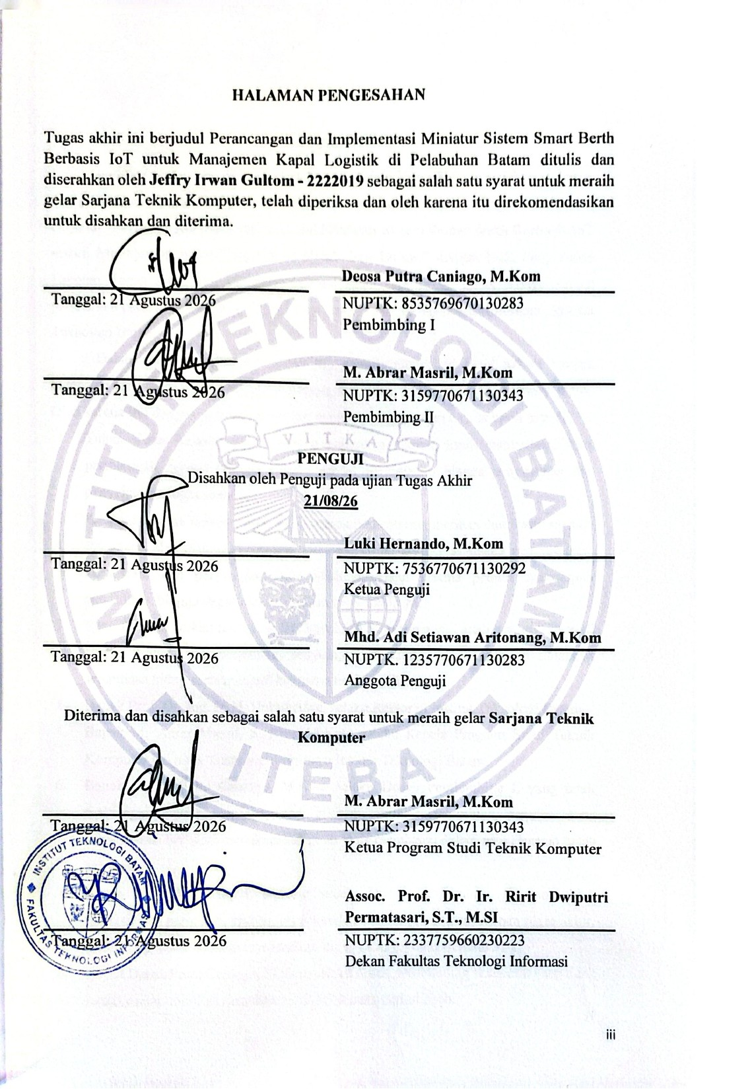

KATA PENGANTAR

Puji dan syukur penulis panjatkan kepada Tuhan Yesus Kristus atas berkat, kasih, dan penyertaan-Nya, sehingga penulis dapat menyelesaikan Laporan Tugas Akhir yang berjudul “Perancangan dan Implementasi Miniatur Sistem Smart Berth Berbasis IoT untuk Manajemen Kapal Logistik di Pelabuhan Batam” dengan baik. Penyusunan Laporan Tugas Akhir ini dilakukan sebagai salah satu syarat untuk menyelesaikan pendidikan pada Program Studi Teknik Komputer, Fakultas Teknologi Informasi, Institut Teknologi Batam.
Dalam proses penyusunan karya ini, penulis menyadari betul bahwa banyak hambatan yang dapat dilalui berkat bimbingan, dorongan, dan bantuan dari berbagai pihak. Oleh karena itu, dengan penuh rasa hormat penulis mengucapkan terima kasih kepada:
- Tuhan Yesus Kristus, yang selalu memberikan hikmat, kasih, penyertaan, serta pertolongan kepada penulis selama proses perkuliahan hingga penyusunan dan penyelesaian tugas akhir ini.
- Kedua orang tua tercinta, yang tidak pernah berhenti memberikan doa, kasih sayang, dukungan, dan semangat kepada penulis. Terima kasih atas segala pengorbanan, kesabaran, dan perjuangan yang telah diberikan selama penulis menempuh pendidikan hingga dapat menyelesaikan tugas akhir ini.
- Spesial untuk adikku tersayang Edi Irawan Gultom, yang kini telah bersama Bapa di surga. Walau telah berpulang, senyum, kasih sayang, dan kenangan indahnya senantiasa hidup serta menjadi kekuatan bagi penulis.
- Bapak Prof. Dr. Ing. Ir. H. Hairul Abral selaku Rektor di Institut Teknologi Batam.
- Bapak M. Abrar Masril, S. Kom.,M.Kom selaku Kepala Program Studi Teknik Komputer Fakultas Teknologi Informasi Institut Teknologi Batam.
- Bapak Deosa Putra Caniago, M.Kom selaku Dosen Pembimbing I, yang telah meluangkan waktu, tenaga, dan pikiran untuk membimbing penulis, serta memberikan berbagai masukan dan saran yang membantu dalam penyelesaian tugas akhir ini.
- Bapak M. Abrar Masril, M.Kom selaku Dosen Pembimbing II, yang telah memberikan perhatian, arahan, serta koreksi selama proses penyusunan tugas akhir, sehingga penulis dapat menyelesaikan tugas akhir ini dengan lebih baik.
- Bapak Deosa Putra Caniago, M.Kom selaku dosen pembimbing akademik yang tidak hentinya memberikan masukan motivasi selama perkuliahan.
- Dosen Fakultas Teknologi Informasi Institut Teknologi Batam serta seluruh pihak yang telah memberikan ilmu, bantuan, dukungan, dan kontribusi kepada penulis selama proses perkuliahan hingga penyelesaian tugas akhir ini, yang tidak dapat penulis sebutkan satu per satu.
- Rekan-rekan Mahasiswa Program Studi Teknik Komputer angkatan 2022, terima kasih atas kebersamaan, kerja sama, dan saling memberikan semangat selama masa perkuliahan hingga penyusunan Tugas Akhir ini.
- Seluruh pihak yang tidak dapat penulis sebutkan satu per satu, yang telah memberikan bantuan, doa, serta dukungan baik secara langsung maupun tidak langsung hingga laporan ini dapat diselesaikan.

Batam, 15 Agustus 2026
Penulis

Jeffry Irwan Gultom
2222019

ABSTRAK

Pelabuhan merupakan simpul utama distribusi logistik sehingga memerlukan pengelolaan dermaga yang efisien, terutama dalam memantau ketersediaan dermaga dan kondisi pasang surut air yang secara langsung memengaruhi aktivitas penyandaran kapal. Pada Pelabuhan Batu Ampar di Batam, tingginya lalu lintas kapal yang disertai verifikasi ketersediaan dermaga secara manual kerap meningkatkan waktu tunggu dan risiko kesalahan operasional, sehingga dibutuhkan solusi pemantauan yang otomatis dan bersifat real-time. Penelitian ini bertujuan merancang dan mengimplementasikan prototipe sistem Smart Berth berbasis Internet of Things (IoT) untuk memantau ketersediaan dermaga dan level pasang surut air secara real-time. Sistem dibangun dalam bentuk miniatur berskala 1:100 menggunakan mikrokontroler ESP32 sebagai pusat kendali, dua sensor ultrasonik HC-SR04 untuk mendeteksi keberadaan kapal, serta sensor water level untuk memantau ketinggian air, yang nilai analognya dikonversi menjadi kedalaman melalui metode interpolasi linear. Hasil pembacaan diklasifikasikan ke dalam tiga kategori kondisi air, yaitu Surut, Normal, dan Pasang, yang kemudian divisualisasikan melalui web dashboard dan indikator LED RGB. Untuk memperkuat fungsi manajemen, sistem dilengkapi fitur daftar tunggu (waiting list) berbasis First In First Out (FIFO) dan timer durasi sandar sebagai bentuk manajemen operasional dermaga. Hasil pengujian menunjukkan sistem bekerja dengan baik pada seluruh aspek. Dari aspek fungsionalitas, sistem mengklasifikasikan kondisi pasang surut dengan akurasi 100%. Dari aspek akurasi sensor, sensor HC-SR04 menghasilkan rata-rata error 0,29 cm (2,08%) dan sensor water level 0,05 cm (1,72%). Dari aspek keterlambatan pengiriman data, sistem memiliki rata-rata waktu respons 5,3 detik. Dengan demikian, sistem Smart Berth berbasis IoT yang dirancang mampu berfungsi sebagai sistem pemantauan dan manajemen dermaga yang akurat dan terintegrasi secara real-time.

Kata kunci: Smart Berth, Internet of Things, ESP32, pasang surut, manajemen dermaga

ABSTRACT

Ports serve as the main hubs of logistics distribution and therefore require efficient berth management, particularly in monitoring berth availability and tidal water conditions that directly affect ship berthing activities. At the Port of Batu Ampar in Batam, high vessel traffic combined with the manual verification of berth availability often increases waiting time and the risk of operational errors, highlighting the need for an automated and real-time monitoring solution. This study aims to design and implement an Internet of Things (IoT)-based Smart Berth system prototype to monitor berth availability and tidal water levels in real time. The system was built as a 1:100 scale miniature using an ESP32 microcontroller as the main controller, two HC-SR04 ultrasonic sensors to detect the presence of ships, and a water level sensor to monitor water height, whose analog value is converted into depth using a linear interpolation method. The sensor readings are classified into three water condition categories, namely Surut (low tide), Normal, and Pasang (high tide), which are then visualized through a web dashboard and RGB LED indicators. To strengthen its management function, the system is further equipped with a First In First Out (FIFO) based waiting-list feature and a docking-duration timer as forms of operational berth management. The test results show that the system performed well in all aspects. In terms of functionality, the system classified tidal conditions with 100% accuracy. In terms of sensor accuracy, the HC-SR04 sensor produced an average error of 0.29 cm (2.08%) and the water level sensor 0.05 cm (1.72%). In terms of data transmission delay, the system had an average response time of 5.3 seconds. Therefore, the designed IoT-based Smart Berth system functions as an accurate and integrated real-time berth monitoring and management system.

Keywords: Smart Berth, Internet of Things, ESP32, tides, berth monitoring

DAFTAR ISI

HALAMAN SAMPUL i
HALAMAN JUDUL ii
HALAMAN PENGESAHAN iii
KATA PENGANTAR iv
ABSTRAK vi
ABSTRACT vii
DAFTAR ISI viii
DAFTAR TABEL xii
DAFTAR GAMBAR xiv
BAB I PENDAHULUAN 1
1.1 Latar Belakang 1
1.2 Rumusan Masalah 2
1.3 Batasan Masalah 3
1.4 Tujuan Penelitian 3
1.5 Manfaat Penelitian 4
1.6 Sistematika Penulisan 4
BAB II TINJAUAN PUSTAKA 6
2.1 Pelabuhan Batu Ampar 6
2.1.1 Dermaga Pintar (Smart Berth) 6
2.2 Internet of Things 6
2.2.1 Arsitektur IoT 7
2.3 Waiting Times 8
2.4 NodeMCU ESP32 8
2.5 Sensor HC-SR04 10
2.6 Water Level Sensor K-0135 13
2.7 RTC Module DS3231 14
2.8 LED 16
2.9 Resistor 220 Ohm 16
2.10 Buzzer 17
2.11 OLED 18
2.12 Catu Daya 19
2.13 Modul TP4056 19
2.14 Buck-boost converter XL6009E1 20
2.15 Kabel Jumper 20
2.16 Arduino IDE 22
2.17 PHP 23
2.18 MySQL 23
2.19 Web Server 24
2.20 Flowchart 24
2.21 Penelitian Terdahulu 28
2.22 State of The Art 30
BAB III METODE PENELITIAN 32
3.1 Metode Penelitian 32
3.2 Tahapan Penelitian 32
3.3 Alat dan Bahan 36
BAB IV ANALISA DAN PERANCANGAN 39
4.1 Analisis Sistem 39
4.1.1 Blok Diagram 39
4.1.2 Analisis Masalah 40
4.1.3 Analisis Kebutuhan Fungsional 40
4.1.4 Analisis Kebutuhan Non-Fungsional 41
4.2 Perancangan Sistem 41
4.2.1 Use Case Diagram 41
4.2.2 Use Case Scenario 43
4.2.3 Sequence Diagram 45
4.2.4 Activity Diagram 46
4.2.5 Flowchart 51
4.2.6 Data Flow Diagram 53
4.2.7 Database Diagram 55
4.3 Perancangan Perangkat Keras 56
4.3.1 Skematik Rangkaian 57
4.3.2 Perancangan Desain Dermaga 60
4.4 Perancangan Antarmuka 62
4.4.1 Halaman Login 62
4.4.2 Halaman Utama 62
BAB V HASIL DAN PEMBAHASAN 64
5.1 Pengujian Sistem 64
5.1.1 Pengujian Sensor HC-SR04 65
5.1.2 Pengujian Sensor Water Level 70
5.1.3 Black Box Testing 76
5.1.4 Hasil Evaluasi Pengguna 77
5.2 Implementasi Antar Muka 80
5.2.1 Halaman Login 81
5.2.2 Halaman Utama 81
5.2.3 Traffic History 82
5.2.4 Database 83
5.3 Pembahasan 84
BAB VI KESIMPULAN DAN SARAN 86
6.1 Kesimpulan 86
6.2 Saran 87
DAFTAR PUSTAKA
LAMPIRAN

DAFTAR TABEL

Tabel 2. 1 Spesifikasi Esp32 9
Tabel 2. 2 Deskripsi Pin Out Esp32 10
Tabel 2. 3 Spesifikasi Teknis Sensor HC-SR04 12
Tabel 2. 4 Pin Konfigurasi Sensor Ultrasonic HC-SR04 12
Tabel 2. 5 Konfigurasi Pin Water Level Sensor K-0135 13
Tabel 2. 6 Spesifikasi Teknis Water Level Sensor K-0135 14
Tabel 2. 7 Konfigurasi Pin Modul RTC DS3231 15
Tabel 2. 8 Spesifikasi OLED 1.3" 18
Tabel 2. 9 Konfigurasi Pin OLED 1.3" 18
Tabel 2. 10 Fitur Utama Arduino IDE 22
Tabel 2. 11 Flowchart Direction Symbol 25
Tabel 2. 12 Processing Symbols 26
Tabel 2. 13 Input-Output Symbol 27
Tabel 2. 14 Penelitian Terdahulu 28
Tabel 3. 1 Perangkat Keras 36
Tabel 3. 2 Perangkat Lunak 38
Tabel 4. 1 Use Case Scenario Login 43
Tabel 4. 2 Use Case Scenario Monitoring Status Berth Secara Real-time 43
Tabel 4. 3 Use Case Scenario Monitoring Pasang Surut Air Laut 43
Tabel 4. 4 Use Case Scenario Clear Activity Log 44
Tabel 4. 5 Use Case Scenario Reset Database 44
Tabel 4. 6 Konfigurasi Pin HC-SR04 (1) 57
Tabel 4. 8 Konfigurasi Pin Water Level Sensor 58
Tabel 4. 9 Konfigurasi LED OLED 58
Tabel 4. 10 Konfigurasi Pin RTC DS3231 58
Tabel 4. 11 Konfigurasi Pin LED (1) 58
Tabel 4. 12 Konfigurasi Pin LED (2) 59
Tabel 4. 13 Konfigurasi Pin Buzzer 59
Tabel 4. 14 Konfigurasi battery to TP4056 59
Tabel 4. 15 Konfigurasi TP4056 to MT3608 59
Tabel 4. 16 Konfigurasi MT3608 to Saklar 59
Tabel 4. 17 Konfigurasi Saklar to ESP32 60
Tabel 4. 18 Konfigurasi MT3608 to ESP32 60
Tabel 5. 1 Pengujian Fungsional Sensor HC-SR04 65
Tabel 5. 2 Pengujian Akurasi Sensor HC-SR04 69
Tabel 5. 3 Pengujian Kalibrasi Sensor Water Level 71
Tabel 5. 4 Pengujian Fungsional Sensor Water Level 72
Tabel 5. 5 Pengujian Akurasi Sensor Water Level 74
Tabel 5. 6 Pengujian Web Blackbox Testing 76
Tabel 5. 7 Karakteristik Evaluasi Pengguna 77
Tabel 5. 8 Rekapitulasi Keberhasilan Tugas 78
Tabel 5. 9 Hasil System Usability Scale 79
Tabel 5. 10 Intertpretasi Skor SUS 80

DAFTAR GAMBAR

Gambar 2. 1 Smart Berth 6
Gambar 2. 2 Konsep Internet of Things 7
Gambar 2. 3 Layer Internet of Things 7
Gambar 2. 4 NodeMCU Esp32 8
Gambar 2. 5 Datasheet NodeMCU Esp32 9
Gambar 2. 6 Sensor HC-SR04 11
Gambar 2. 7 Prinsip Pemantulan Sensor HC-SR04 11
Gambar 2. 8 Datasheet Sensor Ultrasonic HC-SR04 12
Gambar 2. 9 Water Level Sensor K-0135 13
Gambar 2. 10 Modul RTC DS3231 15
Gambar 2. 11 Datasheet Modul RTC DS3231 15
Gambar 2. 12 LED RGB 16
Gambar 2. 13 Resistor 220 Ohm 17
Gambar 2. 14 Buzzer 17
Gambar 2. 15 OLED 1.3" 18
Gambar 2. 16 Catu Daya 19
Gambar 2. 17 Modul TP4056 20
Gambar 2. 18 Buck-Boost converter XL6009EI 20
Gambar 2. 19 Kabel Jumper 20
Gambar 2. 20 Male to Female 21
Gambar 2. 21 Female to Female 21
Gambar 2. 22 Male to Male 22
Gambar 2. 23 Arduino IDE 22
Gambar 2. 24 PHP Logo 23
Gambar 2. 25 MySQL Logo 24
Gambar 2. 26 State of the Art 30
Gambar 3. 1 Kerangka Kerja Penelitian 31
Gambar 4. 1 Blok Diagram 39
Gambar 4. 2 Use Case Diagram Sistem Monitoring Smart Berth 42
Gambar 4. 3 Sequence Diagram Sistem Smart Berth 45
Gambar 4. 4 Activity Diagram Proses Smart Berth 46
Gambar 4. 5 Diagram Activity Login Sebagai Admin 47
Gambar 4. 6 Activity Diagram Monitoring Dashboard 48
Gambar 4. 7 Activity Diagram Hapus Data Log 50
Gambar 4. 8 Flowchart 52
Gambar 4. 9 Data flow Diagram Level 0 53
Gambar 4. 10 Data Flow Diagram Level 1 54
Gambar 4. 11 Database Diagaram 55
Gambar 4. 12 Wiring Diagram Sistem Smart Berth 57
Gambar 4. 13 Tampak Samping Dermaga 60
Gambar 4. 14 Tampak Depan Dermaga 60
Gambar 4. 15 Tampak Belakang Dermaga 61
Gambar 4. 16 Tampak Atas Dermaga 61
Gambar 4. 17 Halaman Login 62
Gambar 4. 18 Halaman Utama 63
Gambar 4. 19 Halaman Antrean 63
Gambar 5. 1 Hasil Perancangan Keseluruhan 64
Gambar 5. 2 Implementasi Rangkaian Sistem 65
Gambar 5. 3 Tampilan Dashboard Berth 1 67
Gambar 5. 4 Tampilan Dashboard Berth 2 68
Gambar 5. 5 Tampilan Dashboard Berth 1 dan Berth 2 68
Gambar 5. 6 Grafik Linearitas Pembacaan Sensor HC-SR04 70
Gambar 5. 7 Grafik Kalibrasi Sensor Water Level terhadap Kedalaman 72
Gambar 5. 8 Tampilan Web Dashboard Kategori Surut 73
Gambar 5. 9 Tampilan Web Dashboard Kategori Normal 73
Gambar 5. 10 Tampilan Web Dashboard Kategori Pasang 74
Gambar 5. 11 Grafik Akurasi Interpolasi Kedalaman Water Level 75
Gambar 5. 12 Halaman Login 81
Gambar 5. 13 Halaman Utama 82
Gambar 5. 14 Tampilan Traffic History 82
Gambar 5. 15 Halaman Antrean 83
Gambar 5. 16 Database 83

BAB I
PENDAHULUAN

1.1 Latar Belakang
Indonesia merupakan negara kepulauan yang sebagian besar wilayahnya didominasi oleh perairan, dengan proporsi lebih dari 70%. Kondisi ini membuat sektor transportasi laut memiliki fungsi esensial dalam mendukung hubungan antarwilayah dan aktivitas ekonomi berbasis maritim (Adrianty Gintu & Sugito, 2022). Batam merupakan kota yang berada di distrik Kepulauan Riau dan berbatasan langsung dengan Singapura, sehingga memiliki letak strategis dengan akses menuju salah satu pelabuhan paling sibuk di kawasan Asia Tenggara maupun dunia (Danuwidjojo et al., 2021). Secara geografis, Batam memiliki luas daratan sekitar 715 km² dengan total wilayah mencapai 1.575 km². Kawasan ini mencakup Pulau Batam, Pulau Rempang, Pulau Galang, serta sejumlah pulau kecil lainnya yang tersebar diwilayah Selat Singapura dan Selat Malaka (Manajemen et al., 2023). Kondisi geografis yang tertulis menjadikan sektor maritim dan kepelabuhanan sebagai penopang utama sistem logistik nasional, terutama di Batam yang berfungsi sebagai Kawasan Perdagangan Bebas dan Pelabuhan Bebas (KPBPB). Pelabuhan Batu Ampar sebagai gerbang utama aktivitas logistik di Batam mencatat sebanyak 22.509 kunjungan kapal kargo dengan total tonase mencapai 39 juta GT sepanjang Januari hingga September 2025. Angka tersebut menerangkan peningkatan sebesar 6% untuk jumlah kunjungan dan 11% untuk total tonase dibandingkan periode yang sama pada tahun sebelumnya. Sementara itu, Terminal Batu Ampar mencatat 6.139 kunjungan kapal dengan total volume sebesar 7.8 juga GT (BatamPort, 2023; Simanjuntak et al., 2025; Puji Adiatna, 2025).
Efisiensi pengelolaan dermaga di Pelabuhan Batu Ampar sangat ditentukan oleh kemampuan dalam mengoptimalkan waiting time, yakni lamanya kapal menungggu sebelum dapat melangsungkan proses sandar (Sholihah et al., 2022). Akan tetapi, menjadi persoalan yang cukup signifikan dan membutuhkan telaah serta pertimbangan yang lebih menyeluruh (Kurniawan et al., 2022). Penelitian terdahulu telah berupaya menurunkan dwelling time melakukan penerapan pendekatan business process management serta integrasi sistem Inaport (Olifia, 2024). Walaupun demikian, ketidakseimbangan antara intensitas kedatangan kapal dan kapasitas dermaga yang tersedia masih berkontribusi terhadap peningkatan waiting time. Kondisi ini menunjukkan perlunya pengembangan sistem pemantauan sandar yang mampu memberikan data secara akurat dan bersifat real-time (Negara et al., 2023). Ketergantungan pada proses verifikasi manual saat ini berpotensi menimbulkan kesalahan operasional, sehingga mempertegas kebutuhan akan solusi berbasis teknologi terintegrasi yang mampu melakukan pemantauan ketersediaan dermaga secara otomatis dan berkelanjutan.
Sebagai alternatif solusi, penelitian ini mengajukan perancangan prototipe sistem smart berth berbasis Internet of Things (IoT) yang memanfaatkan sensor ultrasonik (HC-SR04) serta water level sensor untuk memantau ketinggian air di sekitar dermaga. Sistem ini dikendalikan oleh mikrokontroler ESP32 yang berfungsi mendeteksi keberadaan kapal sekaligus mengirimkan informasi status dermaga secara real-time ke platform pemantauan berbasis web atau cloud. Berdasarkan latar belakang tersebut, penelitian ini dirumuskan dengan judul: “PERANCANGAN DAN IMPLEMENTASI MINIATUR SISTEM SMART BERTH BERBASIS IOT UNTUK MANAJEMEN KAPAL LOGISTIK DI PELABUHAN BATAM”

1.2 Rumusan Masalah
Dalam penelitian ini ada beberapa hal yang menjadi rumusan masalah sebagai berikut:
    - Bagaimana merancang prototipe sistem Smart Berth berbasis IoT untuk memonitor ketersediaan dermaga dan level pasang surut air secara real-time?
    - Bagaimana mengimplementasikan sistem deteksi keberadaan kapal menggunakan sensor ultrasonik (HC-SR04) dan pemantauan ketinggian air menggunakan sensor water level yang terintegrasi dengan mikrokontroler ESP32?
    - Bagaimana sistem Smart Berth dapat memberikan peringatan dini (early warning) jika kondisi air tidak aman untuk proses penyandaran kapal?
    - Bagaimana kinerja sistem Smart Berth yang terintegrasi dengan sensor water level, sensor ultrasonik, dan mikrokontroler ESP32 berdasarkan aspek fungsionalitas, akurasi deteksi sensor, dan keterlambatan pengiriman data (delay)?

1.3 Batasan Masalah
Agar permasalahan menjadi lebih terarah sesuai dengan sasaran yang ingin dicapai, maka batasan masalah yang akan dibahas sebagai berikut:
    - Sistem Sistem yang dirancang difokuskan pada monitoring ketersediaan dermaga dan simulasi pengaturan status sandar kapal berbasis prototipe, dengan tambahan pemantauan tingkat air laut, tanpa membahas optimasi algoritma penjadwalan kapal secara matematis serta tanpa melakukan observasi dan implementasi langsung pada operasional pelabuhan nyata.
    - Deteksi keberadaan kapal dilakukan menggunakan sensor ultrasonik (HC-SR04) dan pengukuran level air menggunakan sensor water level pada skala miniatur sebagai model simulasi, bukan implementasi langsung di pelabuhan nyata.
    - Sistem tidak terintegrasi dengan sistem operasional resmi pelabuhan seperti BatamPort atau Inaportnet.
    - Pengujian sistem dibatasi pada aspek fungsionalitas, akurasi sensor, dan keterlambatan pengiriman data (delay) dari integrasi sensor ultrasonik dan water level. Parameter pengujian meliputi deteksi status dermaga (Occupied dan Available), pembacaan level air (surut dan pasang), waktu respon sistem, serta pengiriman data real-time melalui jaringan.

1.4 Tujuan Penelitian
Dalam penelitian ini terdapat beberapa tujuan sebagai berikut:
- Merancang prototipe Smart Berth berbasis IoT untuk monitoring ketersediaan slot sekaligus pemantauan keamanan navigasi berbasis ketinggian air.
- Mengimplementasikan sensor ultrasonik dan water level pada ESP32 untuk menghasilkan dashboard monitoring yang komprehensif.
- Menguji akurasi sistem dalam mendeteksi objek (kapal) dan mengklasifikasi status air (Pasang/Surut) untuk mendukung keputusan sandar.
- Mengembangkan solusi otomatisasi untuk mengurangi waiting time dengan memberikan informasi slot yang kosong sekaligus aman (safe to berth) secara real-time.

1.5 Manfaat Penelitian
    - Bagi penulis, memberikan pengalaman praktis dalam merancang dan mengembangkan sistem berbasis IoT untuk manajemen sandar kapal, serta memperdalam pemahaman tentang penerapan teknologi sensor dan mikrokontroler dalam konteks pelabuhan.
    - Bagi pembaca, penelitian ini memberikan wawasan mengenai potensi penggunaan teknologi IoT untuk mengoptimalkan sistem manajemen sandar kapal, serta dapat dijadikan referensi untuk pengembangan sistem Smart Berth di pelabuhan lain guna meningkatkan efisiensi operasional dan mengurangi waktu tunggu kapal (waiting time).

1.6 Sistematika Penulisan
Sistematika penulisan dalam penelitian ini, disusun sebagai berikut:

BAB I PENDAHULUAN
Bab ini menyajikan fondasi penelitian yang mencakup latar belakang mengenai urgensi otomasi manajemen kapal di pelabuhan, rumusan masalah terkait efisiensi sandar kapal, batasan masalah agar penelitian tetap fokus pada prototipe sistem smart berth, tujuan yang ingin dicapai, serta sistematika penulisan secara keseluruhan.
BAB II TINJAUAN PUSTAKA
Bab ini memaparkan landasan teori dan studi literatur yang relevan, mencakup konsep dasar Smart Port, prinsip kerja sensor-sensor IoT, protokol komunikasi data, serta integrasi sistem kendali yang digunakan untuk mendukung penyelesaian permasalahan pada operasional dermaga.
BAB III METODE PENELITAN
Bab ini menguraikan tahapan riset mulai dari studi literatur, identifikasi kebutuhan sistem, hingga prosedur pengujian. Di dalamnya juga dijelaskan rincian alat dan bahan seperti mikrokontroler, sensor pendeteksi kapal, dan komponen pendukung lainnya yang digunakan dalam membangun miniatur sistem smart berth.
BAB IV ANALISA DAN PERANCANGAN
Bab ini membahas proses analisis kebutuhan sistem serta perancangan teknis yang meliputi pembuatan diagram blok, skema rangkaian elektronik, desain purwarupa fisik dermaga, hingga alur logika program (flowchart) yang akan diimplementasikan pada perangkat keras dan antarmuka pemantauan.
BAB V HASIL DAN PEMBAHASAN
Bab ini menyajikan data hasil pengujian fungsionalitas alat, akurasi sensor dalam mendeteksi keberadaan kapal, serta performa pengiriman data melalui jaringan IoT. Hasil tersebut kemudian dianalisis dan dievaluasi untuk mengetahui sejauh mana sistem mampu mengoptimalkan manajemen logistik di pelabuhan.
BAB VI KESIMPULAN DAN SARAN
Bab ini berisi ringkasan hasil penelitian yang menjawab tujuan tugas akhir, serta penyampaian saran-saran strategis untuk pengembangan sistem di masa mendatang agar dapat diimplementasikan pada skala yang lebih luas atau dengan fitur keamanan yang lebih kompleks.

BAB II
TINJAUAN PUSTAKA

2.1 Pelabuhan Batu Ampar
Pelabuhan Batu Ampar merupakan salah satu pelabuhan yang berada di Kota Batam. Pelabuhan ini juga merupakan salah satu pelabuhan bongkar muat terbesar untuk barang-barang manufaktur yang digunakan dalam memasok sektor industri dan perdagangan yang ada di Kota Batam (Anggraini et al., 2023).

2.1.1 Dermaga Pintar (Smart Berth)
Smart berth adalah dermaga yang memanfaatkan teknologi digital seperti IoT, Big Data, dan AI untuk mewujudkan alur kerja yang lebih cerdas dan efisien (Azisah et al., 2024). Transformasi menuju Port 4.0 dipicu oleh kebutuhan untuk meningkatkan produktivitas dan transparansi operasional melalui integrasi sistem digital dan analitik data (Aulia et al., 2025 ).
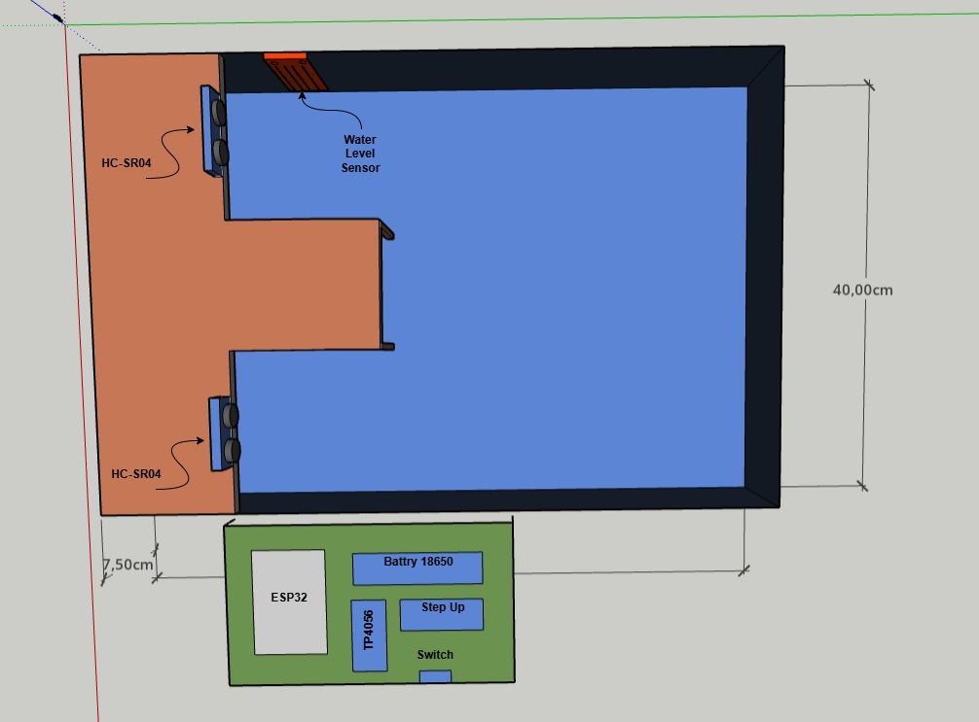
Gambar 2. 1 Smart Berth

2.2 Internet of Things
IoT (Internet of Things) yakni teknologi yang mengintegrasikan berbagai perangkat fisik dengan internet untuk meningkatkan ketepatgunaan aktivitas. Fungsi IoT kini sangat penting dalam beragam sektor, memberikan kontribusi relevan bagi perkembangan inovasi dari skala mikro hingga makro (Susanto et al., 2022).
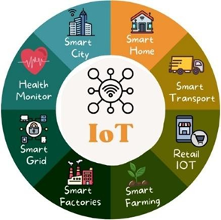
Gambar 2. 2 Konsep Internet of Things

2.2.1 Arsitektur IoT
Arsitektur IoT adalah cara perangkat IoT terhubung, berkomunikasi, dan bekerja bersama untuk memperoleh tujuan yang diinginkan. Arsitektur IoT terdiri dari empat lapisan utama (Widiastono et al., 2024).
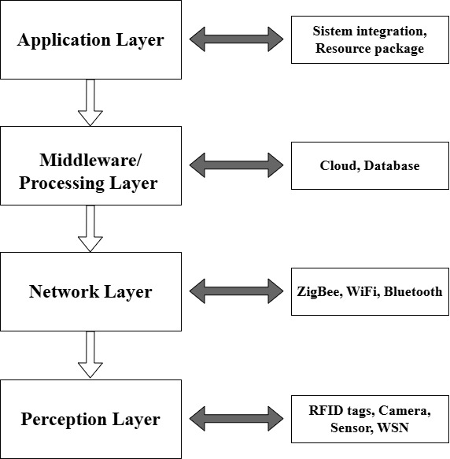
Gambar 2. 3 Layer Internet of Things
- Application Layer : Lapis visualisasi (seperti dashboard Smart Berth) yang menampilkan data dan mengakomodasi otomatisasi berdasarkan hasil analisis.
- Middleware/Processing Layer : Mengelola penyaringan dan pemrosesan data mentah sebagai informasi yang terstruktur sebelum dikirim ke aplikasi.
- Network Layer : Berfungsi menyalurkan data dari sensor melalui protokol komunikasi (seperti Wi-Fi, Bluetooth, atau 5G) ke pusat pemrosesan.
- Perception Layer : Mengintegrasikan sensor dan aktuator (seperti sensor ultrasonik atau water sensor di dermaga) yang mengakuisisi parameter lingkungan.

2.3 Waiting Times
Durasi tunggu kapal adalah waktu tunggu yang dibutuhkan untuk proses sandar kapal di dermaga dan melakukan proses bongkar muat. Minimnya waktu tunggu tersebut menjadi indikator utama dalam mengukur efisiensi dan produktivitas layanan pelabuhan. Tingginya durasi tunggu kapal dipengaruhi oleh beberapa faktor kritis, antara lain kapasitas fasilitas dermaga, rasio kecukupan alat bongkar muat, serta ketersediaan infrastruktur penunjang lainnya (Sepfani et al., 2025). Adapun rumus waiting time dapat dihiung sebagai berikut (Sucahyowati & Suryani, 2023):
$$Pencapaian= \frac{Capaian WT}{Standar} x 100$$ | (1)

2.4 NodeMCU ESP32
NodeMCU ESP32 adalah mikrokontroler 32-bit berbasis dual-core yang terintegrasi dengan konektivitas Wi-Fi dan Bluetooth. Perangkat ini memiliki kapasitas pemrosesan dan memori yang andal untuk mengintegrasikan berbagai sensor melalui pin I/O, sehingga berfungsi sebagai otak sistem dalam memproses serta menyalurkan data sistem (Ariesta Wenno et al., 2023).
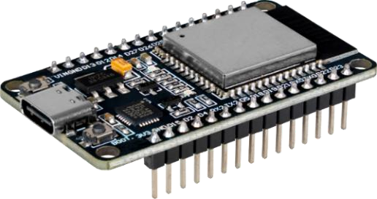
Gambar 2. 4 NodeMCU Esp32

Tabel 2.1 menunjukkan spesifikasi ESP32 yang digunakan dalam penelitian ini. Spesifikasi tersebut digunakan untuk menjelaskan kemampuan ESP32 dalam mendukung sistem monitoring smart berth berbasis Internet of Things (IoT).
Tabel 2. 1 Spesifikasi Esp32
No | Fitur | Spesifikasi
1 | CPU | Dual-Core Tensilica LX6 240 MHz
2 | RAM | 520 KB
3 | Komunikasi | Wi-Fi 802.11 b/g/n, Bluetooth 4.2
4 | Tegangan Operasi | 2.2 V – 3.3 V
5 | Jumlah GPIO | 34 Pin

Pada gambar 2.5 menunjukkan datasheet NodeMCU ESP32 yang digunakan sebagai acuan dalam penelitian ini. Datasheet tersebut berisi informasi mengenai konfigurasi pin, tegangan kerja, serta spesifikasi perangkat yang mendukung proses perancangan sistem monitoring berbasis Internet of Things (IoT).
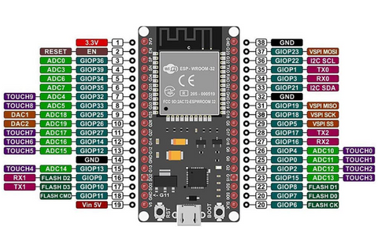
Gambar 2. 5 Datasheet NodeMCU Esp32
Dapat dilihat pada tabel 2.2 menunjukkan deskripsi pin out ESP32 yang digunakan dalam penelitian ini. Deskripsi pin tersebut berfungsi untuk menjelaskan konfigurasi dan fungsi masing-masing pin pada ESP32 dalam mendukung koneksi sensor, LED indikator, buzzer, dan komponen lainnya pada sistem monitoring berbasis Internet of Things (IoT).

Tabel 2. 2 Deskripsi Pin Out Esp32
No | Pin/Fitur | Fungsi
1 | Micro-USB | Sumber daya (5V) dan media upload program.
2 | 3.3V | Output tegangan untuk sensor/modul eksternal.
3 | 5V (Vin) | Input daya eksternal atau output daya dari USB.
4 | GND | Ground (referensi tegangan 0V).
5 | EN (Enable) | Reset atau mengaktifkan modul (aktif LOW).
6 | GPIO | Pin serbaguna (Input/Output digital).
7 | ADC | Mengubah sinyal analog menjadi data digital.
8 | DAC | Mengubah data digital menjadi sinyal analog.
9 | UART (TX/RX) | Komunikasi serial untuk pengiriman/penerimaan data
10 | I2C (SDA/SCL) | Protokol komunikasi antar perangkat.
11 | SPI | Komunikasi kecepatan tinggi (SD Card, Display).
12 | PWM | Modulasi lebar pulsa (kontrol LED/motor)
13 | Touch Sensor | Pin kapasitif untuk fungsi sensor sentuh.

Dalam penelitian ini ESP32 berfungsi sebagai unit kendali pusat yang mengompilasi data dari berbagai sensor di area dermaga. Perangkat ini mendeteksi input dari sensor melalui pin I/O, memproses data secara real-time, kemudian mengirimkan informasi status operasional ke sistem cloud atau dashboard monitoring secara nirkabel.

2.5 Sensor HC-SR04
Sensor HC-SR04 merupakan sensor yang memanfaatkan gelombang ultrasonik. Gelombang ultrasonik yaitu gelombang yang kerap diimplementasikan untuk mendeteksi keberadaan suatu benda dengan mengukur secara presisi jarak antara sensor dan objek tersebut (Elga Aris Prastyo, 2023). Prinsip kerjanya diawali dengan pemancar gelombang ultrasonic (transmitter) akan mentrasmisikan gelombang suara ultrasonik, lalu gelombang ultrasonik akan dipantulkan oleh objek dan diterima gelombang pantul ultrasonik oleh penerima (receiver) pada sensor ultrasonik (Arifin et al., 2022).
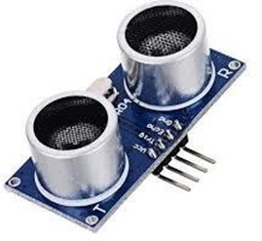
Gambar 2. 6 Sensor HC-SR04
Dapat dilihat pada gambar 2.7 bagaimana Sensor HC-SR04 bekerja dengan metode pantulan untuk mengukur jarak antara sensor dan objek. Jarak dikalkulasi berdasarkan kecepatan gelombang suara dikalikan setengah waktu tempuh sinyal dari pemancar ke objek lalu kembali ke penerima. Jika dalam waktu tertentu tidak ada sinyal gema (echo) yang diterima, maka dianggap tidak ada objek di depan sensor (Hakim & Alamsyah, 2023).
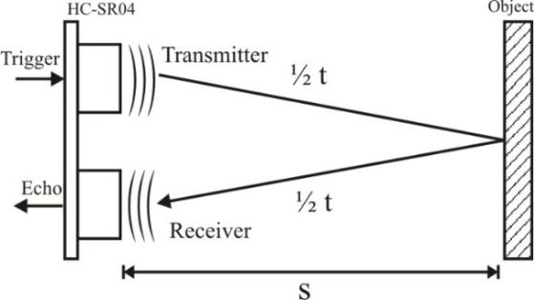
Gambar 2. 7 Prinsip Pemantulan Sensor HC-SR04
Berdasarkan parameter waktu pengukuran t dan kecepatan suara adalah 340 m/s,maka jarak antara sensor dengan objek dapat dihitung dengan menggunakan Persamaan dibawah ini (Fahril et al., 2025):
$$s=\frac{\text{v.t}}{2}$$ | (2)
Dimana :
s = Jarak antara sensor dengan objek (m)
t = Waktu tempuh gelombang ultrasonik dan transmitter ke receiver (s)
v = Kecepatan suara pada udara (340 m/s)
Pada tabel 2.3 menunjukkan spesifikasi teknis sensor ultrasonik HC-SR04 yang digunakan dalam penelitian ini. Spesifikasi tersebut digunakan untuk menjelaskan kemampuan sensor dalam mendeteksi jarak objek sebagai pendukung sistem monitoring smart berth berbasis IoT.
Tabel 2. 3 Spesifikasi Teknis Sensor HC-SR04
No | Fitur | Spesifikasi
1 | Tegangan Operasi | 5V DC
2 | Arus Operasi | ±15 mA
3 | Frekuensi Ultrasonik | 40 kHz
4 | Jarak Ukur | 2 cm – 400 cm
5 | Akurasi / Resolusi | ±3 mm / 0,3 cm
6 | Sudut Deteksi | ±15°
7 | Tipe Output | Digital (Pulse Width)
8 | Jumlah Pin | 4 (VCC, Trig, Echo, GND)
9 | Dimensi Modul | 45 mm × 20 mm × 15 mm
10 | Suhu Operasi | -15°C hingga 70°C

Gambar 2.8 menunjukkan datasheet dari ultrasonik HC-SR04 yang digunakan sebagai acuan dalam penelitian ini. Datasheet tersebut berisi informasi mengenai konfigurasi pin, cara kerja, serta spesifikasi sensor dalam mendeteksi jarak objek pada sistem monitoring smart berth.
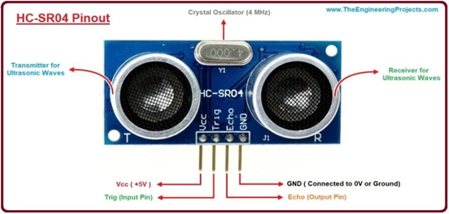
Gambar 2. 8 Datasheet Sensor Ultrasonic HC-SR04
Dapat dilihat pada tabel 2.4 merupakan konfigurasi pin sensor ultrasonik HC-SR04 yang digunakan dalam penelitian ini. Konfigurasi pin tersebut menjelaskan fungsi masing-masing pin sebagai pendukung koneksi sensor dengan mikrokontroler.
Tabel 2. 4 Pin Konfigurasi Sensor Ultrasonic HC-SR04
No | Pin | Fungsi
1 | VCC | Sumber daya 5V DC untuk mengaktifkan sensor.
2 | TRIG | Input dari mikrokontroler untuk memicu pengukuran (pulsa HIGH minimal 10 µs)
3 | ECHO | Output durasi pulsa HIGH yang merepresentasikan waktu tempuh gelombang.
4 | GND | Ground (0V) sebagai referensi tegangan sistem.

Sensor HC-SR04 berperan dalam mengidentifikasi presensi kapal melalui pengukuran jarak berbasis gelombang ultrasonik (40 kHz). Sensor bekerja dengan menghitung durasi waktu pantulan gelombang pada lambung kapal menggunakan rumus $s=\frac{v.t}{2}$, yang kemudian diolah oleh mikrokontroler menjadi status slot dermaga ("Terisi" atau "Kosong") secara real-time untuk efisiensi tata kelola ruang sandar.

2.6 Water Level Sensor K-0135
Water Level Sensor K-0135 merupakan perangkat yang digunakan untuk mentransmisikan sinyal kepada alarm/automation panel bahwa permukaan air telah menyentuh ambang batas (threshold). Sensor water level akan memberikan signal kontak kering (NO/NC) ke panel ketika didapat sensor menemukan air telah naik (Akmal Aziz et al., 2024).
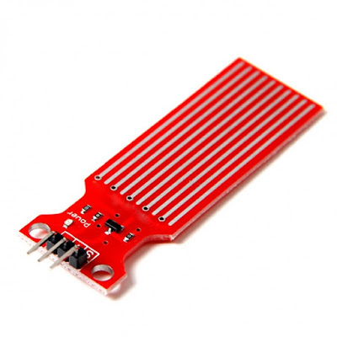
Gambar 2. 9 Water Level Sensor K-0135
Pada tabel 2.5 dan tabel 2.6 berisi informasi mengenai konfigurasi pin dan spesifikasi teknis Water Level Sensor K-0135 yang digunakan pada penelitian ini. Data tersebut digunakan sebagai acuan dalam proses perancangan dan pengoperasian sensor untuk mendeteksi ketinggian air pada sistem monitoring
Tabel 2. 5 Konfigurasi Pin Water Level Sensor K-0135
No | Pin | Fungsi
1 | S (Signal) | Mengirim data output analog (tegangan bervariasi) berdasarkan ketinggian air.

Lanjutan Tabel 2.5 Konfigurasi Pin Water Level Sensor K-0135
No | Pin | Fungsi
2 | VCC | Sumber daya positif (3.3V – 5V) untuk memberi energi pada rangkaian.
3 | GND | Ground (0V) sebagai referensi tegangan agar rangkaian stabil.

Tabel 2. 6 Spesifikasi Teknis Water Level Sensor K-0135
No | Fitur | Spesifikasi
1 | Tegangan Kerja | 3 – 5 VDC
2 | Arus Operasi | < 20 mA
3 | Tipe Output | Analog
4 | Area Pendeteksian | 40 mm × 16 mm
5 | Suhu Operasi | 10°C – 30°C
6 | Kelembaban Operasi | 10% – 90% (non-condensing)
7 | Berat | 3,5 gram
8 | Dimensi | 62 mm × 20 mm × 8 mm
Sensor ini berfungsi sebagai alat preventif risiko navigasi yang memonitor pasang surut air laut secara real-time. Data yang dihasilkan digunakan untuk mengonfirmasi kelayakan kedalaman perairan, guna memastikan dermaga memenuhi standar teknis bagi kapal untuk bersandar dengan aman dan terhindar dari risiko kandas.

2.7 RTC Module DS3231
Real Time Clock adalah sebuah komponen atau modul kit yang berperan dalam mengelola data waktu, tanggal, dan tahun secara real-time berbasis DS1307 dengan memakai backup supply berupa battery. Modul atau komponen ini dibuat dengan menggunakan sebuah PCB berbasis material fiberglass dan juga memakai lapisan solder mask agar PCB terproteksi dari oksidasi (As′ad et al., 2021).
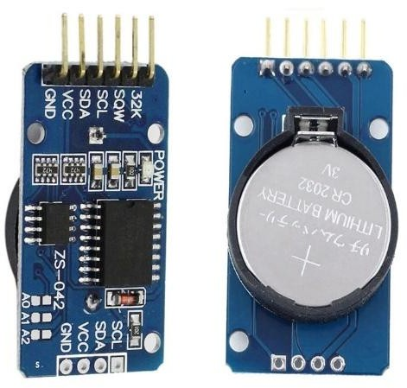
Gambar 2. 10 Modul RTC DS3231
Gambar 2.11 menunjukkan datasheet RTC DS3231 yang digunakan sebagai referensi dalam penelitian ini. Datasheet tersebut memuat informasi mengenai spesifikasi, konfigurasi pin, dan karakteristik modul RTC dalam mendukung fungsi pencatatan waktu pada sistem monitoring berbasis Internet of Things (IoT)..
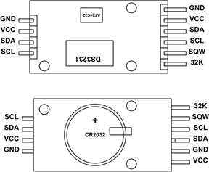
Gambar 2. 11 Datasheet Modul RTC DS3231
Dapat dilihat pada tabel 2.7 berisi konfigurasi pin RTC DS3231 yang digunakan dalam penelitian ini. Konfigurasi tersebut digunakan sebagai acuan dalam proses koneksi modul RTC dengan mikrokontroler untuk mendukung pencatatan waktu pada sistem monitoring berbasis Internet of Things
Tabel 2. 7 Konfigurasi Pin Modul RTC DS3231
No | Pin | Fungsi
1 | VCC | Input daya (tegangan 3.3V – 5V DC).
2 | GND | Ground (referensi tegangan 0V).
3 | SDA | Jalur data serial untuk komunikasi I2C.

Lanjutan Tabel 2.7 Konfigurasi Pin Modul RTC DS3231
No | Pin | Fungsi
4 | SCL | Jalur clock serial untuk sinkronisasi I2C.
5 | SQW | Output sinyal gelombang kotak untuk interupsi/alarm.
6 | 32K | Output frekuensi 32 kHz dari kristal internal.

2.8 LED
LED (Light Emitting Diode) adalah salah satu komponen elektronik yang lazim dalam berbagai aplikasi teknologi (Faridha et al., 2023). LED RGB merupakan jenis dioda pemancar cahaya yang mampu menghasilkan tiga spektrum warna berbeda dalam satu komponen. LED RGB pada dasarnya terdiri dari tiga LED dengan warna yang berbeda yang ditempatkan dalam satu kemasan sehingga dapat menghasilkan dua warna cahaya yang berbeda sesuai dengan konfigurasi rangkaian dan arah aliran arus listrik yang diberikan.
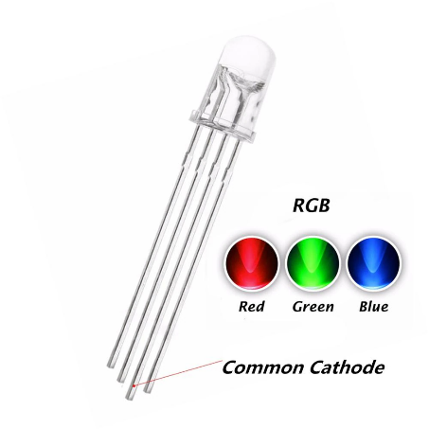
Gambar 2. 12 LED RGB
Led RGB ini beroperasi dengan tiga chip semikonduktor (merah/hijau/biru) yang berbagi katoda/anoda umum, bertindak sebagai indikator visual status slot dermaga secara instan (Merah: Terisi, Hijau: Kosong, Kuning: Surut) bagi petugas lapangan.

2.9 Resistor 220 Ohm
Resistor adalah komponen listrik yang berfungsi untuk menghambat arus listrik melalui nilai hambatan (resistansi) yang dimilikinya. Perangkat dua kutub ini bekerja dengan cara meregulasi aliran listrik, yang secara bersamaan menghasilkan selisih tegangan atau tegangan listrik di kedua ujung terminalnya (Raihan Agustin et al., 2024).
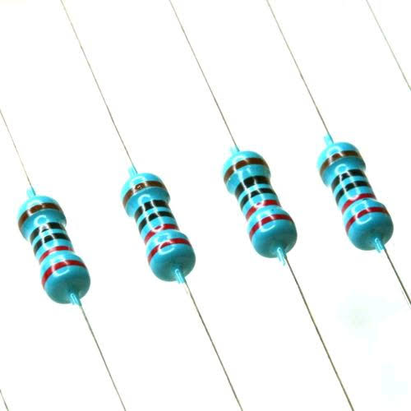
Gambar 2. 13 Resistor 220 Ohm
Resistor ini diimplementasikan sebagai pembatas arus (current limiting) untuk memastikan arus yang mengalir dari pin ESP32 ke LED Bicolor tidak melampaui ambang batas aman, sehingga mencegah LED terbakar. Secara teknis, komponen ini bekerja berdasarkan Hukum Ohm $\left(I=\frac{V-V_{f}}{R}\right)$, di mana ia menurunkan tegangan sisa dari pin mikrokontroler (misalnya dari 3.3V ke sekitar 2V sesuai forward voltage LED) agar intensitas cahaya LED tetap optimal dan stabil.

2.10 Buzzer
Buzzer merupakan komponen elektronika yang berfungsi untuk mentransformasikan energi listrik menjadi gelombang suara melalui proses getaran mekanis. Buzzer bekerja dengan prinsip elektromagnetisme, di mana arus listrik menginduksi kumparan dan diafragma secara berurutan. Getaran bolak-balik pada diafragma inilah yang kemudian menghasilkan gelombang suara. (Nurhapsari et al., 2025).
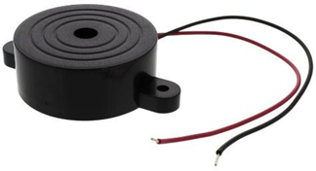
Gambar 2. 14 Buzzer
Buzzer bekerja dengan prinsip piezoelektrik atau elektromagnetik yang mengubah energi listrik menjadi gelombang suara (getaran mekanis). Saat ESP32 mengirimkan sinyal PWM (Pulse Width Modulation) dengan frekuensi tertentu ke buzzer, elemen internalnya akan bergetar sesuai frekuensi tersebut, menghasilkan suara peringatan (alarm) jika kondisi dermaga mencapai ambang batas berbahaya, seperti saat air laut terlalu rendah atau slot dermaga dalam kondisi anomali.

2.11 OLED
OLED (Organic Light-Emitting Diode) merupakan varian dioda dimana lapisan emisi elektroluminisen berupa film senyawa organik yang akan mengemisikan cahaya saat terinduksi arus listrik. Lapisan bahan semikonduktor organik ini diletakkan di antara dua elektroda. Umumnya salah satu elektroda tersebut transparan atau memiliki transmitansi tinggi (Mutamirah et al., 2025).
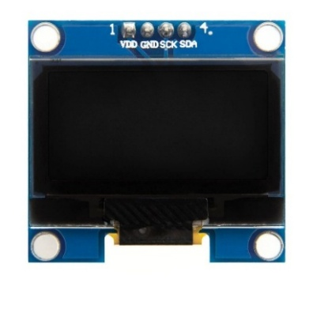
Gambar 2. 15 OLED 1.3"
Pada tabel 2.8 dan tabel 2.9 menunjukkan spesifikasi serta konfigurasi pin OLED 1.3 inch yang digunakan dalam penelitian ini. Informasi tersebut digunakan untuk menjelaskan kemampuan OLED dalam menampilkan data monitoring serta fungsi masing-masing pin sebagai penghubung dengan mikrokontroler pada sistem smart berth
Tabel 2. 8 Spesifikasi OLED 1.3"
No | Fitur | Spesifikasi
1 | Display | OLED (Hitam)
2 | Tegangan Kerja | VCC = 3.3V ~ 4.2V
3 | Resolusi | 126 x 64 piksel
4 | Driver IC | SH1106G
5 | Ukuran Layar | 1.3”

Tabel 2. 9 Konfigurasi Pin OLED 1.3"
No | Pin | Fungsi
1 | GND | Ground
2 | VCC | Power Supply
3 | SCL | Serial Clock
4 | SDA | Serial Data

Sebagai panel monitoring portabel modul OLED 1.3 inci berfungsi sebagai antarmuka visual (HMI) lokal yang menampilkan data real-time dari sensor ultrasonik dan water level melalui protokol I2C. Perangkat ini memungkinkan petugas lapangan memantau status dermaga dan keamanan navigasi secara instan tanpa perlu mengakses dashboard web.

2.12 Catu Daya
Catu daya atau power supply merupakan alat listrik yang menyuplai sumber tegangan untuk perangkat listrik dengan cara mengonversi tingkat tegangan listrik yang tersedia menjadi tegangan operasional, tegangan AC menjadi DC. Catu daya berfungsi untuk mengalirkan dan meregulasi tegangan yang masuk ke perangkat elektronik menjadi stabil (Purwanto, 2021).
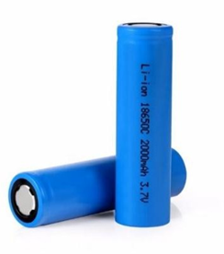
Gambar 2. 16 Catu Daya
Pada penelitian ini catu daya menyuplai tegangan teregulasi (3.3V/5V) untuk memastikan kontinuitas sistem. Secara teknis, sistem meregulasi input tegangan (seperti 12V DC) menggunakan voltage regulator (seperti buck converter), sementara kapasitor berfungsi sebagai decoupling untuk menekan noise elektrik. Stabilitas suplai energi ini penting dalam memitigasi penurunan tegangan (brown-out) dan menjaga akurasi pembacaan sensor serta komunikasi data I2C.

2.13 Modul TP4056
Modul TP4056 merupakan modul pengisi daya (charger) yang digunakan untuk mengisi ulang baterai Lithium-Ion. Modul ini dilengkapi dengan indikator LED, yaitu LED merah yang menunjukkan proses pengisian dan LED biru yang menandakan baterai telah terisi penuh. Selain itu, TP4056 memiliki fitur proteksi baterai melalui IC DW01 yang berfungsi melindungi baterai dari kondisi pengosongan berlebih (over-discharge) maupun pengisian berlebih (overcharge). Modul ini bekerja pada tegangan masukan sekitar 4,5–5,5 volt (Iqsan Fauzi et al., n.d.).
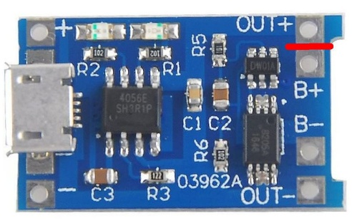
Gambar 2. 17 Modul TP4056

2.14 Buck-boost converter XL6009E1
Modul xl6009ei adalah perangkat yang sangat fleksibel dalam pengaturan tegangan tidak seperti konverter lain yang hanya bisa menurunkan (buck) atau menaikkan (boost) tegangan, buck-boost converter dapat melakukan keduanya, tergantung kebutuhan sistem (Wardani et al., 2022).
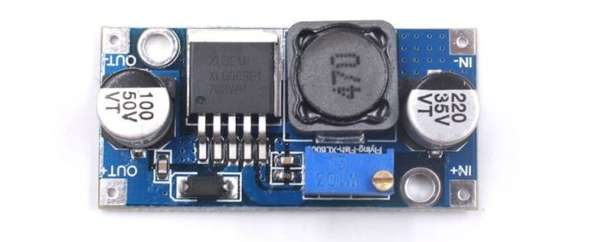
Gambar 2. 18 Buck-Boost converter XL6009EI

2.15 Kabel Jumper
Kabel jumper adalah kabel yang digunakan sebagai media transmisi sinyal yang digunakan dalam membuat model eksperimental. Menyesuaikan jenis header kabel jumper bisa di gunakan dalam bermacam-macam versi, contohnya seperti varian male to female, male to male dan female to female. Spesifikasi fisik dari kabel jumper ini memiliki panjang antara 10 sampai 20 cm (Kusumawati & Inggi, 2022).
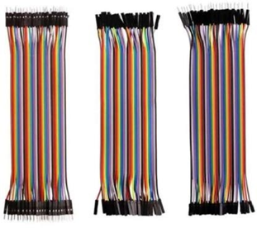
Gambar 2. 19 Kabel Jumper
- Male to Female
Kabel male to female adalah kabel yang memiliki konektor male di satu ujung dan konektor female di ujung lainnya. Kabel male to female biasanya digunakan untuk menjembatani unit eksternal yang memiliki konektor female dengan pin pada pcb yang memiliki konektor male.

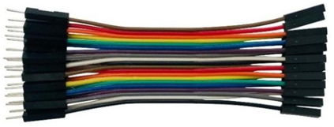
Gambar 2. 20 Male to Female
- Female to Female
Kabel female to female adalah kabel jumper yang memiliki konektor female di kedua sisi terminal atau kedua ujung konduktor. Kabel female to female biasanya digunakan untuk mengintegrasikan antar-modul elektronik yang memiliki konektor female.
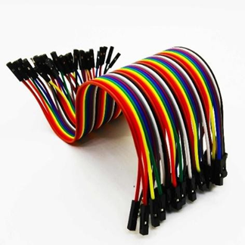
Gambar 2. 21 Female to Female
- Male to Male
Kabel male to male adalah kabel yang memiliki konektor male di Kedua sisi terminal atau ujung ganda. Kabel male-male biasanya digunakan untuk mengintegrasikan dua pin pada pcb yang memiliki konektor male.

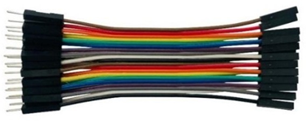
Gambar 2. 22 Male to Male

2.16 Arduino IDE
Arduino IDE adalah perangkat lunak yang digunakan untuk membuat kode program atau sumber kode atau dengan kata lain arduino IDE sebagai media untuk pemrogaman pada board yang ingin diprogram. Arduino IDE ini berguna untuk mengedit, membuat, melakukan kompilasi dan pemuatan ke mikrokontroler. Arduino IDE dibuat dari bahasa pemrogaman JAVA, yang terintgrasi dengan library standar C/C++ (wiring), yang membuat operasi input/output lebih mudah (Mahanin Tyas et al., 2023).
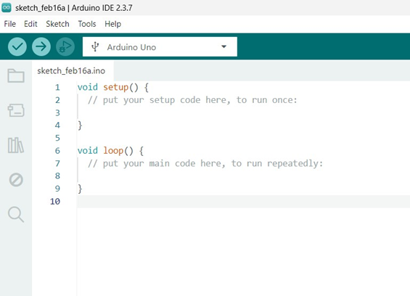
Gambar 2. 23 Arduino IDE
Tabel 2. 10 Fitur Utama Arduino IDE
No | Fitur | Fungsi
1 | Verify/Compile | Memeriksa kesalahan sintaks kode (error checking) sebelum proses upload.
2 | Upload | Mengirimkan kode yang telah dikompilasi ke mikrokontroler agar dapat dijalankan.
3 | New | Membuat atau membuka lembar kerja (sketch) baru untuk penulisan kode.
4 | Open | Membuka kembali proyek atau sketch yang telah disimpan sebelumnya.
5 | Save | Menyimpan program yang telah dibuat untuk keperluan di masa mendatang.
6 | Serial Monitor | Menampilkan data hasil eksekusi program secara real-time melalui komunikasi serial.

2.17 PHP
Hypertext Preprocessor atau yang sering disebut dengan PHP adalah salah satu bahasa permograman seperti C, Java, dan Perl yang dapat dipelajari dengan mudah. PHP merupakan bahasa pemrograman skrip yang popular secara luas atau menjadi standar industri dalam pengembangan web (Nova, 2025).

Gambar 2. 24 PHP Logo
Pada penelitian ini PHP berfungsi sebagai logika jembatan validasi input data mentah dari ESP32 sebelum disimpan ke dalam basis data. PHP bertugas mengolah permintaan input sensor, menjamin validitas informasi data yang masuk, serta menyusun data historis dari database agar dapat disajikan secara dinamis di antarmuka web, sehingga memudahkan pemantauan kondisi dermaga secara akurat.

2.18 MySQL
MySQL merupakan sistem manajemen basis data relasional (RDBMS) berbasis open-source paling populer di dunia. Kini dikelola oleh Oracle, sistem ini menggunakan bahasa SQL untuk mengelola data secara efisien. Dikenal karena performa tinggi dan stabilitas sistem. MySQL menjadi pilihan utama pengembang untuk berbagai skala proyek, mulai dari blog sederhana hingga sistem perusahaan yang kompleks (Renaldy, 2025).


Gambar 2. 25 MySQL Logo
MySQL digunakan pada penelitian ini sebagai infrastruktur data relasional atau repositori data terorganisir dan berkelanjutan untuk seluruh data historis sistem Smart Berth. Dengan menyimpan rekaman status slot dermaga dan fluktuasi air laut secara kronologis, database memungkinkan peneliti untuk melakukan analisis tren operasional jangka panjang, yang menjadi dasar penting dalam melakukan evaluasi dan audit kinerja sistem secara sistematis.

2.19 Web Server
Web server adalah suatu software atau perangkat lunak yang melayani halaman web melalui internet menggunakan HTTP (Hypertext Transfer Protocol). Fungsi utamanya adalah menerima permintaan dari klien, melakukan eksekusi logika sisi server, dan mengirim kembali halaman web atau data yang diminta. Web server adalah komponen penting dari infrastruktur World Wide Web dan digunakan untuk menampung situs web, aplikasi web, dan layanan online lainnya (Satya Saputra et al., 2023).
Web server sangat penting digunakan pada penelitian ini sebagai entitas pengelola data yang memfasilitasi transmisi data antara perangkat ESP32 dan dashboard pengguna. Perannya sangat krusial dalam menerima pengiriman data sensor secara real-time melalui protokol HTTP, serta memastikan akses antarmuka dashboard tetap tersedia bagi petugas fleksibilitas aksesibilitas.

2.20 Flowchart
Flowchart adalah suatu teknik untuk menggambarkan sekuensial logika dari suatu metodologi solusi. Dengan kata lain, flowchart merupakan langkah-langkah penyelesaian masalah yang disajikan dalam bentuk-bentuk simbol tertentu. Manfaat flowchart selain sebagai media komunikasi, flowchart juga berfungsi sebagai dokumentasi program. Tujuan dari flowchart yaitu untuk menggambarkan suatu tahapan penyelesaian masalah secara sederhana, terstruktur (Kus Indrani Listyoningrum et al., 2023). Dengan adanya flowchart, setiap urutan proses dapat digambarkan menjadi lebih jelas. Berikut ini adalah simbol-simbol flowchart yang dibagi kedalam 3 (tiga) kategori, diantaranya:
      - Simbol Arus (Flow Direction Symbols)
Simbol yang digunakan sebagai indikator alur antara simbol yang satu dengan yang lainnya. Simbol yang termasuk dalam kelompok fungsi ini diantaranya adalah:

Tabel 2. 11 Flowchart Direction Symbol
No | Simbol |  |  | Nama | Keterangan
1 |  |  |  | Flow Direction Symbol atau Conecting Line | Berfungsi untuk menghubungkan symbol yang satu dengan yang lainnya, menyatakan arus  suatu proses
2 |  |  |  | Communication Link | Berfungsi untuk transmisi data dari satu lokasi ke lokasi lain
3 |  |  |  | Connector | Digunakan untuk menyatakan sambungan proses yang satu ke proses berikutnya dihalaman  yang sama
4 |  |  |  | Offline Connector | Digunakan untuk menyatakan sambungan proses yang satu ke proses berikutnya dihalaman  yang berbeda

      - Simbol Proses (Processing Symbols)
Simbol yang digunakan sebagai penghubung antara simbol yang satu dengan yang lainnya. Simbol yang termasuk dalam kategori simbol proses digunakan untuk menyatakan simbol yang berkaitan dengan sekuensial aktivitas yang dilakukan. Simbol-simbol yang termasuk dalam kelompok fungsi ini, diantaranya adalah:

Tabel 2. 12 Processing Symbols
No | Simbol |  |  |  |  | Nama | Keterangan
1 |  |  |  |  |  | Processing | Digunakan untuk menunjukkan pengolahan yang akan dilakukan  dalam komputer
2 |  |  |  |  |  | Manual Operation | Digunakan untuk menunjukkan  pengolahan yang tidak dilakukan oleh komputer
3 |  |  |  |  |  | Decision | Digunakan untuk memilih proses yang akan dilakukan berdasarkan kondisi tertentu
4 |  |  |  |  |  | Predefined Proses | Digunakan untuk mempersiapkanpentimpanan yang sedang/akan digunakan dengan memberikan  harga awal
5 |  |  |  |  |  | Terminal | Digunakan untuk memulai atau mengakhiri program
6 |  |  |  |  |  | Offline Storage | Berfungsi untuk menunjukkan bahwa data akan disimpan ke  media tertentu
7 |  |  |  |  |  | Manual Input  Symbol | Digunakan untuk menginputkan data secara manual dengan  keyboard

3. Simbol I/O (Input-Output)
Simbol yang digunakan sebagai media input-output atau masukan dan keluaran. Berikut beberapa simbol diantaranya adalah:
Tabel 2. 13 Input-Output Symbol
No | Simbol | Nama | Keterangan
1 |  | Input-Output | Digunakan untuk menyatakan input dan output tanpa melihat jenisnya
2 |  | Punched Card | Digunakan untuk menyatakan masukan dan keluaran yang berasala dari card
3 |  | Disk Storage | Digunakan untuk menyatakan masukan dan keluaran yang berasal dari disk
4 |  | Magnetic Tape | Digunakan untuk menyatakan masukan dan keluaran yang  berasal dari pita magnetis
5 |  | Document | Digunakan untuk menyatakan  masukan dan keluaran yang berasal dari dokumen
6 |  | Display | Digunakan untuk menyatakan keluaran melalui layar monitor

2.21 Penelitian Terdahulu
Penelitian terdahulu menjadi komponen esensial dalam penyusunan penelitian ini karena memberikan gambaran mengenai arsitektur sistem, metode implementasi, serta teknologi yang telah diterapkan oleh peneliti sebelumnya. Melalui kajian tersebut, penulis dapat melakukan pemetaan kesenjangan, keterbatasan, maupun peluang pengembangan dari sistem yang sudah ada. Selain itu, penelitian terdahulu juga berfungsi sebagai komparasi dalam merancang dan mengimplementasikan miniatur sistem Smart Berth berbasis IoT. Dapat kita lihat pada Tabel 2.13 Merupakan penelitian terdahulu yang digunakan oleh penulis.
Tabel 2. 14 Penelitian Terdahulu
Peneliti/  Tahun | Judul  Penelitian | Metode | Hasil Penelitian | Relevansi dengan penelitian yang akan dilakukan
Muhammad Ifti Suwarso, dkk/ 2024 | Pengembangan Sistem Monitoring Pasang Surut Air Laut Untuk Perancangan Pengembangan Sebuah Pelabuhan | Monitoring pasang surut air laut menggunakan ESP32 Cam dan HC-SR04  mengukur elevasi permukaan air laut. | Mengukur pasang surut air laut (0–300 cm) dan menampilkan data secara real-time di ThingSpeak melalui jaringan LAN. | Sistem pengukuran pasang surut air laut
Syarifah Ahdi Agustini,  dkk/ 2023 | Perancangan Sistem Digitalisasi Monitoring Data RPM Engine dan Temperatur Minyak Lubrikan Kapal Berbasis Internet of Things (IoT) dengan Metode Simulasi Prototype ESP32 | Merancang sistem monitoring kondisi RPM mesin dengan sensor encoder dan sensor DS18B20 yang terintegrasi dengan ESP32 | mikrokontroler ESP32 dapat digunakan sebagai perangkat pemantauan data RPM mesin dan temperature minyak lubrikan secara otomatis. | Perancangan prototipe sistem digital monitoring data secara real-time

Lanjutan Tabel 2.14 Penelitian Terdahulu
Peneliti/  Tahun | Judul Penelitian | Metode | Hasil Penelitian | Relevansi dengan penelitian yang akan dilakukan
Hayder Ali Al-Fatlawi / 2023 | Smart ports: towards a high performance, increased productivity, and a better environment | Sensor ultrasonik, kamera, laser untuk navigasi pergerakan kendaraan dan teknologi RFID, WSN dan mobile untuk membangun sistem berbasis cloud. | Peningkatan performa pelabuhan mampu mengurangi biaya tenaga kerja, meningkatkan keselamatan dengan meminimalkan kecelakaan | Otomasi manajemen pelabuhan dan efisiensi daya.
Guadalupe Ortiz, dkk/ 2022 | A Microservice Architecture for Real-Time IoT Data Processing: A Reusable Web of Things Approach for Smart Ports | Microservice + Web of Things (WoT), Complex Event Processing (CEP), protokol MQTT & REST API, hardware Raspberry Pi, sensor kualitas udara. | Data sensor diproses real-time tanpa downtime. Alerting otomatis saat kondisi kritis, konsumsi CPU & memori efisien di Raspberry Pi. | Arsitektur backend IoT real-time untuk dashboard pelabuhan.
Olifia/ 2024 | Improving Port Performance Using BPM & BPMN — Batu Ampar | BPM + BPMN Simulation + Inaportnet | Perbaikan proses bisnis administrasi & dwelling time | Peningkatan kinerja dan pemodelan proses bisnis Pelabuhan Batu Ampar.

2.22 State of The Art
State of the Art merupakan kajian literatur sistematis terhadap penelitian-penelitian terdahulu yang digunakan untuk memvalidasi argumentasi, dan memperkaya pembahasan dalam suatu penelitian. Bagian ini berisi kumpulan referensi jurnal yang relevan sebagai landasan ilmiah, sekaligus menjadi dasar untuk mengidentifikasi perbedaan, perkembangan, serta orisinalitas studi yang sedang dilakukan dibandingkan dengan studi sebelumnya. Dengan demikian, State of the Art membantu menunjukkan kontribusi dan novelty penelitian yang diajukan (Jeka et al.,2023).
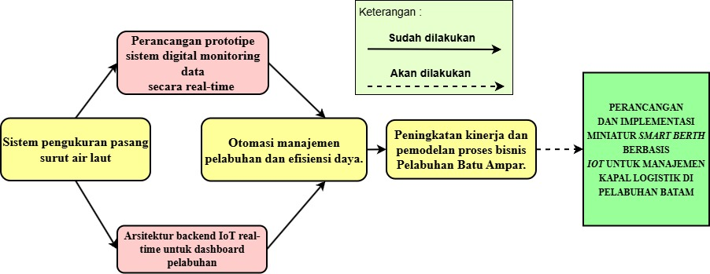
Gambar 2. 26 State of the Art
Berbeda dengan penelitian sebelumnya yang hanya mengkaji aspek parsial seperti monitoring pasang surut (Suwarso, 2024), monitoring kondisi mesin kapal (Agustini, 2023), otomasi pelabuhan berbasis cloud (Al-Fatlawi, 2023), arsitektur backend IoT real-time (Ortiz, 2022), maupun pipeline data sensor pelabuhan (Aslam, 2025), penelitian ini merupakan integrasi pertama dari seluruh aspek tersebut dalam satu sistem miniatur smart berth berbasis ESP32 yang mampu memonitor pasang surut, mendeteksi ketersediaan berth secara real-time, dan mendukung otomasi manajemen kapal logistik di Pelabuhan Batam secara terintegrasi.

BAB III
METODE PENELITIAN

3.1 Metode Penelitian
Metode penelitian adalah kerangka kerja terstruktur untuk menjalankan penelitian, mulai dari penetapan fokus penelitian hingga penarikan kesimpulan. Perencanaan yang jelas membantu eksekusi yang terukur dan menghasilkan penelitian yang tersusun dengan baik.

3.2 Tahapan Penelitian
Penelitian ini menerapkan metode Research and Development (R&D) dengan pendekatan eksperimen. Melalui tahapan perancangan, implementasi, dan pengujian prototipe Smart Berth berbasis IoT. Eksperimen dilakukan dengan menguji perubahan jarak objek dan level air untuk mengevaluasi kinerja sensor serta keberhasilan pengiriman data secara real-time ke dashboard monitoring.
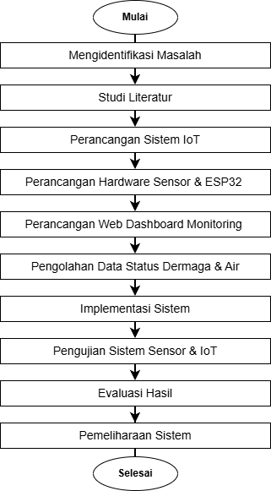
Gambar 3. 1 Kerangka Kerja Penelitian

Kerangka kerja penelitian dapat diuraikan sebagai berikut:
- Mengidentifikasi Masalah
Tahap awal adalah melakukan analisis problematika operasional di Pelabuhan, khususnya mengenai optimalisasi pengawasan ketersediaan dermaga (berth occupancy) yang masih konvesional.
- Studi Literatur
Tahapan ini mencakup akuisisi literatur dan informasi relevan melalui tinjauan teoretis. Pencarian difokuskan pada jurnal atau artikel ilmiah terdahulu yang menjadi landasan fundamental monitoring dermaga pintar, sehingga metodologi yang digunakan memiliki standar ilmiah yang teruji.
- Perancangan Sistem IoT
Tahap ini dilakukan untuk menyusun kerangka sistem secara komprehensif berbasis Internet of Things (IoT), yang mencakup interkoneksi sensor, mikrokontroler ESP32, database, dan web dashboard sebagai media monitoring.
- Perancangan Hardware Sensor & ESP32
Tahap ini meliputi perancangan dan pemilihan komponen perangkat keras yang digunakan, yaitu sensor ultrasonik untuk mendeteksi jarak dermaga (kosong atau terisi), sensor ketinggian air untuk monitoring elevasi permukaan air atau fluktuasi pasut, serta ESP32 sebagai pengendali utama sistem.
- Perancangan Web Dashboard Monitoring
Tahap ini meliputi pembuatan program pada ESP32 untuk akuisisi data sensorik dari sensor dan mengirimkannya ke database, serta pengembangan web dashboard untuk menampilkan data monitoring secara real-time.
- Pengolahan Data Status Dermaga & Air
Data yang diperoleh kemudian dianalisis untuk menetapkan status dermaga (kosong atau terisi) berdasarkan nilai jarak, serta kondisi air (pasang atau surut) berdasarkan ambang batas (threshold).
- Implementasi Sistem
Tahap ini merupakan penerapan sistem yang telah dirancang dengan mengintegrasikan seluruh komponen, baik perangkat keras maupun program, sehingga sistem dapat beroperasi secara fungsional.
- Pengujian Sistem Sensor IoT
Tahap ini meliputi evaluasi performa sistem, seperti akurasi sensor ultrasonik dan sensor ketinggian air, serta pengujian waktu respons dan keterlambatan pengiriman data dari ESP32 ke database dan web dashboard.
- Skenario Pengujian
- Skenario 1 : Dermaga kosong (tidak ada objek kapal) dengan target status sistem menunjukkan Available, LED Bicolor hijau = aktif, dan dashboard menampilkan slot kosong.
- Skenario 2 : Dermaga terisi objek kapal pada jarak 5 cm dengan target sensor HC-SR04 mendeteksi objek dan sistem menampilkan status Occupied dengan waktu respon < 3 detik, LED Bicolor Merah.
- Skenario 3 : Simulasi kapal mendekati dermaga pada jarak 5 cm dengan target data monitoring berubah secara real-time pada dashboard dan LED merah aktif.
- Skenario 4 : Simulasi air normal dengan target water level sensor menampilkan status Safe dan buzzer tidak aktif.
- Skenario 5 : Simulasi air surut/rendah dengan target sistem mengaktifkan buzzer sebagai early warning dan dashboard menampilkan status Warning dengan waktu respon < 5 detik.
- Skenario 6 : Pengiriman data dari ESP32 ke database dan dashboard monitoring dengan target seluruh data berhasil tampil secara real-time tanpa kehilangan data.
- Parameter Pengujian
- Akurasi sensor ultrasonik HC-SR04 diukur dengan membandingkan hasil pembacaan sensor terhadap jarak aktual objek menggunakan penggaris, dengan target error pembacaan < 5%.
- Pengujian deteksi keberadaan kapal dilakukan pada variasi jarak 5 cm, 10 cm, 15 cm, dan 20 cm untuk mengetahui sensitivitas sensor dalam menentukan status dermaga (Occupied atau Available).
- Parameter water level sensor ditentukan berdasarkan ketinggian air pada miniatur dermaga, yaitu:
- Ketinggian air < 2 cm dikategorikan sebagai kondisi Surut.
- Ketinggian air > 2 cm dikategorikan sebagai kondisi Pasang.
- Pengujian sensor water level dilakukan dengan membandingkan perubahan tinggi air terhadap status yang muncul pada dashboard monitoring dan indikator buzzer.
- Latensi komunikasi data dianalisis dari waktu ESP32 mengirimkan data hingga diterima database dan dashboard monitoring, dengan target delay < 5 detik.
- Stabilitas koneksi Wi-Fi diuji berdasarkan keberhasilan pengiriman data sensor secara terus menerus selama sistem berjalan.
- Pengujian indikator LED dilakukan dengan mengecek:
- LED hijau aktif saat dermaga kosong (Available).
- LED merah aktif saat dermaga terisi (Occupied).
- Pengujian buzzer dilakukan dengan mengecek apakah alarm aktif ketika kondisi air berada pada status surut atau tidak aman.
- Keberhasilan dashboard monitoring diuji berdasarkan kemampuan sistem menampilkan data sensor secara real-time dan menyimpan histori data ke database MySQL.
- Evaluasi Hasil
Tahap ini dilakukan dengan mengevaluasi hasil pengujian berdasarkan akurasi sensor, waktu respons, dan latency, serta membandingkan hasil pembacaan sensor dengan nilai aktual untuk mengetahui tingkat kesalahan dan kinerja sistem.

- Evaluasi Akurasi Sensor
- Evaluasi sensor HC-SR04 dilakukan dengan membandingkan hasil pembacaan sensor terhadap jarak aktual objek.
- Evaluasi water level sensor dilakukan berdasarkan kesesuaian status air (Surut/Pasang) terhadap tinggi air pada miniatur.
- Tingkat error sensor dihitung untuk mengetahui akurasi pembacaan sistem.
- Evaluasi Kecepatan Sistem
- Evaluasi dilakukan dengan mengukur waktu respon sistem sejak sensor mendeteksi perubahan hingga data tampil pada dashboard.
- Sistem dikatakan baik apabila waktu respon berada di bawah target delay yang telah ditentukan.
- Evaluasi Monitoring Dashboard
- Evaluasi dashboard dilakukan berdasarkan kemampuan sistem dalam menampilkan data monitoring secara real-time.
- Pengujian juga dilakukan untuk memastikan data tersimpan dengan baik pada database MySQL.
- Evaluasi Stabilitas Sistem
- Evaluasi stabilitas dilakukan dengan menjalankan sistem monitoring secara terus menerus untuk mengetahui kestabilan ESP32 dan koneksi Wi-Fi.
- Sistem dikatakan stabil apabila monitoring dapat berjalan tanpa restart atau kehilangan data (packet loss).
- Pemeliharaan Sistem
Tahap ini dilakukan untuk menjaga kinerja sistem agar tetap optimal melalui pemantauan berkala dan perbaikan apabila terjadi kesalahan atau gangguan pada sistem.

3.3 Alat dan Bahan
Dalam pelaksanaan penelitian, penulis menyiapkan berbagai alat dan bahan yang diperlukan guna mendukung keberhasilan implementasi penelitian. Kebutuhan tersebut terbagi atas dua kategori, yaitu perangkat keras (hardware) dan perangkat lunak (software). Adapun komponen-komponen yang digunakan dalam penelitian ini adalah sebagai berikut:
Tabel 3. 1 Perangkat Keras
Nama Perangkat Keras | Spesifikasi
Laptop Asus TUF Gaming A15 | Prosesor: AMD Rayzen 7 7435HS  CPU freq: 3.1 GHz  RAM: 8 GB
NodeMCU ESP32 | Chipset: ESP32 (Xtensa Dual-Core 32-bit LX6)  WiFi: 802.11 b/g/n (2.4 GHz)  Bluetooth: Bluetooth v4.2 BR/EDR dan BLE  SRAM: ±520 KB  Flash Memory: 4 MB (umumnya)
Sensor Ultrasonic HC-SR04 | Tegangan: 5V DC Arus kerja: ±15 mA  Frekuensi ultrasonik: 40 kHz  Jarak ukur: 2 cm – 400 cm (4 meter) Akurasi pengukuran: ±3 mm  Sudut deteksi: ±15°
Water Level Sensor K-0135 | Tegangan: 3-5 V  Arus : < 20 mA  Output : Analog  Area Pendeteksian : 40 mm x 16 mm  Suhu Operasi : 10 - 30 derajat celcius  Kelembaban : 10% - 90% non-condensing  Berat : 3,5 Gram  Dimensi : 62 mm x 20 mm x 8 mm

Lanjutan Tabel 3.1 Perangkat Keras
Nama Perangkat Keras | Spesifikasi
LCD OLED | Jenis Layar: OLED  Ukuran Layar: 128x64 piksel  Driver Tampilan: ssd1306  Warna Tampilan: Monokrom (Putih), Kuning, dan Biru  Tegangan Operasi: 3.3V hingga 5V  Antarmuka: I2C  Arus Operasi: ~20mA
RTC Modul DS3231 | Voltase operasi Modul DS3231 : 2.3V – 5.5V  Dapat beroperasi pada voltase rendah  Mengkonsumsi sekitar 500nA saat menggunakan batere  Voltasi maksimum pada SDA , SCL : VCC + 0.3V  Temperatur operasi : -45ºC to +80ºC
Buzzer | Tegangan kerja: 3.3V – 5V  Arus: ±20–30 mA  Frekuensi suara: sekitar 2 kHz – 4 kHz  Tipe: Active buzzer (sudah ada osilator internal)  Level suara: ±85 dB (tergantung tipe)  Dimensi: ±12 mm (diameter umum)
Lampu LED Bicolor (Merah & Hijau) | Tegangan: 1,8 – 2,2 V  Arus kerja: 10 – 20 mA  Daya maksimum: ±620 – 750 nm Diameter umum: 3 mm atau 5 mm

Lanjutan Tabel 3.1 Perangkat Keras
Nama Perangkat Keras | Spesifikasi
Kabel Jumper | Male to male, male to female,  female to female 10cm – 20cm
Baterai Lithium Ion 18650 | Tegangan : 3.7V  Kapasitas : 3000mAh / 3Ah  Resistansi : <40Mω

Tabel 3. 2 Perangkat Lunak
Nama Perangkat Lunak | Spesifikasi
Arduino IDE Versi 2.3.7 | Software Teks Editor Pembuatan  Sketch Arduino
MySQL | Penyimpanan database
Windows 11 Pro | Sistem Operasi Windows
Google Chrome versi 144.0.7559.133 | Software Web Browser

BAB IV
ANALISA DAN PERANCANGAN

4.1 Analisis Sistem
Sistem monitoring smart berth berbasis Internet of Things (IoT) dirancang untuk membantu proses pemantauan kondisi dermaga secara otomatis dan real-time. Sistem menggunakan sensor ultrasonic HC-SR04 dan mikrokontroler ESP32 untuk mendeteksi keberadaan objek atau kapal pada area berth. Data hasil pembacaan sensor diproses untuk menentukan kondisi berth dalam status available atau occupied melalui indikator LED dan buzzer.
Penelitian ini menggunakan pendekatan Research and Development (R&D) karena penelitian berfokus pada proses perancangan dan pengembangan prototipe sistem monitoring smart berth berbasis IoT yang dapat diuji berdasarkan fungsi dan kinerja sistem.

4.1.1 Blok Diagram
Blok diagram digunakan untuk menggambarkan hubungan antar komponen utama dalam sistem secara sederhana. Diagram ini memberikan gambaran umum mengenai aliran data dan interaksi antar perangkat yang digunakan pada sistem. Blok diagram sistem ditunjukkan pada Gambar 4.1.
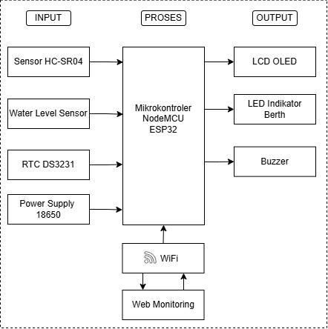
Gambar 4. 1 Blok Diagram
Pada gambar 4.1 dapat diuraikan sebagai berikut:
- Sensor HC-SR04 berfungsi untuk mendeteksi keberadaan kapal pada area berth berdasarkan jarak objek yang terukur.
- Water Level Sensor digunakan untuk memantau kondisi pasang surut air laut sebagai parameter kelayakan kapal untuk bersandar.
- RTC DS3231 berfungsi menyediakan informasi waktu dan tanggal untuk pencatatan aktivitas monitoring.
- ESP32 berperan sebagai pusat pengendali yang menerima dan mengolah seluruh data dari sensor.
- OLED Display digunakan untuk menampilkan informasi monitoring secara lokal.
- LED Indikator Berth berfungsi menunjukkan status setiap berth, seperti tersedia (available) atau terisi (occupied).
- Buzzer digunakan sebagai indikator suara untuk memberikan peringatan pada kondisi tertentu.
- WiFi berfungsi sebagai media komunikasi data antara ESP32 dan sistem monitoring berbasis web.
- Web Monitoring digunakan untuk menampilkan informasi kondisi berth dan aktivitas monitoring secara real-time kepada pengguna.

4.1.2 Analisis Masalah
Proses monitoring ketersediaan berth pada dermaga masih dilakukan secara manual sehingga memerlukan pengawasan secara terus-menerus dan kurang efisien dalam penyampaian informasi kondisi dermaga. Selain itu, keterlambatan dalam mengetahui status berth dapat mempengaruhi proses operasional pelabuhan. Oleh karena itu, diperlukan sebuah sistem monitoring berbasis IoT yang mampu mendeteksi keberadaan kapal secara otomatis dan memberikan informasi kondisi berth secara real-time.

4.1.3 Analisis Kebutuhan Fungsional
Analisis kebutuhan fungsional dilakukan untuk mengetahui fungsi utama yang harus dimiliki oleh sistem monitoring smart berth berbasis IoT. Sistem dirancang agar mampu membantu proses monitoring kondisi dermaga secara otomatis dan real-time melalui web dashboard monitoring. Fungsi utama sistem dimulai dari proses pembacaan data menggunakan sensor ultrasonic HC-SR04 untuk mendeteksi keberadaan objek atau kapal pada area berth serta sensor water level untuk memantau kondisi pasang surut air laut.
Data hasil pembacaan sensor kemudian diproses oleh mikrokontroler ESP32 untuk menentukan kondisi berth dalam status available atau occupied. Informasi tersebut selanjutnya ditampilkan pada web dashboard sehingga pengguna dapat melakukan monitoring kondisi berth secara real-time. Selain itu, sistem juga dilengkapi dengan indikator LED dan buzzer yang berfungsi sebagai notifikasi visual dan suara ketika objek terdeteksi pada area berth. Dengan adanya fungsi-fungsi tersebut, sistem diharapkan mampu mempermudah proses monitoring dermaga secara lebih efektif dan efisien.

4.1.4 Analisis Kebutuhan Non-Fungsional
Analisis kebutuhan non-fungsional dilakukan untuk mendukung kinerja sistem agar dapat berjalan dengan baik dan stabil. Sistem monitoring smart berth berbasis IoT dirancang agar mampu bekerja secara otomatis dan menampilkan data monitoring secara real-time melalui koneksi internet. Kestabilan koneksi jaringan menjadi salah satu faktor penting dalam proses pengiriman data dari ESP32 menuju web dashboard monitoring.
Selain itu, sistem juga dirancang agar mudah digunakan oleh admin atau petugas dalam melakukan monitoring kondisi berth dan pasang surut air laut. Penggunaan indikator visual berupa LED dan indikator suara berupa buzzer diharapkan dapat membantu pengguna dalam mengetahui kondisi berth secara lebih cepat dan informatif. Sistem juga memerlukan dukungan perangkat keras dan perangkat lunak yang sesuai agar proses monitoring dapat berjalan secara optimal.

4.2 Perancangan Sistem

4.2.1 Use Case Diagram
Use case diagram digunakan untuk menggambarkan interaksi antara pengguna dengan sistem monitoring smart berth berbasis Internet of Things. Diagram ini menunjukkan fungsi-fungsi utama yang dapat dilakukan oleh pengguna terhadap sistem melalui web dashboard monitoring. Adapun use case pada sistem monitoring smart berth dapat dilihat pada gambar 4.2
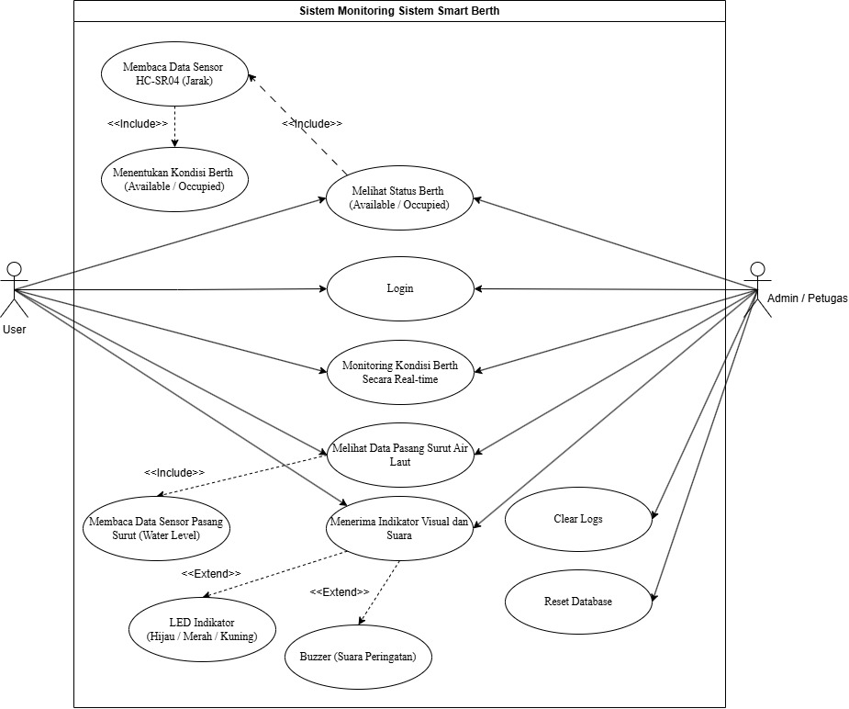
Gambar 4. 2 Use Case Diagram Sistem Monitoring Smart Berth

4.2.2 Use Case Scenario
Tabel 4. 1 Use Case Scenario Login
Elemen | Deskripsi
Aktor Utama | Admin / User
Deskripsi | Admin atau user melakukan login untuk masuk ke dalam web dashboard monitoring
Kondisi Awal | Sistem Menampilkan halaman login
Alur Utama | Admin atau petugas memasukkan username dan password kemudian sistem memverifikasi data login
Kondisi Akhir | Admin atau petugas berhasil masuk ke halaman dashboard monitoring
Tabel 4. 2 Use Case Scenario Monitoring Status Berth Secara Real-time
Elemen | Deskripsi
Aktor Utama | Admin / User
Deskripsi | Admin atau petugas melakukan monitoring kondisi smart berth melalui web dashboard secara real-time
Kondisi Awal | Admin atau petugas telah berhasil login ke dalam sistem
Alur Utama | Sistem membaca data sensor HC-SR04 kemudian menampilkan status berth dalam kondisi available atau occupied
Kondisi Akhir | Informasi kondisi berth tampil pada dashboard monitoring

Tabel 4. 3 Use Case Scenario Monitoring Pasang Surut Air Laut
Elemen | Deskripsi
Aktor Utama | Admin / User
Deskripsi | Admin atau petugas memantau kondisi pasang surut air laut melalui dashboard monitoring
Kondisi Awal | Sistem dalam keadaan aktif dan sensor bekerja
Alur Utama | Sensor water level membaca tinggi permukaan air laut kemudian data ditampilkan pada dashboard
Kondisi Akhir | Data pasang surut air laut berhasil ditampilkan secara real-time

Tabel 4. 4 Use Case Scenario Clear Activity Log
Elemen | Deskripsi
Aktor Utama | Admin
Deskripsi | Admin melihat riwayat aktivitas monitoring yang tersimpan dalam sistem
Kondisi Awal | Admin berhasil login ke sistem
Alur Utama | Admin membuka halaman activity log kemudian sistem menampilkan data aktivitas monitoring
Kondisi Akhir | Riwayat aktivitas monitoring berhasil ditampilkan
Tabel 4. 5 Use Case Scenario Reset Database
Elemen | Deskripsi
Aktor Utama | Admin
Deskripsi | Admin menghapus seluruh data monitoring yang tersimpan pada database
Kondisi Awal | Admin berhasil login ke sistem
Alur Utama | Admin memilih menu reset database kemudian sistem menghapus seluruh data monitoring
Kondisi Akhir | Data monitoring pada database berhasil dihapus

4.2.3 Sequence Diagram
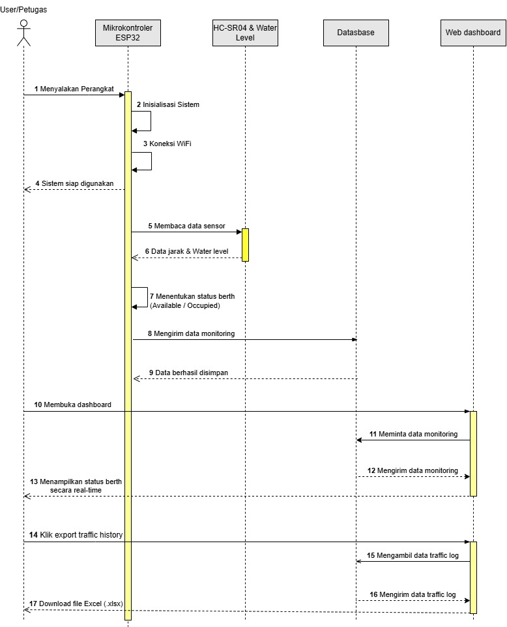
Gambar 4. 3 Sequence Diagram Sistem Smart Berth
Pada sequence diagram gambar 4.3 dapat diuraikan sebagai berikut:
- User/Petugas menyalakan perangkat.
- ESP32 melakukan inisialisasi sistem.
- ESP32 menghubungkan sistem ke jaringan WiFi.
- Sistem siap digunakan.
- ESP32 membaca data dari sensor HC-SR04 dan Water Level.
- Sensor mengirimkan data jarak dan kondisi water level ke ESP32.
- ESP32 menentukan status berth (Available atau Occupied).
- ESP32 mengirimkan data monitoring ke database.
- Database menyimpan data monitoring.
- User membuka halaman web dashboard.
- Web dashboard meminta data monitoring ke database.
- Database mengirimkan data monitoring ke web dashboard.
- Web dashboard menampilkan status berth secara real-time kepada user.
- User memilih fitur Export Traffic History.
- Web dashboard mengambil data traffic log dari database.
- Database mengirimkan data traffic log ke web dashboard.
- Sistem menghasilkan dan mengunduh file Excel (.xlsx) kepada user.

4.2.4 Activity Diagram
Activity diagram digunakan untuk menggambarkan alur aktivitas pada sistem monitoring smart berth berbasis Internet of Things (IoT), mulai dari proses login, monitoring kondisi berth dan pasang surut air laut secara real-time, hingga proses logout pada web dashboard monitoring. Activity diagram proses smart berth dapat dilihat pada gambar 4.4
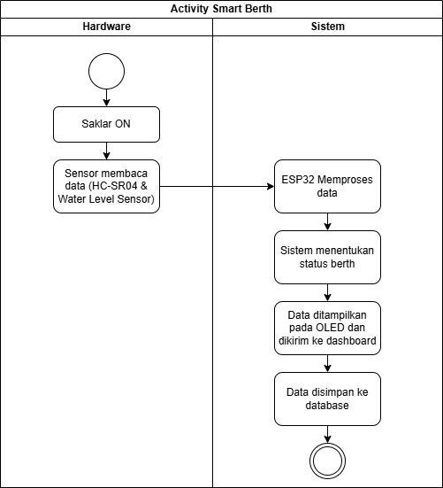
Gambar 4. 4 Activity Diagram Proses Smart Berth
Pada activity diagram proses smart berth diatas dapat dijelaskan sebagai berikut:
- Saklar ditekan untuk menghidupkan sistem
- Sensor membaca keberadaan objek kapal dan kondisi water level.
- Data sensor dikirim ke mikrokontroler ESP32 untuk diproses.
- Sistem menentukan status berth berdasarkan hasil pembacaan sensor.
- Sistem mengaktifkan LED indikator dan buzzer sesuai kondisi berth.
- Informasi monitoring ditampilkan pada OLED dan dashboard web.
- Data monitoring disimpan ke database secara real-time.
Activity diagram untuk proses login dapat dilihat pada gambar 4.5
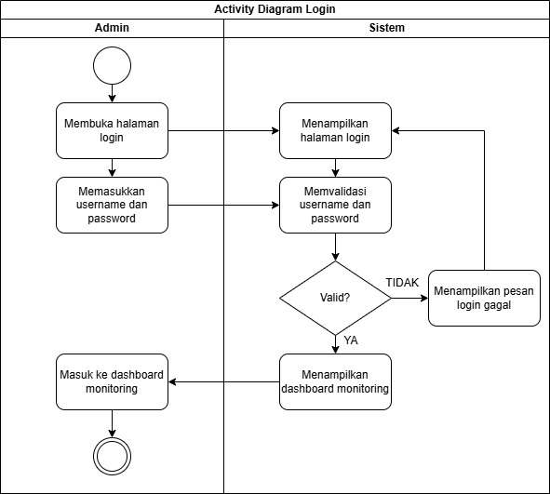
Gambar 4. 5 Diagram Activity Login Sebagai Admin
Dari diagram activity login pada gambar 4.3 dapat dijelaskan:
- Admin membuka halaman login pada sistem monitoring.
- Sistem menampilkan halaman login kepada admin.
- Admin memasukkan username dan password.
- Sistem melakukan validasi username dan password.
- Jika data login tidak valid, sistem menampilkan pesan login gagal dan kembali ke halaman login.
- Jika data login valid, sistem menampilkan dashboard monitoring.
- Admin berhasil masuk ke dalam sistem monitoring.
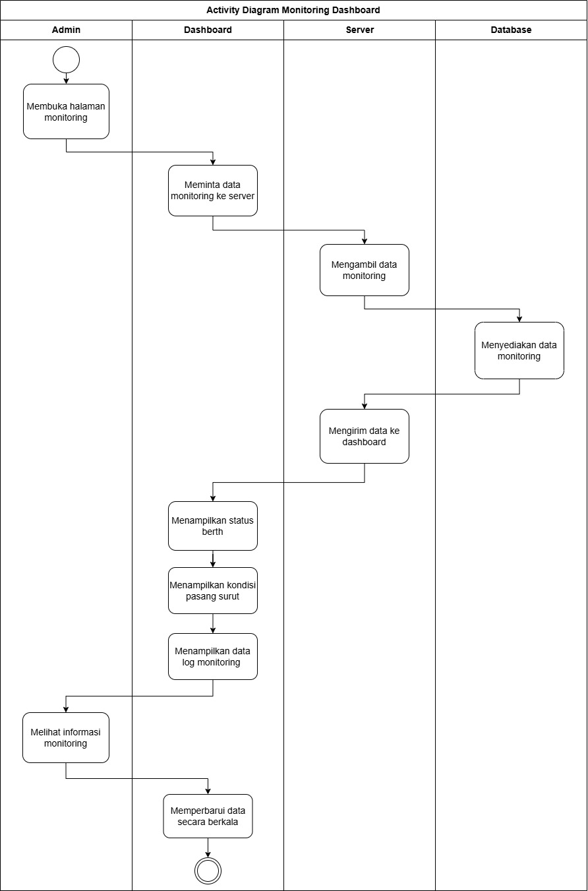
Gambar 4. 6 Activity Diagram Monitoring Dashboard
Pada gambar 4.6 activity diagram monitoring dashboard dapat diuraikan sebagai berikut:
- Admin membuka halaman monitoring pada dashboard sistem smart berth
- Setelah halaman monitoring dibuka, dashboard akan mengirim permintaan data monitoring kepada server.
- Server menerima permintaan data dari dashboard kemudian mengambil data monitoring yang tersimpan pada database.
- Database menyediakan data monitoring yang dibutuhkan, seperti status berth, kondisi pasang surut air laut, serta data log monitoring.
- Data monitoring yang telah diperoleh kemudian dikirim kembali oleh server menuju dashboard monitoring.
- Dashboard menampilkan informasi status berth dalam kondisi available atau occupied.
- Dashboard juga menampilkan informasi kondisi pasang surut air laut berdasarkan data sensor water level.
- Selain itu, dashboard menampilkan data log monitoring sebagai riwayat aktivitas sistem monitoring.
- Admin dapat melihat seluruh informasi monitoring secara langsung melalui dashboard monitoring.
- Sistem melakukan pembaruan data secara berkala atau real-time agar informasi monitoring yang ditampilkan selalu sesuai dengan kondisi terbaru pada area berth.
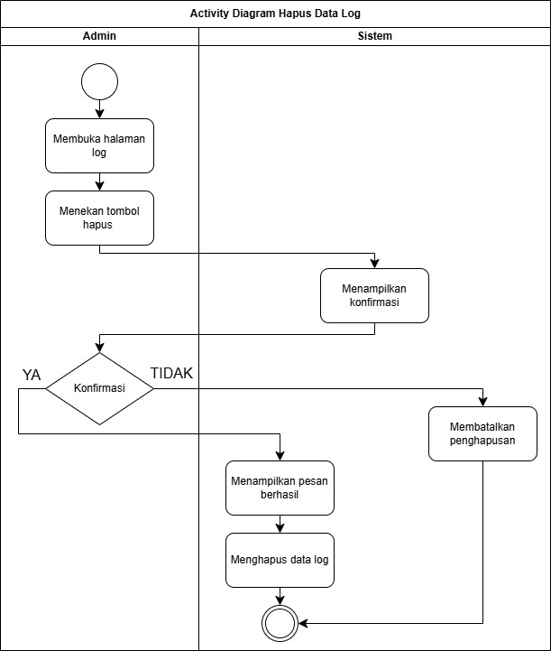
Gambar 4. 7 Activity Diagram Hapus Data Log
Pada activity diagram hapus data log gambar 4.7 dapat diuraikan sebagai berikut:
- Admin membuka halaman data log pada dashboard monitoring.
- Setelah halaman log terbuka, admin menekan tombol hapus untuk menghapus data log monitoring.
- Sistem kemudian menampilkan konfirmasi penghapusan data log kepada admin.
- Admin melakukan konfirmasi terhadap proses penghapusan data log.
- Jika admin memilih “Ya”, maka sistem akan menampilkan pesan berhasil kemudian menghapus data log monitoring dari sistem.
- Setelah proses penghapusan selesai dilakukan, activity diagram berakhir.
- Namun jika admin memilih “Tidak”, maka sistem akan membatalkan proses penghapusan data log dan tidak ada data yang dihapus.

4.2.5 Flowchart
Flowchart sistem digunakan untuk menggambarkan alur kerja sistem monitoring smart berth secara otomatis dan real-time. Diagram ini menunjukkan proses pembacaan data, penentuan kondisi berth, pengolahan informasi monitoring, hingga penampilan data pada sistem monitoring.
Pada gambar 4.8 dapat diuraikan sebagai berikut:
- Sistem memulai proses dengan melakukan inisialisasi seluruh perangkat dan koneksi jaringan.
- Setelah sistem berhasil terhubung ke jaringan internet, sistem membaca data dari sensor HC-SR04 pada Berth 1 dan Berth 2 untuk mendeteksi keberadaan objek atau kapal.
- Jika objek terdeteksi, maka sistem menentukan status berth sebagai occupied, kemudian LED merah dan buzzer akan aktif sebagai indikator bahwa berth sedang digunakan.
- Jika objek tidak terdeteksi, sistem akan membaca kondisi pasang surut air laut menggunakan sensor water level.
- Apabila kondisi air laut surut, maka sistem menentukan status berth sebagai tidak direkomendasikan meskipun berth dalam keadaan kosong. Pada kondisi ini LED indikator akan tetap menyala sebagai peringatan.
- Namun jika kondisi air laut normal, maka sistem menentukan status berth sebagai available sehingga berth dapat digunakan. Pada kondisi ini LED hijau akan aktif dan buzzer dalam keadaan mati.
- Setelah status berth ditentukan, sistem akan menampilkan informasi monitoring pada LCD OLED sebagai media pemantauan langsung di lapangan.
- Selanjutnya data monitoring dikirim ke server dan disimpan ke dalam database.
- Data yang telah tersimpan kemudian ditampilkan pada dashboard monitoring secara real-time sehingga admin atau petugas dapat memantau kondisi berth dengan mudah.
- Admin memilih menu Export Traffic History, kemudian sistem menghasilkan file Microsoft Excel (.xlsx) yang berisi riwayat aktivitas kapal berdasarkan data yang tersimpan pada database.
- Setelah seluruh proses selesai dilakukan, sistem akan kembali melakukan monitoring secara berulang.
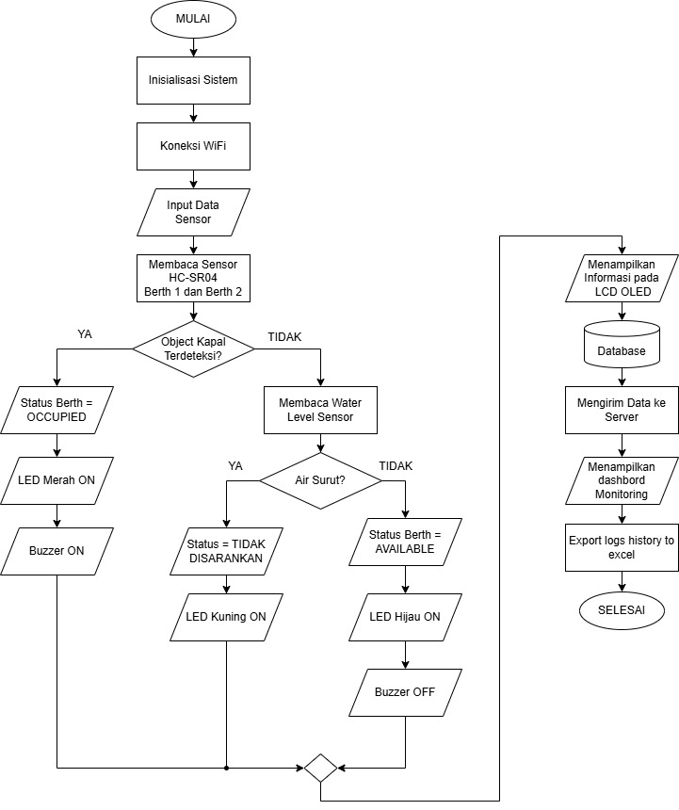
Gambar 4. 8 Flowchart

4.2.6 Data Flow Diagram

4.2.5.1 Data Flow Diagram Level 0
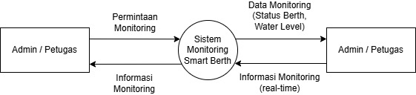
Gambar 4. 9 Data flow Diagram Level 0
DFD Level 0 atau Context Diagram pada sistem monitoring smart berth berbasis Internet of Things (IoT) digunakan untuk menggambarkan hubungan antara pengguna dengan sistem secara umum. Pada diagram ini, sistem monitoring smart berth direpresentasikan sebagai satu proses utama yang menerima dan mengirimkan aliran data kepada entitas eksternal, yaitu admin atau petugas.
Admin atau petugas berperan sebagai pengguna sistem yang melakukan permintaan monitoring untuk memperoleh informasi kondisi berth dan kondisi pasang surut air laut. Permintaan tersebut dikirimkan ke sistem monitoring smart berth berbasis IoT untuk diproses lebih lanjut.
Selanjutnya, sistem akan mengirimkan informasi monitoring secara real-time kepada admin atau petugas. Informasi yang diberikan meliputi status berth dalam kondisi available, occupied, atau tidak direkomendasikan, data kondisi water level, notifikasi atau peringatan sistem, serta riwayat data monitoring. Dengan adanya context diagram ini, aliran data antara pengguna dan sistem dapat dipahami secara sederhana sebelum masuk ke perancangan yang lebih detail pada DFD Level 1.

4.2.5.2 Data Flow Diagram Level 1
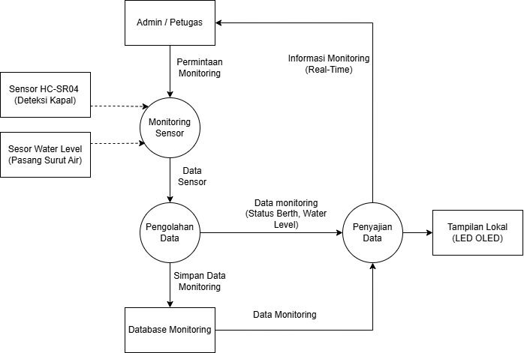
Gambar 4. 10 Data Flow Diagram Level 1
DFD Level 1 pada sistem monitoring smart berth berbasis Internet of Things (IoT) digunakan untuk menggambarkan proses aliran data yang terjadi di dalam sistem secara lebih rinci. Pada diagram ini, proses utama sistem dipecah menjadi beberapa proses, yaitu proses monitoring sensor, pengolahan data, penyimpanan data monitoring, dan penyajian data monitoring.
Proses dimulai ketika admin atau petugas melakukan permintaan monitoring kepada sistem. Selanjutnya sistem melakukan proses monitoring sensor dengan membaca data dari sensor HC-SR04 untuk mendeteksi keberadaan kapal pada area berth serta sensor water level untuk memantau kondisi pasang surut air laut. Data hasil pembacaan sensor kemudian dikirim menuju proses pengolahan data.
Pada proses pengolahan data, sistem akan menentukan kondisi berth berdasarkan hasil pembacaan sensor. Sistem akan menentukan apakah berth berada dalam kondisi occupied, available, atau tidak direkomendasikan apabila kondisi air laut sedang surut. Setelah proses pengolahan selesai dilakukan, data monitoring akan disimpan ke dalam database monitoring sebagai penyimpanan data sistem.
Data monitoring yang tersimpan kemudian digunakan pada proses penyajian data untuk ditampilkan kepada admin atau petugas secara real-time. Informasi monitoring tersebut meliputi status berth, kondisi water level, serta informasi monitoring lainnya. Selain ditampilkan pada dashboard monitoring, informasi sistem juga ditampilkan pada tampilan lokal menggunakan LCD OLED sebagai media pemantauan langsung di lapangan.

4.2.7 Database Diagram
Diagram database digunakan untuk menggambarkan struktur tabel dan hubungan antar data pada sistem monitoring smart berth. Perancangan database ini terdiri dari tabel admin, berth, berth_status, dan traffic_log yang digunakan untuk mendukung proses penyimpanan data monitoring sistem.
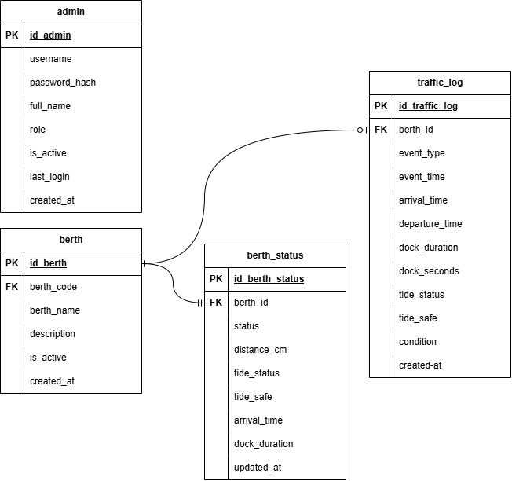
Gambar 4. 11 Database Diagaram
Adapun penjelasan masing-masing tabel pada gambar 4.11 adalah sebagai berikut:
- Tabel admin
Digunakan untuk menyimpan data akun pen gguna yang memiliki hak akses ke sistem, seperti username, password, nama lengkap, peran pengguna (role), status akun, waktu login terakhir, dan waktu pembuatan akun.
- Tabel berth
Digunakan untuk menyimpan informasi setiap area sandar (berth), meliputi kode berth, nama berth, deskripsi, status aktif, dan waktu pembuatan data.
- Tabel status_berth
Digunakan untuk menyimpan kondisi terkini setiap berth berdasarkan hasil pembacaan sensor. Informasi yang disimpan meliputi status berth (available atau occupied), jarak sensor HC-SR04, kondisi pasang surut air laut, waktu kedatangan kapal, durasi sandar, serta waktu pembaruan data.
- Tabel traffic_log
Digunakan untuk menyimpan riwayat aktivitas kapal pada setiap berth. Data yang dicatat meliputi jenis aktivitas (kedatangan atau keberangkatan), waktu kejadian, waktu kedatangan, waktu keberangkatan, durasi sandar, kondisi pasang surut air laut, serta waktu pencatatan data.
Relasi antar tabel adalah sebagai berikut:
- Tabel berth memiliki relasi one-to-one dengan berth_status, sehingga setiap berth hanya memiliki satu data status monitoring terkini.
- Tabel berth memiliki relasi one-to-many dengan traffic_log, sehingga satu berth dapat memiliki banyak riwayat aktivitas kapal.
- Tabel admin digunakan sebagai data autentikasi pengguna sistem dan tidak memiliki relasi langsung dengan tabel lainnya.

4.3 Perancangan Perangkat Keras
Perancangan perangkat keras dilakukan sebagai tahap perancangan komponen fisik yang digunakan pada sistem monitoring smart berth berbasis IoT. Perangkat keras yang digunakan terdiri dari mikrokontroler, sensor, indikator, serta perangkat pendukung lainnya yang saling terhubung untuk mendukung proses monitoring kondisi berth dan pasang surut air laut secara real-time.

4.3.1 Skematik Rangkaian
Wiring diagram pada perancangan sistem dapat dilihat pada gambar 4.12 dibawah:
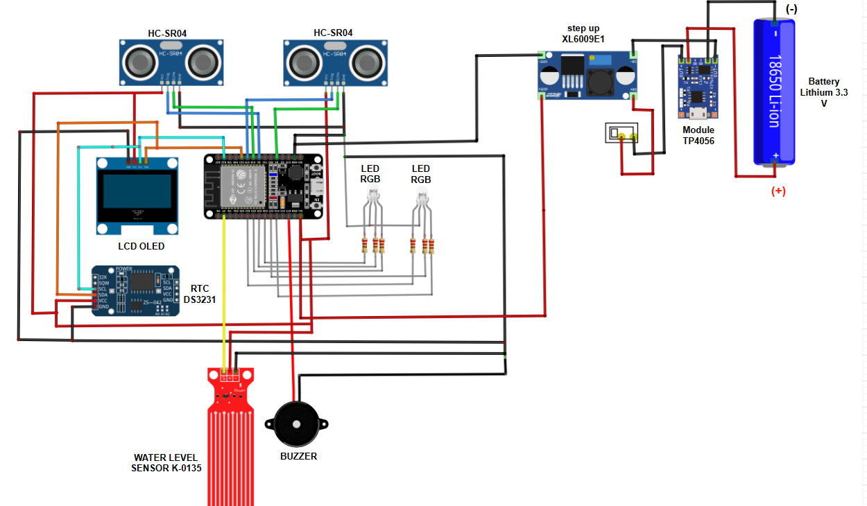
Gambar 4. 12 Wiring Diagram Sistem Smart Berth
Pada skema rangkaian diatas konfigurasi pin dapat dilihat pada tabel-tabel berikut:
Tabel 4. 6 Konfigurasi Pin HC-SR04 (1)
No. | HC-SR04 (1) | ESP32
1 | VCC | VIN
2 | TRIG | GPIO 5
3 | ECHO | GPIO 18
4 | GND | GND

Tabel 4. 7 Konfigurasi Pin HC-SR04 (2)
No. | HC-SR04 (2) | ESP32
1 | VCC | VIN
2 | TRIG | GPIO 19

Lanjutan Tabel 4. 7 Konfigurasi Pin HC-SR04 (2)

No. | HC-SR04 (2) | ESP32
3 | ECHO | GPIO 4
4 | GND | GND
Tabel 4. 8 Konfigurasi Pin Water Level Sensor
No. | Water Level Sensor | ESP32
1 | S (Signal) | GPIO 36
2 | (+) | VIN
3 | (-) | GND

Tabel 4. 9 Konfigurasi LED OLED
No. | LCD OLED | ESP32
1 | SDA | GPIO 21
2 | SCL | GPIO 22
3 | VCC | 3V3
4 | GND | GND

Tabel 4. 10 Konfigurasi Pin RTC DS3231
No. | RTC DS3231 | ESP32
1 | SDA | GPIO 21
2 | SCL | GPIO 22
3 | VCC | 3V3
4 | GND | GND

Tabel 4. 11 Konfigurasi Pin LED (1)
No. | LED 1 | ESP32
1 | Re Anode | GPIO 26
2 | Chatode | GND
3 | Green Anode | GPIO 25

Lanjutan Tabel 4. 11 Konfigurasi Pin LED (1)

No. | LED 1 | ESP32
4 | Blue Anode | GPIO 33

Tabel 4. 12 Konfigurasi Pin LED (2)
No. | LED 2 | ESP32
1 | Red Anode | GPIO 32
2 | Chatode | GND
3 | Green Anode | GPIO 27
4 | Blue Anode | GPIO 14

Tabel 4. 13 Konfigurasi Pin Buzzer
No. | Buzzer | ESP32
1 | Anode | GPIO 13
2 | Chatode | GND

Tabel 4. 14 Konfigurasi battery to TP4056
No. | Battery | TP4056
1 | Positif (+) | B+
2 | Negetif (-) | B-

Tabel 4. 15 Konfigurasi TP4056 to MT3608
No. | TP4056 | MT3608
1 | OUT+ | VIN+
2 | VOUT- | VIN-

Tabel 4. 16 Konfigurasi MT3608 to Saklar
No. | MT3608 | Saklar
1 | VOUT+ | Terminal 1

Tabel 4. 17 Konfigurasi Saklar to ESP32
No. | SAKLAR | ESP32
1 | Terminal 2 | VIN

Tabel 4. 18 Konfigurasi MT3608 to ESP32
No. | MT3608 | ESP32
1 | VOUT- | GND

4.3.2 Perancangan Desain Dermaga
Perancangan desain dermaga dapat dilihat pada beberapa gambar berikut:
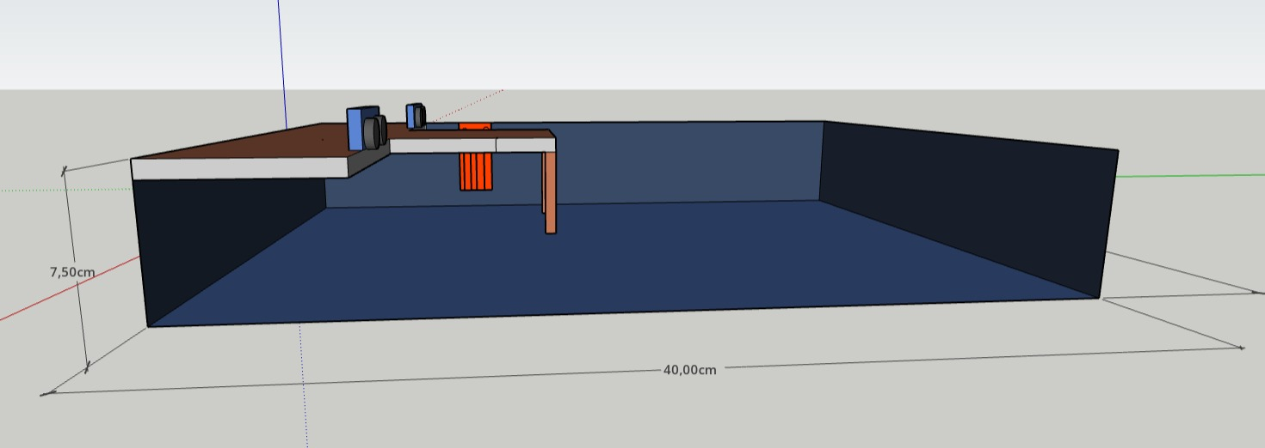
Gambar 4. 13 Tampak Samping Dermaga
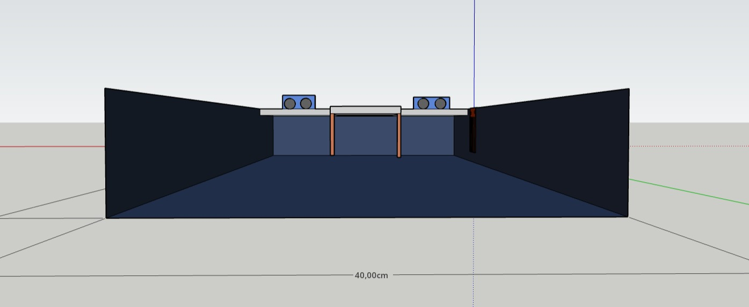
Gambar 4. 14 Tampak Depan Dermaga
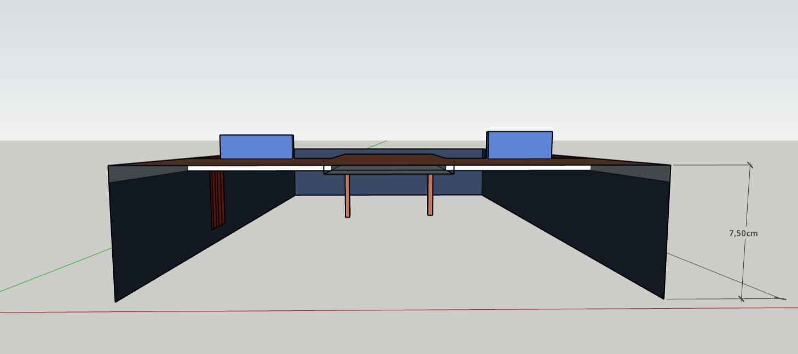
Gambar 4. 15 Tampak Belakang Dermaga
Gambar 4. 16 Tampak Atas Dermaga

4.4 Perancangan Antarmuka

4.4.1 Halaman Login
Halaman login dirancang sebagai antarmuka awal sistem monitoring smart berth berbasis IoT. Halaman ini digunakan untuk proses autentikasi admin atau petugas sebelum mengakses dashboard monitoring. Pada halaman login tersedia form username dan password yang digunakan untuk memverifikasi hak akses pengguna ke dalam sistem.
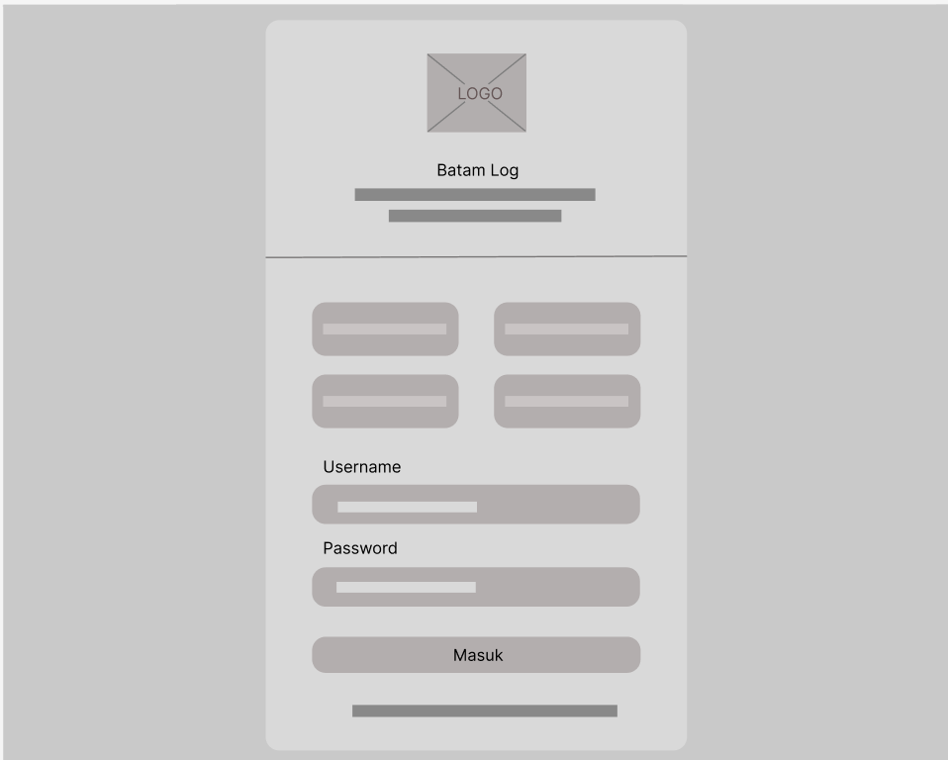
Gambar 4. 17 Halaman Login

4.4.2 Halaman Utama
Halaman utama dirancang sebagai pusat monitoring sistem smart berth berbasis IoT. Pada halaman ini ditampilkan informasi monitoring secara real-time, seperti status berth, kondisi pasang surut air laut, data jarak sensor, dan aktivitas monitoring lainnya. Selain itu, halaman utama juga menampilkan indikator kondisi berth, status server, serta navigasi menuju halaman activity log dan pengelolaan database sistem.
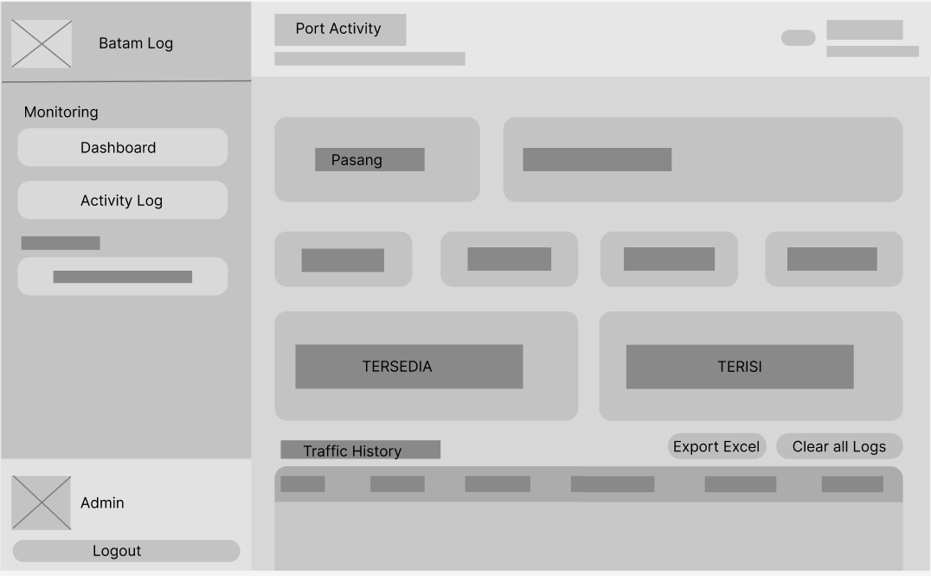
Gambar 4. 18 Halaman Utama

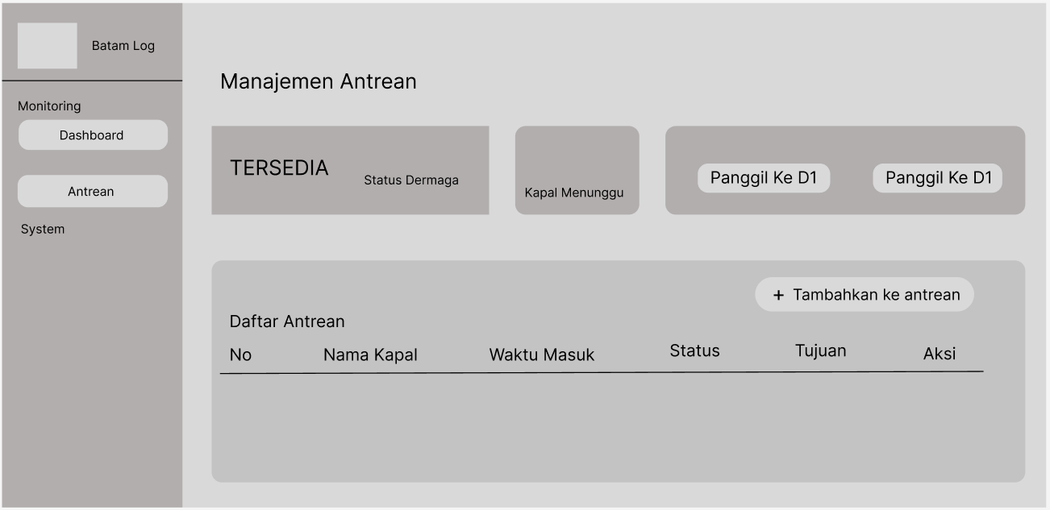
Gambar 4. 19 Halaman Antrean

BAB V
HASIL DAN PEMBAHASAN

5.1 Pengujian Sistem
Pengujian sistem dilakukan untuk mengetahui apakah seluruh perangkat keras dan perangkat lunak yang telah dirancang dapat bekerja sesuai dengan fungsinya. Pengujian ini meliputi pengujian pada setiap komponen utama sistem. Pengujian sistem pada penelitian ini menggunakan dua metode pengujian, yaitu black box testing untuk menguji fungsionalitas sistem secara keseluruhan, dan pengujian eksperimen untuk mengukur akurasi dan performa sistem secara kuantitatif.
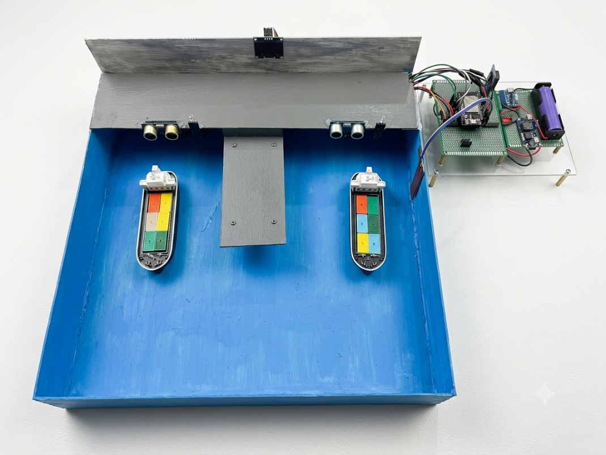
Gambar 5. 1 Hasil Perancangan Keseluruhan
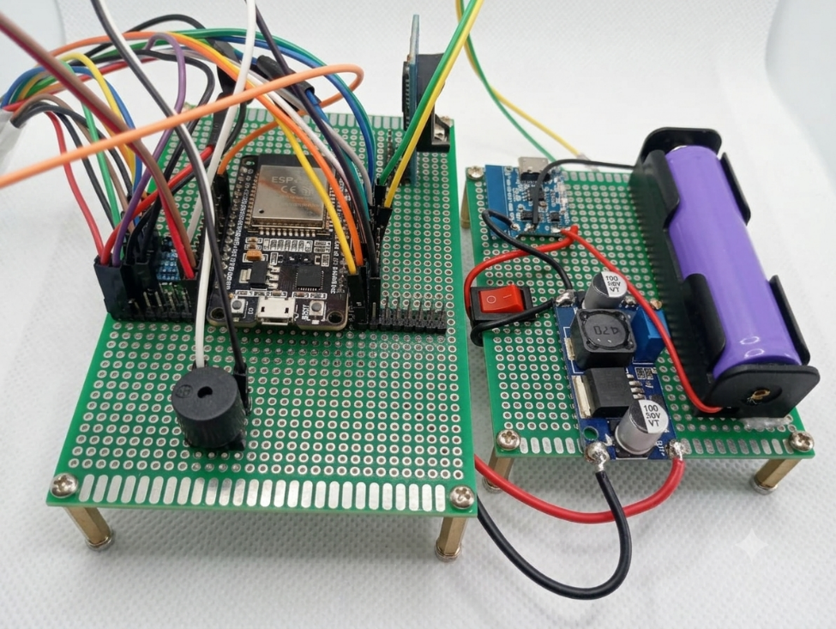
Gambar 5. 2 Implementasi Rangkaian Sistem
Gambar 5.2 menunjukkan implementasi rangkaian perangkat keras sistem Smart Berth yang terpasang pada dua papan PCB. Papan sebelah kiri berisi mikrokontroler ESP32 sebagai pusat kendali yang terhubung ke berbagai sensor melalui kabel jumper, serta sebuah buzzer sebagai indikator suara peringatan. Papan sebelah kanan merupakan bagian catu daya yang terdiri atas baterai Li-ion 18650 beserta dudukannya, modul penurun tegangan (step-down DC-DC converter), dan sakelar daya. Kedua papan terhubung melalui kabel daya agar seluruh komponen beroperasi secara terintegrasi.
Untuk Proses dan hasil pengujian dari alat yang dirancang, dapat dilihat pada tabel 5.1 berikut:

5.1.1 Pengujian Sensor HC-SR04
Tabel 5. 1 Pengujian Fungsional Sensor HC-SR04
Skenario Uji | Berth | Output Sistem
Berth 1 dan Berth 2 tidak ada objek | 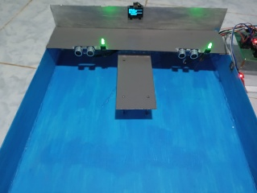 | Led Hijau ON, status pada oled Available
Lanjutan Tabel 5.1 Pengujian Fungsional Sensor HC-SR04
Skenario Uji | Berth | Output Sistem
Berth 1 objek < 5 cm | 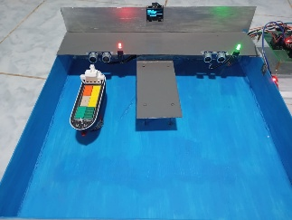 | Led Merah ON, status pada oled Occupied
Berth 1 , objek > 10 cm | 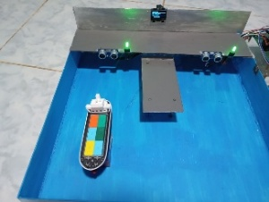 | Led Hijau ON, status pada oled Available
Berth 1 , objek > 20 cm | 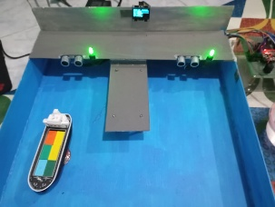 | Led Hijau ON, status pada oled Available
Berth 1 , objek > 20 cm | 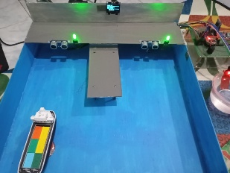 | Led Hijau ON, status pada oled Available
Berth 2, objek < 5 cm | 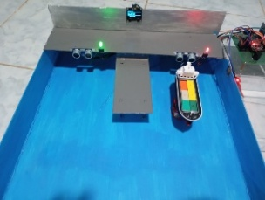 | Led Merah ON, status pada oled Occupied
Berth 2 , objek > 10 cm | 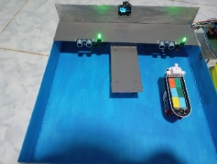 | Led Hijau ON, status pada oled Available
Berth 2 , objek > 20 cm | 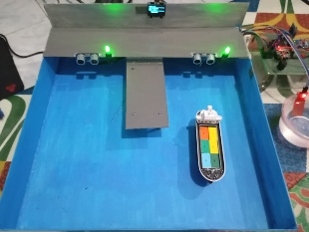 | Led Hijau ON, status pada oled Available
Berth 2 , objek > 30 cm | 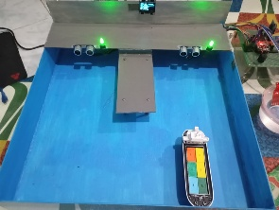 | Led Hijau ON, status pada oled Available
Lanjutan Tabel 5.1 Pengujian Fungsional Sensor HC-SR04
Skenario Uji | Berth | Output Sistem
Kedua Berth deteksi objek | 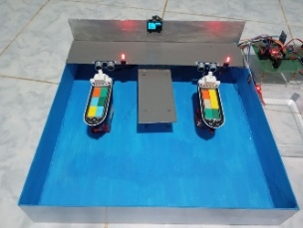 | Kedua Led Merah ON, status pada oled Occupied

Berdasarkan hasil pengujian fungsional pada Tabel 5.1, sensor HC-SR04 berhasil mendeteksi keberadaan objek pada seluruh skenario yang diujikan dengan hasil 100% berhasil. Sensor mampu membedakan kondisi Available dan Occupied secara akurat berdasarkan threshold jarak yang telah ditetapkan yaitu ≤ 5 cm untuk kondisi Occupied dan > 5 cm untuk kondisi Available. LED RGB merespons secara langsung terhadap perubahan status berth, di mana LED menyala hijau saat dermaga kosong dan merah saat terdeteksi objek. Sistem juga berhasil mendeteksi kedua berth secara bersamaan tanpa terjadi interferensi antar sensor. Untuk melihat visual hasil monitoring dapat dilihat pada gambar berikut:
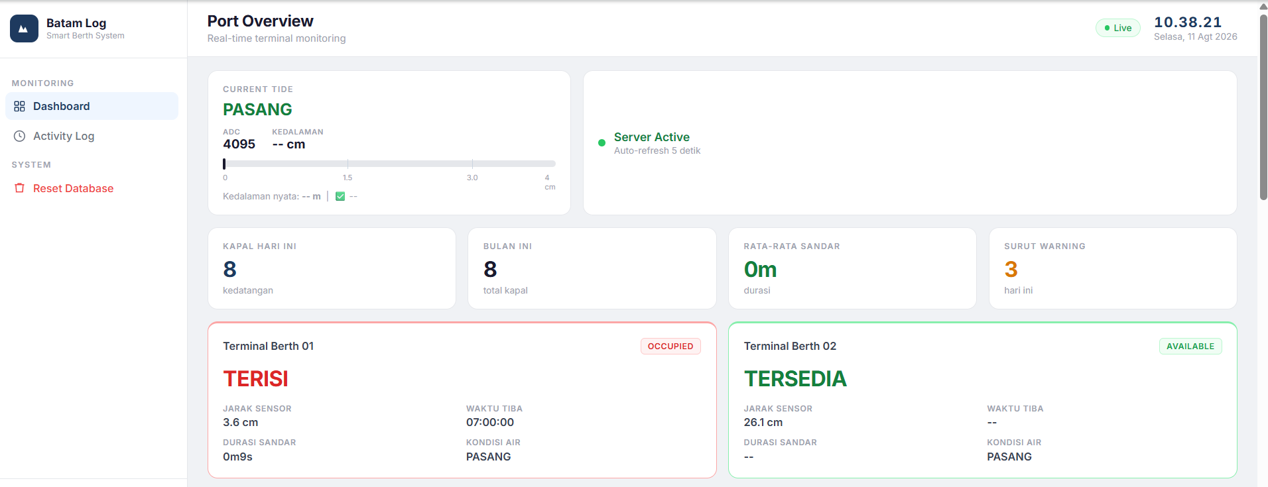
Gambar 5. 3 Tampilan Dashboard Berth 1
Gambar 5.3 menunjukkan tampilan dashboard ketika Berth 1 berstatus terisi (occupied). Kondisi ini terjadi saat sensor ultrasonik mendeteksi keberadaan objek pada dermaga, sehingga sistem memperbarui status Berth 1 dari tersedia menjadi terisi secara real-time.
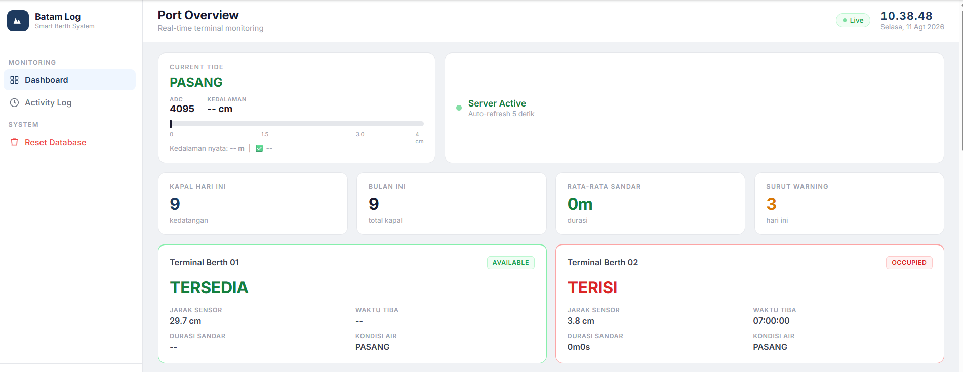
Gambar 5. 4 Tampilan Dashboard Berth 2
Gambar 5.4 memperlihatkan kondisi serupa pada Berth 2 yang berstatus terisi (occupied). Ketika sensor mendeteksi objek pada dermaga kedua, sistem menampilkan perubahan status Berth 2 pada dashboard, menandakan pembacaan sensor berfungsi dengan baik pada masing-masing berth secara independen.
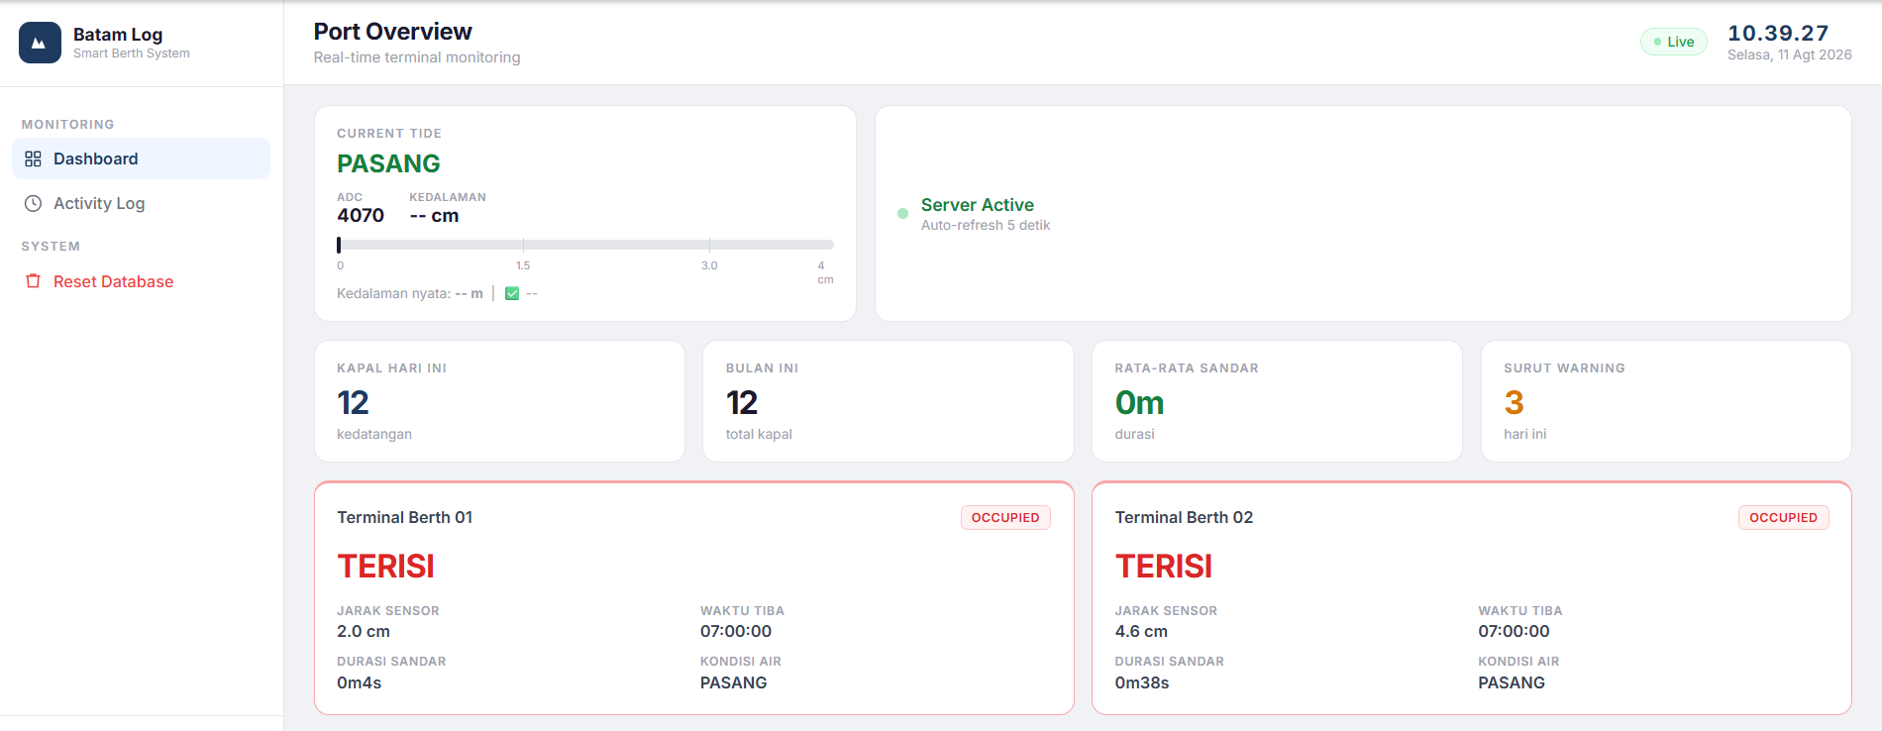
Gambar 5. 5 Tampilan Dashboard Berth 1 dan Berth 2
Gambar 5.5 menunjukkan kondisi ketika kedua berth terisi secara bersamaan. Sistem berhasil mendeteksi keberadaan objek pada Berth 1 dan Berth 2 secara serentak, dan dashboard memperbarui status keduanya secara real-time, membuktikan sistem mampu memantau lebih dari satu dermaga sekaligus.

Tabel 5. 2 Pengujian Akurasi Sensor HC-SR04
No | Jarak Miniatur (cm) | Jarak Nyata (cm) | Jarak Terbaca | Error (cm) | Error (%)
1 | 5 | 5 | 5.2 | 0.2 | 4.0%
2 | 7 | 7 | 7.1 | 0.1 | 1.4%
3 | 10 | 10 | 10.3 | 0.3 | 3.0%
4 | 15 | 15 | 15.2 | 0.2 | 1.3%
5 | 20 | 20 | 20.4 | 0.4 | 2.0%
6 | 25 | 25 | 25.3 | 0.3 | 1.2%
7 | 30 | 30 | 30.5 | 0.5 | 1.7%
Rata-rata |  |  |  | 0.29 | 2.08%

Berdasarkan Tabel 5.2, sensor HC-SR04 memiliki akurasi baik menggunakan skala miniatur 1:100, sehingga jarak deteksi 5-30 cm pada prototipe merepresentasikan jarak 5-30 meter pada kondisi nyata dengan rata-rata error 0.29 cm (2.08%). Error terbesar 0.5 cm pada jarak 30 cm dan terkecil 0.3 cm pada jarak 25 cm. Nilai ini masih dalam batas toleransi karena threshold deteksi ≤ 5 cm, sehingga tidak mempengaruhi akurasi deteksi status berth.
Untuk mengetahui tingkat akurasi sensor HC-SR04, dilakukan perbandingan antara jarak yang terbaca oleh sensor dengan jarak sebenarnya yang diukur menggunakan penggaris sebagai alat ukur baku. Nilai error dihitung menggunakan rumus error absolut dan error persentase seperti ditunjukkan pada Persamaan 5.1 dan Persamaan 5.2.
$$E=\left|x_{ukur}-x_{ref}\right|$$ | (3)
$$Error=\frac{\left|x_{ukur}-x_{ref}\right|}{x_{ref}}×100\%$$ | (4)
Keterangan :
$E$ = error absolut jarak (cm)
$x_{ukur}$ = jarak yang terbaca oleh sensor HC-SR04 (cm)
$x_{ref}$ = jarak sebenarnya hasil pengukuran penggaris (cm)
Sebagai contoh, pada pengujian jarak sebenarnya 5 cm, sensor HC-SR04 membaca 5,2 cm. Maka error absolut = |5,2 − 5| = 0,2 cm, dan error persentase = (0,2 ÷ 5) × 100% = 4,0%. Perhitungan yang sama diterapkan pada seluruh titik pengujian sehingga diperoleh hasil pada Tabel 5.2.
$$MAPE=\frac{\sum_{i=1}^{n}{\%}Error_{i}}{n}$$ | (5)
dengan 𝑛 = jumlah titik pengujian (7 data). Diperoleh rata-rata error = 2,0/7 = 0,29 cm atau MAPE = 14,6/7 = 2,08%.
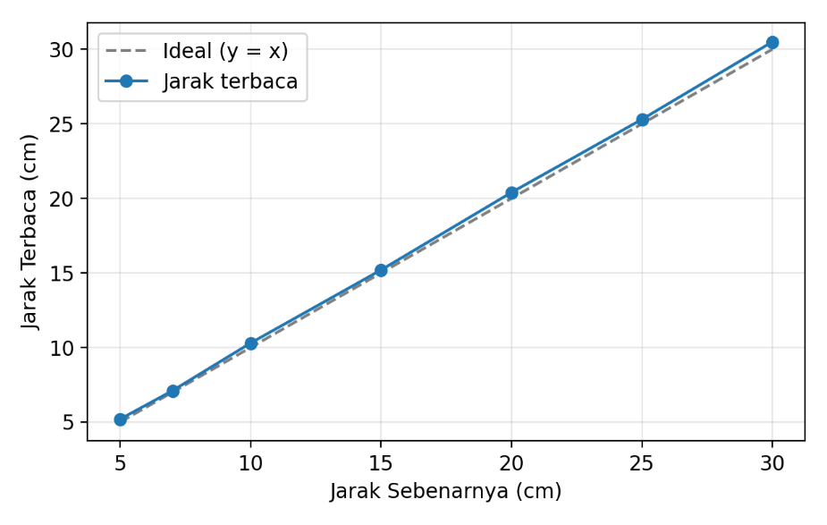
Gambar 5. 6 Grafik Linearitas Pembacaan Sensor HC-SR04
Pada gambar 5.6 menunjukkan perbandingan antara jarak yang terbaca sensor HC-SR04 dengan jarak sebenarnya. Garis pembacaan sensor hampir berimpit dengan garis ideal (y = x), yang menandakan sensor memiliki linearitas dan akurasi tinggi pada rentang pengujian 5–30 cm. Selisih pembacaan kecil dan konsisten di seluruh titik uji, dengan rata-rata error 0,29 cm (2,08%). Penyimpangan terkecil terjadi pada jarak 25 cm dan terbesar pada 30 cm, namun keduanya masih jauh di bawah batas toleransi threshold deteksi ≤ 5 cm sehingga tidak memengaruhi keandalan deteksi status berth. n

5.1.2 Pengujian Sensor Water Level
Nilai kedalaman diperoleh dari pembacaan ADC sensor water level yang dikonversi menggunakan metode interpolasi linear pada fungsi hitungKedalaman(), seperti ditunjukkan pada Persamaan (6).
(6)
Keterangan:
d = kedalaman hasil interpolasi (cm)
ADC = nilai ADC terbaca
ADC1, ADC2 = nilai ADC pada dua titik kalibrasi terdekat
d1, d2 = kedalaman pada dua titik kalibrasi terdekat (cm)
Tabel 5. 3 Pengujian Kalibrasi Sensor Water Level
No | Kedalaman Miniatur (cm) | Kedalaman Nyata (m) | Nilai ADC | Tegangan (V)
1 | 0 | 0 | 0 | 0.00
2 | 1 | 20 | 860 | 0.69
3 | 2 | 40 | 1625 | 1.31
4 | 3 | 60 | 1428 | 1.96
5 | 4 | 80 | 3235 | 2.61
6 | 5 | 100 | 4012 | 3.23
Sensor water level dikalibrasi pada 6 titik ketinggian (0–5 cm) dengan skala miniatur 1:100, setara kedalaman 0–100 cm (0–1 m) pada kondisi nyata. Kenaikan nilai ADC tidak sepenuhnya linear terhadap ketinggian air karakteristik umum sensor resistif sehingga sistem menerapkan interpolasi linear antar titik kalibrasi agar pembacaan kedalaman lebih presisi. Hasil kalibrasi inilah yang menjadi dasar penetapan threshold kondisi pasang surut pada miniatur dermaga.
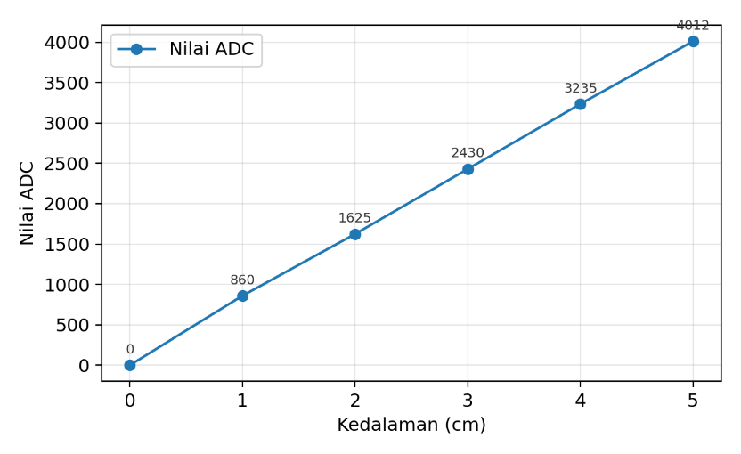
Gambar 5. 7 Grafik Kalibrasi Sensor Water Level terhadap Kedalaman
Pada gambar 5.7 menampilkan hubungan antara kedalaman air dengan nilai ADC yang terbaca sensor water level. Secara umum nilai ADC meningkat seiring bertambahnya kedalaman, namun kenaikannya tidak sepenuhnya linear merupakan karakteristik umum sensor resistif. Pola inilah yang mendasari penggunaan metode interpolasi linear antar titik kalibrasi agar konversi ADC ke kedalaman lebih presisi, sekaligus menjadi acuan penetapan threshold kondisi pasang surut.
Tabel 5. 4 Pengujian Fungsional Sensor Water Level
No | Kedalaman ADC | ADC | Status diharapkan | Kapal diharapkan | Status Aktual | Kapal Aktual | Hasil
1 | 0 cm | 0 | Surut | Jangan Sandar | Surut | Jangan Sandar | Berhasil
2 | 1 cm | 860 | Surut | Jangan Sandar | Surut | Jangan Sandar | Berhasil
3 | 2 cm | 1625 | Normal | Available | Normal | Available | Berhasil
4 | 3 cm | 1428 | Normal | Available | Normal | Available | Berhasil
5 | 4 cm | 3235 | Pasang | Available | Pasang | Available | Berhasil
6 | 5 cm | 4012 | Pasang | Available | Pasang | Available | Berhasil
Berdasarkan Tabel 5.4, sistem mengklasifikasikan kondisi pasang surut ke dalam tiga kategori dengan akurasi 100% pada seluruh skenario uji. Pada kedalaman 0–1 cm (0–20 cm nyata) terdeteksi kondisi Surut dengan rekomendasi "Jangan Sandar"; pada 2–3 cm (40–60 cm nyata) terdeteksi Normal; dan pada 4–5 cm (80–100 cm nyata) terdeteksi Pasang, keduanya dengan status Available. LED RGB juga merespons sesuai kondisi menyala kuning saat Surut, serta hijau saat Normal dan Pasang. Rekomendasi ini ditampilkan pada OLED dan web dashboard.
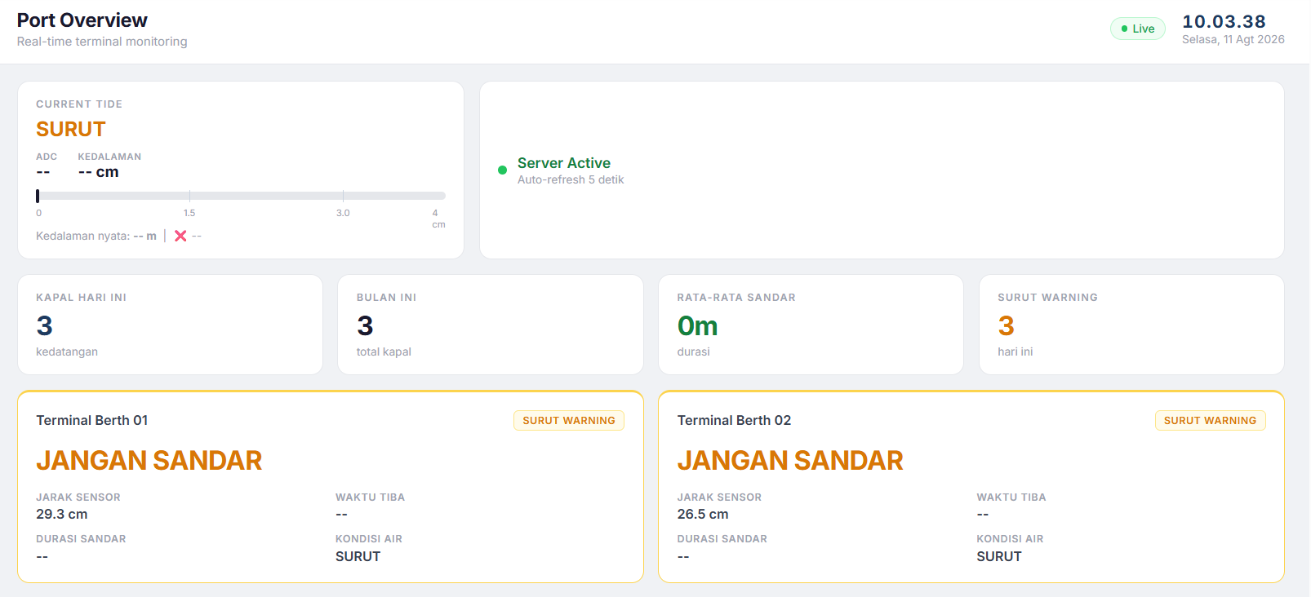
Gambar 5. 8 Tampilan Web Dashboard Kategori Surut
Gambar 5.8 menampilkan antarmuka web dashboard ketika sistem mendeteksi kategori Surut. Pada kondisi ini dashboard menampilkan nilai ADC, hasil konversi kedalaman, serta indikator kondisi berwarna merah sebagai tanda level air rendah.
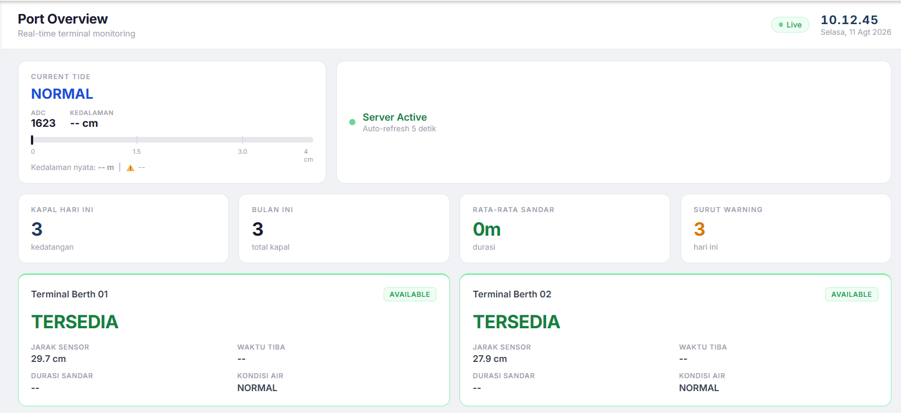
Gambar 5. 9 Tampilan Web Dashboard Kategori Normal
Gambar 5.9 menampilkan antarmuka web dashboard ketika sistem mendeteksi kategori Normal. Nilai ADC dan hasil konversi kedalaman ditampilkan bersama indikator kondisi yang menandakan ketinggian air berada pada level normal.
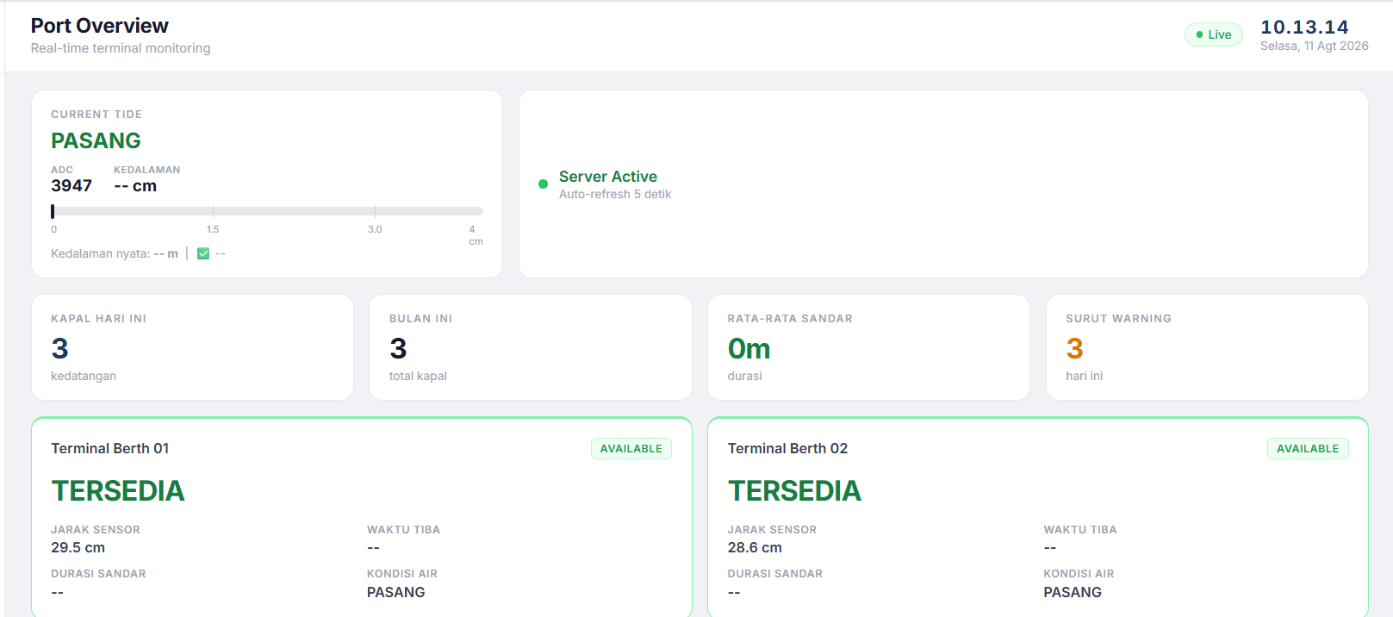
Gambar 5. 10 Tampilan Web Dashboard Kategori Pasang
Gambar 5.10 menampilkan antarmuka web dashboard ketika sistem mendeteksi kategori Pasang. Dashboard menampilkan nilai ADC, hasil konversi kedalaman, serta indikator kondisi berwarna hijau sebagai tanda level air tinggi.
Tabel 5. 5 Pengujian Akurasi Sensor Water Level
No. | Kedalaman Nyata (cm) | ADC Terbaca | Kedalaman Terhitung (cm) | Error (cm) |  | Error (%)
1 | 0.0 | 0 | 0.0 | 0.0 |  | 0.00
2 | 1.0 | 860 | 1.0 | 0.0 |  | 0.00
3 | 2.0 | 1625 | 2.1 | 0.1 |  | 5.00
4 | 3.0 | 1428 | 2.9 | 0.1 |  | 3.33
5 | 4.0 | 3235 | 4.0 | 0.0 |  | 0.00
6 | 5.0 | 4012 | 5.1 | 0.1 |  | 2.00
Rata-rata |  |  |  |  | 0.05 | 1.72

$$E=\left|d_{terhitung}-d_{nyata}\right|$$ | (7)
$$\%Error=\frac{\left|d_{terhitung}-d_{nyata}\right|}{d_{nyata}}×100\%$$ | (8)
Keterangan :
$E$ = error absolut kedalaman (cm)
$d_{terhitung}$ = kedalaman hasil interpolasi hitungKedalaman() (cm)
$d_{nyata}$ = kedalaman sebenarnya hasil pengukuran penggaris (cm)
Berdasarkan Tabel 5.5, fungsi hitungKedalaman() dengan metode interpolasi linear menghasilkan pembacaan yang akurat, dengan rata-rata error 0.05 cm atau 1.72% dari kedalaman sebenarnya. Error terbesar hanya 0.1 cm pada kedalaman 2.0 cm dan 3.0 cm (5.00% dan 3.33%), sedangkan pada titik 0.0, 1.0, dan 4.0 cm tidak terjadi error. Error kecil ini disebabkan karakteristik non-linear sensor dan fluktuasi ADC akibat permukaan air yang kurang stabil. Secara keseluruhan, akurasi ini memadai untuk sistem monitoring pasang surut pada miniatur dermaga Smart Berth.
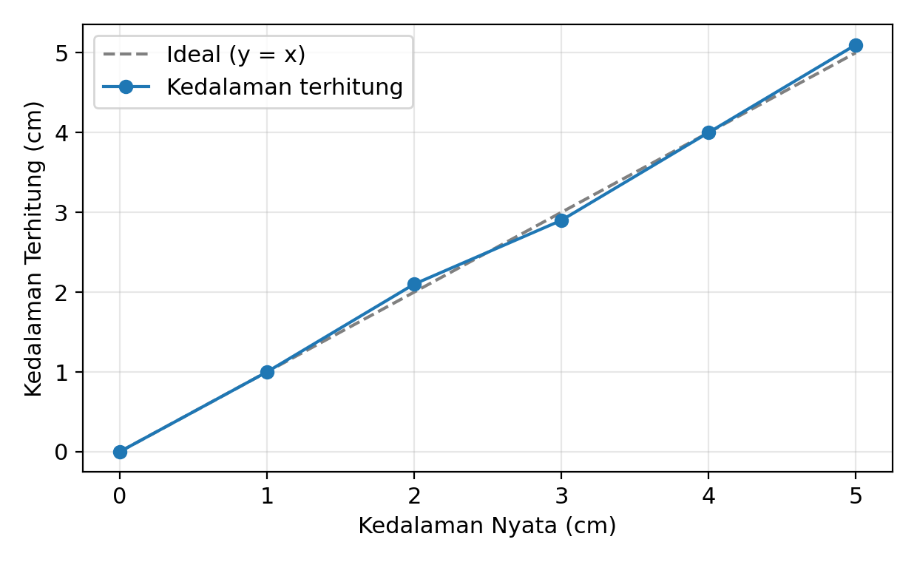
Gambar 5. 11 Grafik Akurasi Interpolasi Kedalaman Water Level
Gambar 5.11 menunjukkan perbandingan antara kedalaman hasil interpolasi (hitungKedalaman()) dengan kedalaman sebenarnya. Garis kedalaman terhitung hampir berimpit dengan garis ideal (y = x), yang menandakan metode interpolasi menghasilkan pembacaan yang akurat pada seluruh rentang uji, dengan rata-rata error hanya 0,05 cm (1,72%). Penyimpangan kecil hanya terjadi pada kedalaman 2 cm dan 3 cm sebesar 0,1 cm, sehingga akurasi ini memadai untuk sistem monitoring pasang surut pada miniatur dermaga.

5.1.3 Black Box Testing
Black Box Testing dilakukan untuk memastikan setiap fitur pada dashboard berjalan sesuai dengan fungsi yang telah dirancang. Pengujian dilakukan dengan menjalankan beberapa skenario dan mengamati hasil yang ditampilkan pada antarmuka sistem.
Tabel 5. 6 Pengujian Web Blackbox Testing
No | Skenario | User Interface | Hasil Diharapkan | Status
1 | Login Username dan Password yang benar | 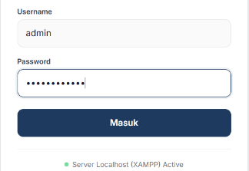 | Sistem menerima data login dan mengarahkan pengguna ke halaman dashboard | Berhasil
2 | Login Username dan Password yang salah | 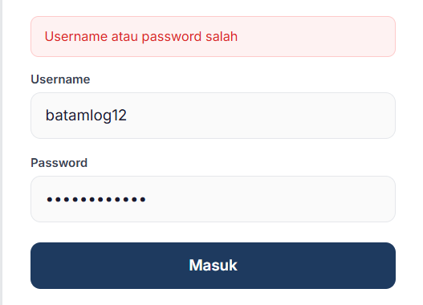 | Sistem menolak login dan menampilkan pesan kesalahan | Berhasil
3 | Login tanpa username dan password | 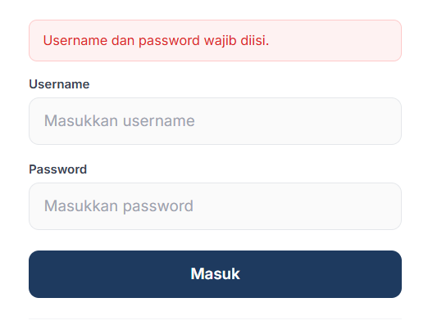 | Sistem menolak login dan memberingatan data wajib diisi | Berhasil
4 | Membuka Halaman Dashboard | 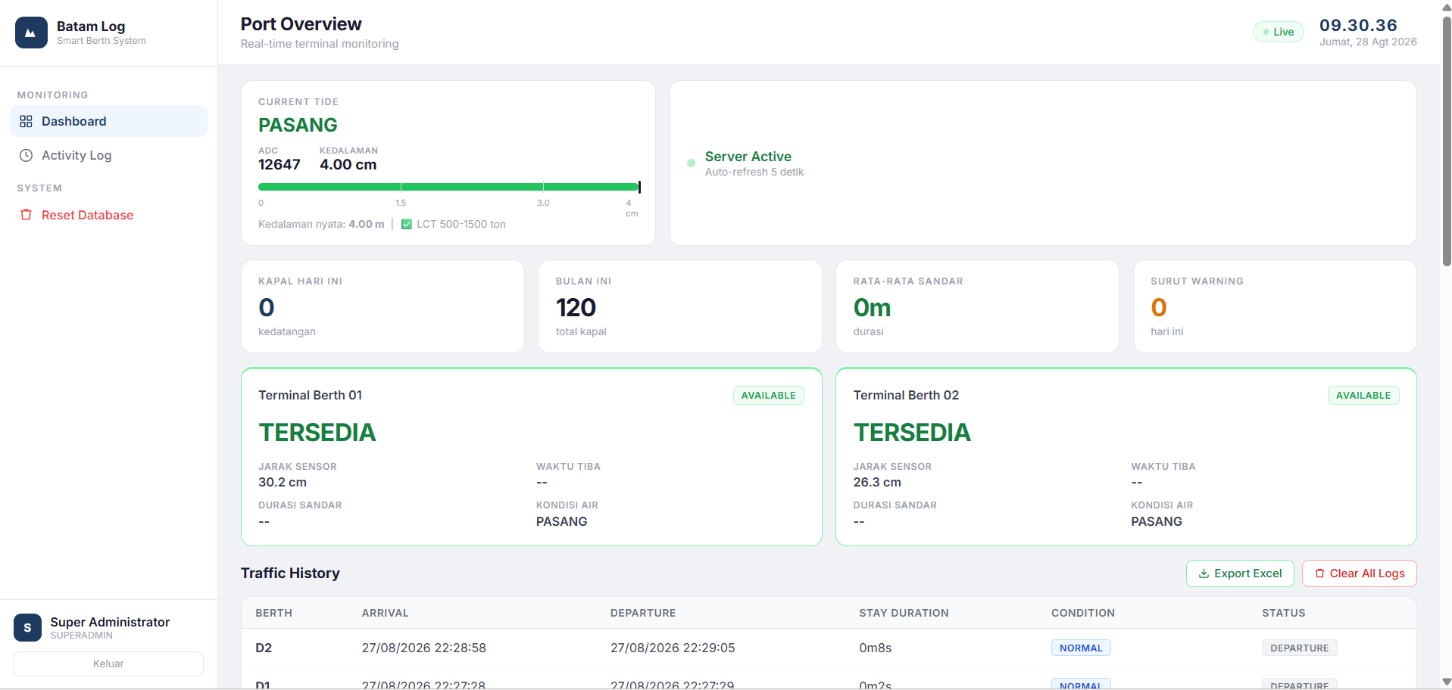 | Halaman dashboard ditampilkan dan menampilkan informasi monitoring sistem | Berhasil
5 | Membuka halaman Activity Log | 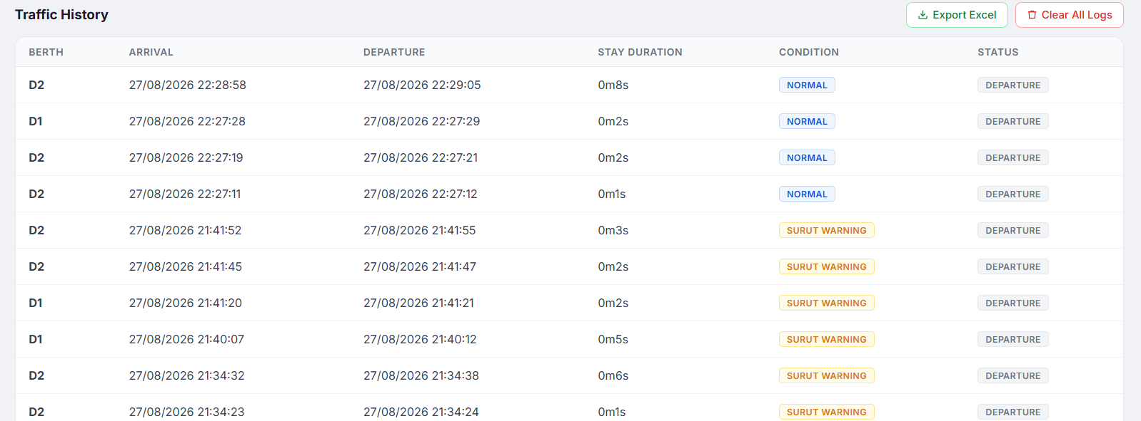 | Data aktivitas ditampilkan sesuai data yang tersimpan pada database | Berhasil

Lanjutan Tabel Pengujian Web Blackbox Testing
No | Skenario | User Interface | Hasil Diharapkan | Status
6 | Melakukan Export data | 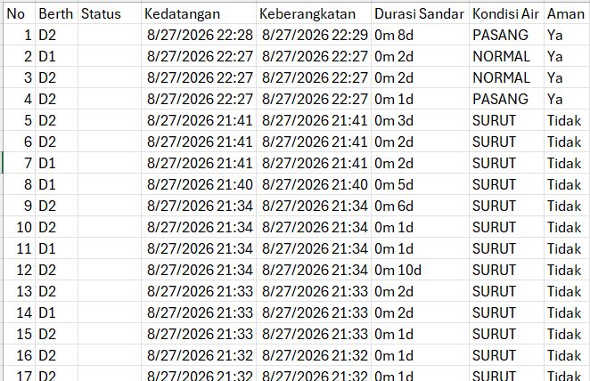 | Data Traffic History berhasil diekspor ke dalam file Excel | Berhasil
7 | Melakukan reset data | 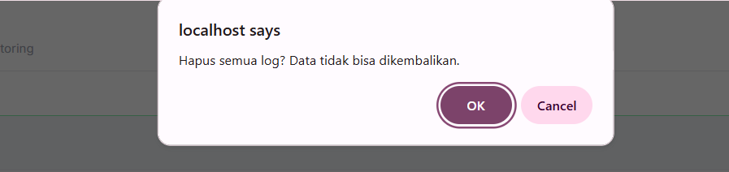 | Sistem menghapus/reset data sesuai fungsi yang telah ditentukan | Berhasil
8 | Melakukan Logout | 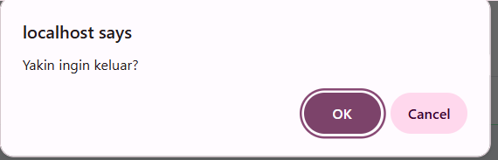 | Sistem mengakhiri sesi pengguna dan mengarahkan kembali ke halaman Login | Berhasil
9 | Mengakses dashboard setelah logout | 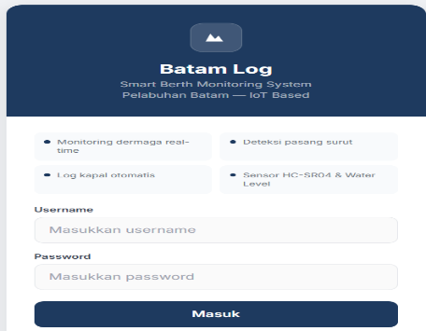 | Pengguna diarahkan kembali ke halaman Login karena sesi telah berakhir | Berhasil

5.1.4 Hasil Evaluasi Pengguna
Tabel 5. 7 Karakteristik Evaluasi Pengguna
Parameter | Hasil
Jumlah Peserta | 10 Orang
Kelompok Peserta | Pengguna Umum (Mahasiswa)
Jenis Pengujian | Statis dan terkontrol
Metode Pengumpulan data | Pengamatan tugas, kuesioner SUS, dan pertanyaan terbuka
Jumlah Tugas | 14 tugas
Jumlah Pertanyaan SUS | 10 Pertanyaan

Tabel 5. 8 Rekapitulasi Keberhasilan Tugas
No | Tugas/Skenario | Berhasil | Gagal | Perlu Bantuan | Keberhasilan  (%)
A.Monitoring
1 | Membuka web dashboard sistem Smart Berth. | 10 | 0 | 0 | 100
2 | Mengidentifikasi status kedua dermaga (terisi / kosong). | 10 | 0 | 0 | 100
3 | Membaca kondisi pasang surut air (Surut/Normal/Pasang) dan kedalamannya. | 10 | 0 | 0 | 100
4 | Menjelaskan arti indikator warna/status yang ditampilkan. | 10 | 0 | 0 | 100
B.Riwayat & Data
5 | Membuka halaman riwayat lalu lintas kapal (Traffic History). | 10 | 0 | 0 | 100
6 | Mengekspor data riwayat ke file Excel. | 10 | 0 | 0 | 100
C.Manajemen Antrean
7 | Membuka halaman Antrean. | 10 | 0 | 0 | 100
8 | Menambahkan kapal baru ke antrean (mengisi nama kapal). | 10 | 0 | 0 | 100
9 | Memanggil kapal dari antrean ke dermaga yang kosong (D1/D2). | 10 | 0 | 0 | 100
10 | Menunda kapal yang belum siap, lalu memanggilnya kembali (anti-serobot). | 10 | 0 | 0 | 100
11 | Menyelesaikan / mengeluarkan kapal dari antrean. | 10 | 0 | 0 | 100
D.Timer Durasi Sandar
12 | Menetapkan alokasi waktu sandar untuk sebuah dermaga (mis. 30 menit). | 10 | 0 | 0 | 100
13 | Mengamati timer menghitung mundur & mengidentifikasi indikator peringatan. | 10 | 0 | 0 | 100
14 | Menghentikan timer saat kapal selesai. | 10 | 0 | 0 | 100
Total |  | 140 | 0 | 0 | 100

$$\text{Keberhasilan (\%)}=\frac{\text{Jumlah responden berhasil}}{\text{Jumlah responden}}×100\%$$ | (9)
Berdasarkan Tabel 5.8, seluruh 14 tugas berhasil diselesaikan oleh 10 responden dengan tingkat keberhasilan 100% pada setiap skenario, tanpa adanya kegagalan. Secara keseluruhan, diperoleh nilai success rate sebesar 100%, yang dihitung dari total 140 tugas berhasil dari 140 tugas keseluruhan (14 tugas × 10 responden). Hasil ini menunjukkan bahwa seluruh fitur sistem dapat dioperasikan dengan baik oleh pengguna, sehingga sistem Smart Berth dinilai efektif dan mudah digunakan dalam mendukung aktivitas manajemen penyandaran kapal.

Tabel 5. 9 Hasil System Usability Scale
Pernyataan | Jenis | Sebaran Jawaban | Nilai
P01 | Ganjil | Netral 3, Setuju 4, S.Setuju3 | 30
P02 | Genap | STS 1, TS 7, Netral 2 | 29
P03 | Ganjil | Setuju 4, S.Setuju 6 | 36
P04 | Genap | STS 1, TS 4, Netral 4, S.Setuju 1 | 24
P05 | Ganjil | Setuju 6, S.Setuju 4 | 34
P06 | Genap | STS 1, TS 6, Netral 1, Setuju 2 | 26
P07 | Ganjil | Setuju 5, S.Setuju 5 | 35
P08 | Genap | STS 1, TS 7, Netral 1, S.Setuju 1 | 27
P09 | Ganjil | Netral 2, Setuju 4, S.Setuju 4 | 32
P10 | Genap | STS 1, TS 3, Netral 6 | 25
Total |  |  | 298
Berdasarkan Tabel 5.9, diperoleh total nilai sebesar 298 dari seluruh pernyataan dan responden. Skor SUS akhir dihitung dengan merata-ratakan total nilai terhadap jumlah responden, kemudian dikalikan dengan faktor 2,5.
$$\text{Skor SUS}=\frac{\sum{\text{nilai}}}{n}×2,5$$ | (10)
dengan n = jumlah responden (10 orang). Maka diperoleh:
$$\text{Skor SUS}=\frac{298}{10}×2,5=74,5$$ | (11)
Nilai skor SUS yang diperoleh sebesar 74,5. Berdasarkan tabel interpretasi SUS, skor ini berada pada rentang 68–80,3 yang termasuk dalam kategori "Good" (Grade B), sebagaimana ditunjukkan pada Tabel 5.10.
Tabel 5. 10 Intertpretasi Skor SUS
Skor SUS | Grade | Kategori
> 80,3 | A | Sangat Baik
68 – 80,3 | B | Baik
68 | C | Cukup
51 – 67 | D | Kurang
< 51 | E | Sangat Kurang
Skor 74,5 berada di atas nilai rata-rata SUS (68), yang menunjukkan bahwa sistem Smart Berth memiliki tingkat usabilitas yang baik. Hal ini berarti sistem mudah dipahami dan dioperasikan oleh pengguna, baik pada fitur monitoring dermaga, pemantauan kondisi air, maupun manajemen antrean. Dengan demikian, sistem dinilai layak digunakan sebagai alat bantu operator dalam mengelola aktivitas penyandaran kapal.

5.2 Implementasi Antar Muka
Pada tahap implementasi antarmuka, sistem monitoring smart berth berbasis Internet of Things (IoT) telah berhasil diimplementasikan dalam bentuk aplikasi berbasis web. Antarmuka ini dirancang untuk memudahkan admin dan petugas dalam melakukan monitoring kondisi berth, memantau data pasang surut air laut, serta melihat riwayat aktivitas sistem secara real-time. Selain itu, antarmuka juga menyediakan fitur pengelolaan data sesuai dengan hak akses masing-masing pengguna.

5.2.1 Halaman Login
Halaman login merupakan antarmuka awal yang digunakan oleh pengguna untuk mengakses sistem monitoring Smart Berth. Pada halaman ini, pengguna diminta memasukkan username dan password yang telah terdaftar pada sistem. Setelah proses autentikasi berhasil, pengguna akan diarahkan ke halaman dashboard sesuai dengan hak akses yang dimiliki, yaitu sebagai admin atau petugas. Selain form login, halaman ini juga menampilkan informasi singkat mengenai fitur utama sistem, seperti monitoring dermaga secara real-time, deteksi pasang surut air laut, pencatatan aktivitas kapal secara otomatis, serta penggunaan sensor HC-SR04 dan Water Level. Halaman login dapat dilihat pada gambar 5.12
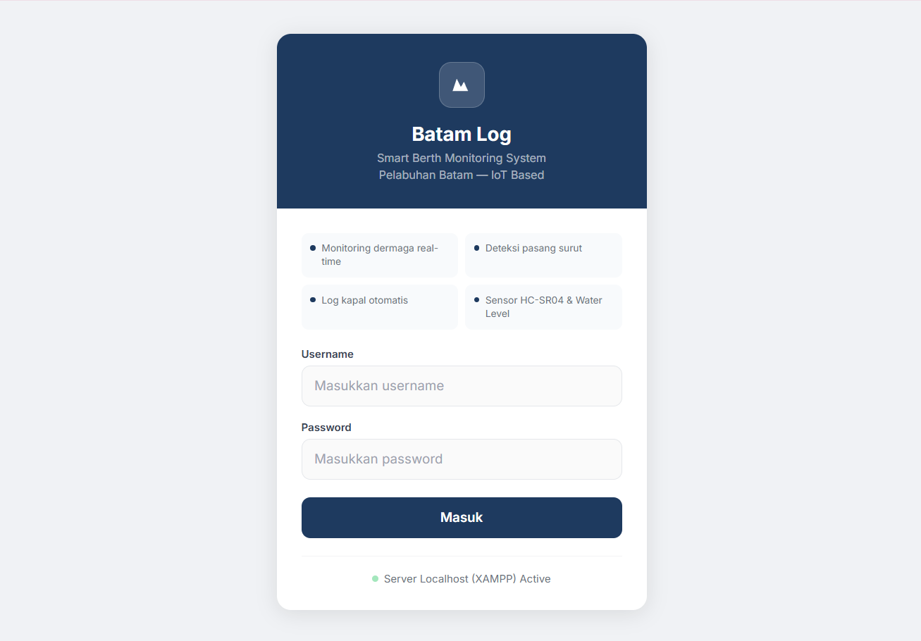
Gambar 5. 12 Halaman Login

5.2.2 Halaman Utama
Halaman utama (dashboard) merupakan antarmuka utama yang digunakan oleh admin dan petugas untuk melakukan monitoring kondisi smart berth secara real-time. Dashboard menampilkan informasi kondisi pasang surut air laut yang diperoleh dari water level sensor, status koneksi server, serta informasi waktu dan tanggal sistem. Selain itu, dashboard juga menyajikan ringkasan data monitoring, seperti jumlah kapal, rata-rata durasi sandar, dan jumlah peringatan kondisi surut.
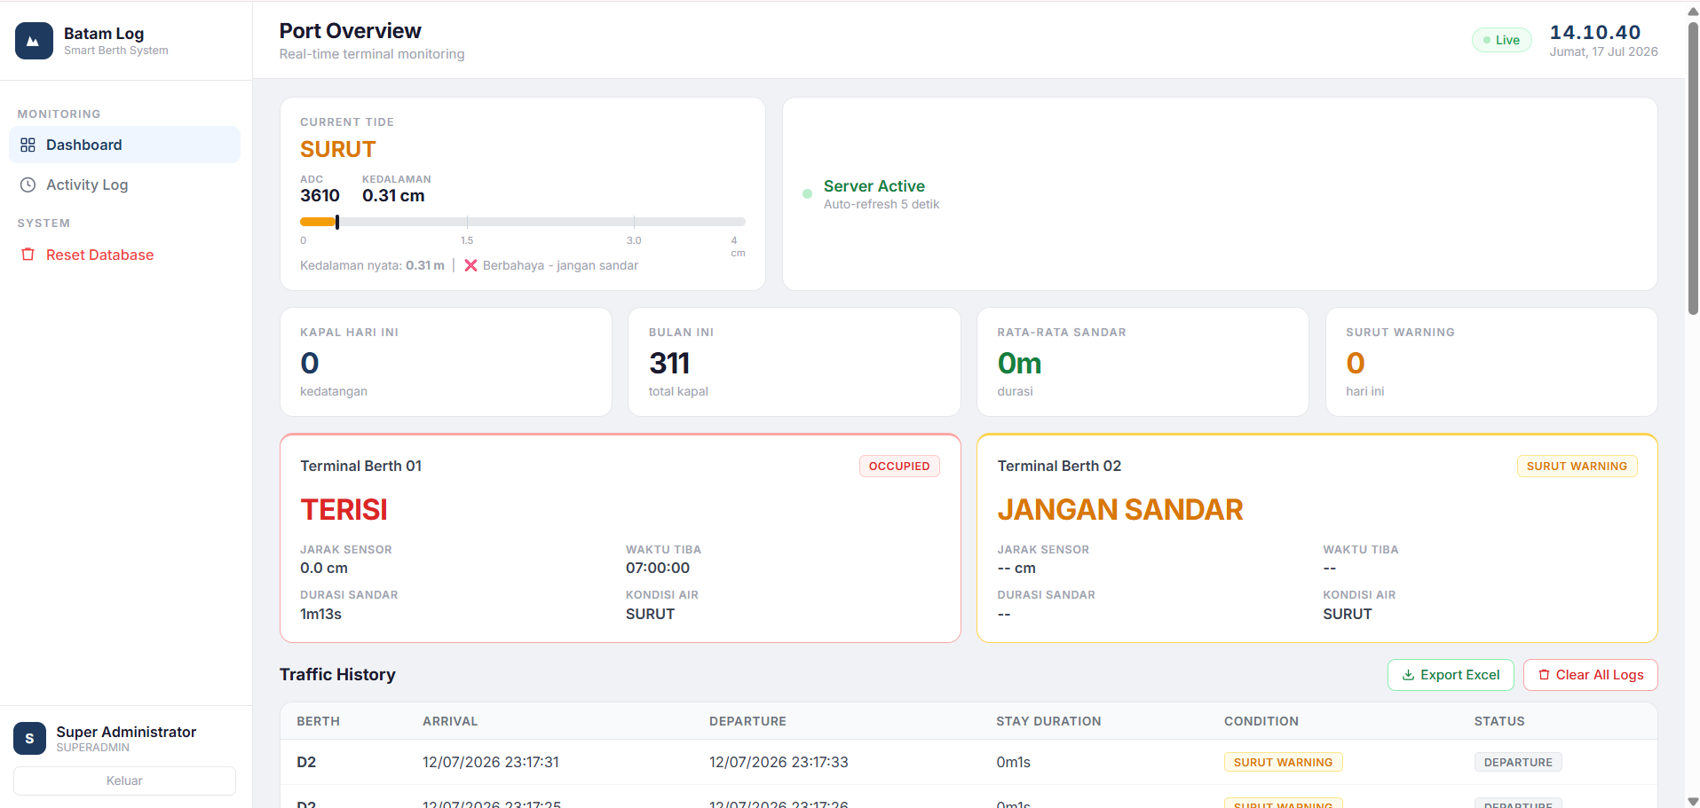
Gambar 5. 13 Halaman Utama
Gambar 5.13 menampilkan halaman utama (Dashboard) web sistem Smart Berth yang memantau kondisi dermaga secara real-time. Bagian atas menampilkan kartu Current Tide (kondisi Surut beserta nilai ADC dan kedalaman) serta ringkasan statistik lalu lintas kapal. Di bawahnya ditampilkan status kedua dermaga Terminal Berth 01 berstatus terisi (occupied) dan Terminal Berth 02 dengan peringatan Surut Warning diikuti tabel Traffic History yang mencatat riwayat lalu lintas kapal.

5.2.3 Traffic History
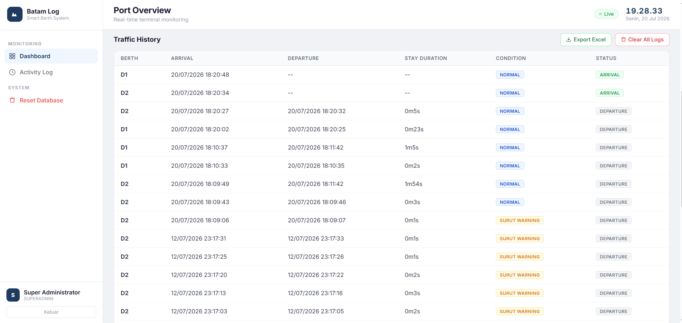
Gambar 5. 14 Tampilan Traffic History
Gambar 5.14 menampilkan halaman Traffic History pada web dashboard sistem Smart Berth. Halaman ini mencatat riwayat lalu lintas kapal pada setiap dermaga (Berth), meliputi waktu kedatangan (arrival), waktu keberangkatan (departure), lama sandar (stay duration), kondisi pasang surut air saat itu (condition), serta status aktivitas kapal (status). Kolom condition menampilkan indikator Normal maupun Surut Warning sesuai kondisi air pada waktu pencatatan, sedangkan data historis dapat diekspor melalui tombol Export Excel atau dihapus melalui tombol Clear All Logs.
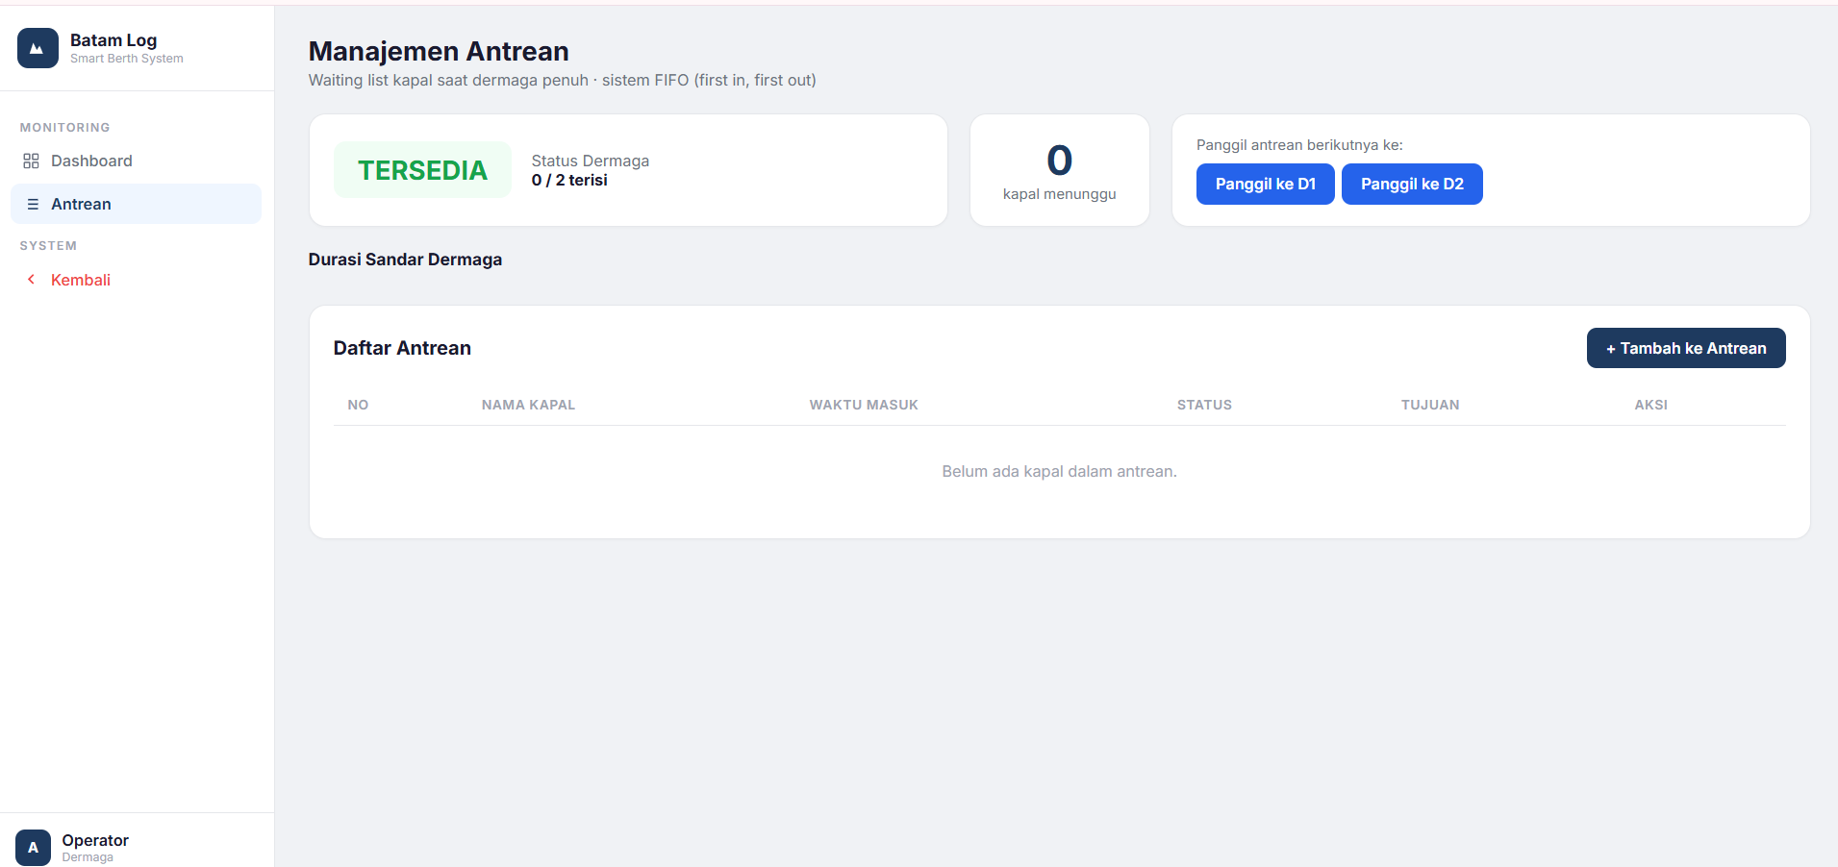
Gambar 5. 15 Halaman Antrean

5.2.4 Database
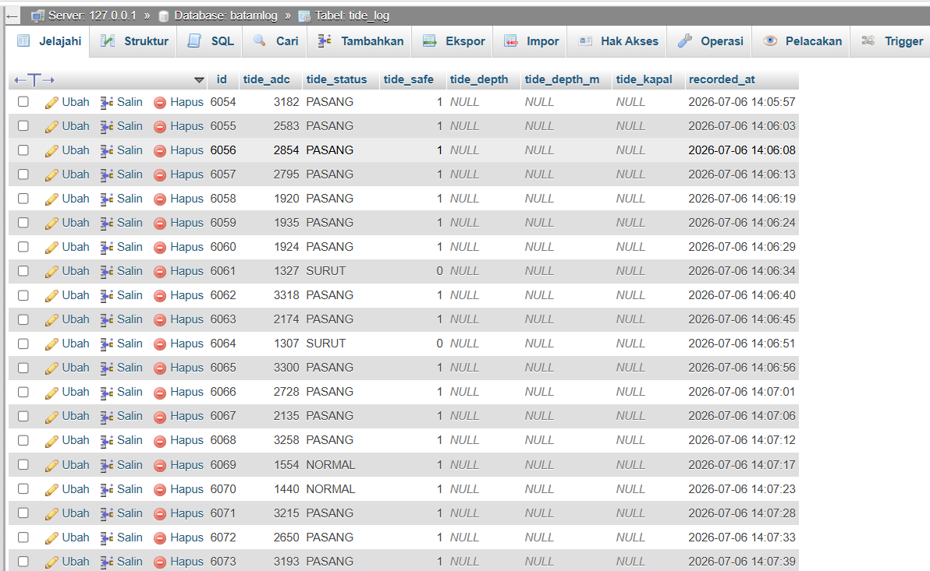
Gambar 5. 16 Database
Pada gambar 5.16 merupakan database yang digunakan untuk menyimpan data hasil pemantauan kondisi pasang surut air. Tabel ini menyimpan informasi seperti nilai ADC (tide_adc), status pasang surut (tide_status), kondisi keamanan (tide_safe), serta waktu pencatatan data (recorded_at). Data tersebut digunakan sebagai riwayat monitoring kondisi air dan dapat mendukung proses pemantauan pada sistem Smart Berth.

5.3 Pembahasan
Berdasarkan seluruh pengujian yang telah dilakukan, sistem Smart Berth berbasis IoT yang dirancang terbukti mampu menjalankan fungsi utamanya sebagai sistem monitoring ketersediaan dermaga dan kondisi pasang surut air secara real-time. Pembahasan berikut menguraikan keterkaitan antara hasil pengujian dengan tujuan penelitian.
Dari sisi akurasi sensor, sensor HC-SR04 menghasilkan rata-rata error 0,29 cm (2,08%) dan sensor water level menghasilkan rata-rata error 0,05 cm (1,72%) setelah proses interpolasi. Nilai error yang kecil ini menunjukkan bahwa kedua sensor memiliki keandalan yang memadai untuk mendeteksi keberadaan kapal maupun perubahan ketinggian air pada miniatur dermaga. Pada sensor water level, hasil kalibrasi (Gambar 5.7) memperlihatkan bahwa nilai ADC meningkat seiring bertambahnya kedalaman meski tidak sepenuhnya linear, yang merupakan karakteristik umum sensor resistif. Ketidaklinearan ini berhasil dikompensasi menggunakan metode interpolasi linear antar titik kalibrasi, sebagaimana dibuktikan pada Gambar 5.11, di mana kedalaman terhitung hampir berimpit dengan kedalaman sebenarnya.
Hal yang menjadi dasar ilmiah sistem ini adalah keterkaitan antara pembacaan water level dengan kedalaman air. Sensor mengukur ketinggian permukaan air yang bersifat dinamis mengikuti pasang surut, kemudian dikonversi menjadi nilai kedalaman melalui kalibrasi berskala miniatur 1:100. Dengan demikian, ketinggian air pada rentang 0–5 cm pada prototipe merepresentasikan kedalaman 0–100 cm (0–1 meter) pada kondisi nyata. Nilai kedalaman inilah yang dijadikan acuan penetapan threshold untuk mengklasifikasikan kondisi air ke dalam tiga kategori, yaitu Surut, Normal, dan Pasang.
Pada pengujian fungsional, sistem berhasil mengklasifikasikan ketiga kondisi tersebut dengan akurasi 100% pada seluruh skenario yang diujikan, disertai respons indikator LED RGB yang sesuai. Hasil ini menunjukkan bahwa logika penetapan kategori telah bekerja konsisten sesuai threshold yang ditetapkan dari data kalibrasi. Selain itu, pengujian waktu respons (Tabel 5.6) menghasilkan rata-rata 5,3 detik dari sensor hingga tampil di dashboard. Selisih tersebut dinilai wajar untuk keperluan monitoring, mengingat proses sandar dan keberangkatan kapal berlangsung jauh lebih lama dibanding interval respons sistem.
Dari sisi integrasi, pengujian web dashboard (Tabel 5.8) menunjukkan seluruh fungsi berjalan dengan baik, mulai dari autentikasi, pembaruan status berth secara real-time tiap 5 detik, riwayat lalu lintas kapal, hingga ekspor data. Hal ini membuktikan bahwa data dari perangkat keras berhasil diteruskan, disimpan, dan divisualisasikan secara utuh dalam satu sistem terintegrasi.
Meskipun demikian, penelitian ini memiliki beberapa keterbatasan. Pertama, pembacaan sensor water level masih dipengaruhi fluktuasi kecil akibat ketidakstabilan permukaan air, sehingga menimbulkan error minor pada titik tertentu. Kedua, sistem dibangun dalam bentuk miniatur berskala 1:100 sehingga hasilnya merupakan representasi terkendali dan belum memperhitungkan faktor lingkungan nyata seperti gelombang dan arus. Perlu ditegaskan pula bahwa sistem ini dirancang murni sebagai sistem monitoring; keluaran kategori Surut/Normal/Pasang berfungsi sebagai informasi kondisi air, dan bukan sebagai penentu kelayakan atau izin bersandar suatu kapal. Secara keseluruhan, hasil pengujian membuktikan bahwa sistem telah memenuhi tujuan penelitian sebagai sistem monitoring Smart Berth berbasis IoT yang akurat dan terintegrasi.

BAB VI
KESIMPULAN DAN SARAN

6.1 Kesimpulan
Berdasarkan hasil perancangan, implementasi, dan pengujian yang telah dilakukan, dapat ditarik kesimpulan sebagai berikut:
- Prototipe sistem Smart Berth berbasis IoT berhasil dirancang untuk memonitor ketersediaan dermaga dan level pasang surut air secara real-time. Sistem dibangun dalam bentuk miniatur berskala 1:100 yang mengintegrasikan perangkat keras (sensor, mikrokontroler) dengan perangkat lunak berupa web dashboard, sehingga kondisi dermaga dan air dapat dipantau secara terpusat.
- Sistem deteksi keberadaan kapal menggunakan sensor ultrasonik HC-SR04 dan pemantauan ketinggian air menggunakan sensor water level berhasil diimplementasikan dan terintegrasi dengan mikrokontroler ESP32. ESP32 memproses pembacaan kedua sensor, mengonversi nilai ADC water level menjadi kedalaman melalui metode interpolasi linear, kemudian mengirimkan data ke server untuk ditampilkan pada dashboard.
- Sistem Smart Berth mampu memberikan peringatan dini (early warning) terhadap kondisi air melalui klasifikasi tiga kategori, yaitu Surut, Normal, dan Pasang. Ketika sistem mendeteksi kondisi Surut, indikator peringatan ditampilkan melalui LED RGB dan web dashboard sebagai informasi bahwa kondisi air berada pada level rendah, sehingga dapat menjadi acuan kewaspadaan dalam proses penyandaran kapal.
- Sistem Smart Berth menunjukkan kinerja yang baik pada seluruh aspek pengujian. Dari aspek fungsionalitas, sistem berhasil mengklasifikasikan kondisi pasang surut dengan akurasi 100% pada seluruh skenario yang diujikan. Dari aspek akurasi sensor, sensor HC-SR04 menghasilkan rata-rata error 0,29 cm (2,08%) dan sensor water level menghasilkan rata-rata error 0,05 cm (1,72%) setelah interpolasi. Dari aspek keterlambatan pengiriman data (delay), sistem memiliki rata-rata waktu respons 5,3 detik dari sensor hingga tampil di dashboard, yang tergolong memadai untuk keperluan monitoring real-time.

6.2 Saran
Untuk pengembangan penelitian selanjutnya, disarankan beberapa hal dari penulis sebagai berikut:
- Sistem yang telah berjalan baik pada skala prototipe dapat dikembangkan lebih lanjut ke skala implementasi yang lebih besar dengan mengadopsi sensor kedalaman berkapasitas dan presisi lebih tinggi, seperti ultrasonic depth sensor, sehingga rentang pengukuran dan jangkauan pemantauan dapat diperluas serta ketahanan sistem terhadap variasi kondisi air semakin meningkat.
- Sistem dapat dikembangkan dengan menambahkan fitur notifikasi otomatis (misalnya melalui Telegram atau email) sehingga peringatan kondisi air dapat diterima operator secara langsung tanpa harus memantau dashboard secara terus-menerus.

DAFTAR PUSTAKA

Ain Banyal, N., Umel Mandiri, S., & Raya Abepura Kotaraja Jayapura Papua Sur-el, J. (n.d.). PERANCANGAN SISTEM INFORMASI LAPORAN CAPAIAN KINERJA PADA KANTOR WILAYAH KEMENTERIAN AGAMA PROVINSI PAPUA BERBASIS WEBSITE. Jurnal Ilmiah MATRIK, 24(3), 2022.
Ariesta Wenno, L., Josef Waworuntu, B., Netanel Rumokoy, S., Gian Kaunang, H., & Dodie, S. B. (n.d.). Konsep Pemanfaatan Teknologi IoT Berbasis ESP32 untuk Sakelar Cerdas pada Sistem PLTS Rakit Rumah Apung.
Arifin, T. N., Febriyani Pratiwi, G., & Janrafsasih, A. (n.d.). SENSOR ULTRASONIK SEBAGAI SENSOR JARAK. Retrieved http://jurnal.undira.ac.id/index.php/jurnaltera/
As′ad, A., Hikmah, N., Kom, M., & Izzuddin, A. (2021). Terbit online pada laman web jurnal: https://ejournal.upm.ac.id/index.php/energy/ Jurnal Energy (Jurnal Ilmiah Ilmu-ilmu Teknik) RANCANG BANGUN BEL SEKOLAH OTMATIS BERBASIS MIKROKONTROLER ARDUINO UNO MENGGUNAKAN DF PLAYER DESIGN OF AUTOMATIC SCHOOL BELLS BASED ON ARDUINO UNO MICROCONTROLLER USING DF PLAYER. Jurnal Ilmiah Ilmu-Ilmu Teknik, 11(1), 58. https://doi.org/10.51747/energy
Aulia, C., Selia Yahya, P., & Nurmayasari, L. (2025). PENERAPAN SMART PORT SYSTEM BERBASIS IoT UNTUK EFISIENSI MANAJEMEN OPERASIONAL PELABUHAN DI INDONESIA (Vol. 8, Number 2).
Ayu Syahfitri. (2025). Internet of Things (IoT), Sejarah, Teknologi, dan Penerapannya. Uranus : Jurnal Ilmiah Teknik Elektro, Sains Dan Informatika, 3(1), 113–120. https://doi.org/10.61132/uranus.v3i1.667
Azisah, N., Paotonan, C., & Asdar, M. (2024). Literature Review: Smart Port Concept in Indonesia Using Bibliomtric Analysis Methods-spasi-Times New Roman 11 Ita-spasi-Times New Roman 11 Italic (Vol. 5, Number 2). https://journal.unhas.ac.id/index.php/zonalautZONALAUT
Cintia, E., Budi Purwanto, P., & Hargono, S. (n.d.). STUDI PELAYANAN PELABUHAN BATU AMPAR BATAM. Retrieved http://ejournal-s1.undip.ac.id/index.php/jkts
Crysostomus, N., Dewi, K., & Kesuma, D. P. (2025). Perkembangan dan Implementasi Internet of Things di Berbagai Sektor: Systematic Literature Review (Vol. 5, Number 1).
Effendi, N., Ramadhani, W., & Farida, F. (2022). Perancangan Sistem Penyiraman Tanaman Otomatis Menggunakan Sensor Kelembapan Tanah Berbasis IoT. Jurnal CoSciTech (Computer Science and Information Technology), 3(2), 91–98. https://doi.org/10.37859/coscitech.v3i2.3923
Elga Aris Prastyo. (2023, October 31). Pengertian dan Cara Kerja Sensor Ultrasonik HC-SR04 https://www.arduinoindonesia.id/2022/10/pengertian-dan-cara-kerja-sensor-ultrasonik-HC-SR04.html . Arduino Indonesia.
Elvardi, J., & Ferdi. (2024). Pengaturan Dwelling Time Dalam Hukum Internasional Kepelabuhanan dan Penerapannya di Pelabuhan Teluk Bayur. Ekasakti Legal Science Journal, 1(4), 321–328. https://doi.org/10.60034/j9ctfb51
Faridha, M., Dahlan, M., Saputra, Y., Teknik, J., Uniska, E., Banjarmasin, M. A. B., Adyaksa, J., Banjarmasin, N., & Selatan, K. (n.d.). ANALISA PEMAKAIAN DAYA LAMPU LED PADA RUMAH TIPE 36.
Hasil Karya Ilmiah, J., Aldilas Susatyo, F., Amiruddin, W., & Trimulyono, A. (n.d.). JURNAL TEKNIK PERKAPALAN Analisis Penanganan Arus Peti Kemas Terhadap Kemungkinan Terjadinya Dwelling Time di Terminal Ocean Going¸PTGoing¸PT IPC Terminal Peti Kemas Tanjung Priok 2. Jurnal Teknik Perkapalan, XX. Retrieved https://ejournal3.undip.ac.id/index.php/naval
Khaddafi¹, M., Fitri², L., Sarah³, P., Shafa⁴, A., Akuntansi, J., Ekonomi, F., & Bisnis, D. (n.d.). PENTINGNYA PEMILIHAN METODE PENELITIAN YANG TEPAT DALAM PENELITIAN ILMIAH THE IMPORTANCE OF CHOOSING THE RIGHT RESEARCH METHOD IN SCIENTIFIC STUDIES. Retrieved https://jicnusantara.com/index.php/jiic
Kus Indrani Listyoningrum, Danise Yunaini Fenida, & Nurhasan Hamidi. (2023). Inovasi Berkelanjutan dalam Bisnis: Manfaatkan Flowchart untuk Mengoptimalkan Nilai Limbah Perusahaan. Jurnal Informasi Pengabdian Masyarakat, 1(4), 100–112. https://doi.org/10.47861/jipm-nalanda.v1i4.552
Kusumawati, N., & Inggi, R. (2022). Prototype Sistem Pengendali Lampu Rumah Berbasis Mikrokontroler Menggunakan SMS. SIMKOM, 6(2), 95–103. https://doi.org/10.51717/simkom.v6i2.87
Magdalena, I., Salsabila, A., Krianasari, D. A., & Apsarini, S. F. (2021). IMPLEMENTASI MODEL PEMBELAJARAN DARING PADA MASA PANDEMI COVID-19 DI KELAS III SDN SINDANGSARI III. In Jurnal Pendidikan dan Dakwah (Vol. 3, Number 1). https://ejournal.stitpn.ac.id/index.php/pandawa
Mahanin Tyas, U., Apri Buckhari, A., Studi Pendidikan Teknologi Informasi, P., & Studi Pendidikan Teknologi dan Kejuruan, P. (2023). IMPLEMENTASI APLIKASI ARDUINO IDE PADA MATA KULIAH SISTEM DIGITAL (Vol. 1, Number 1).
Mohamad, R., & Ibadi, W. (2024). DISKURSUS METODOLOGI PENELITIAN: XXVIII (Number 1).
Nova, S. (2025). Pembuatan Website Inventory Urban Material: Pendekatan PHP & MYSQL. Jurnal Minfo Polgan, 13(2), 2248–2256. https://doi.org/10.33395/jmp.v13i2.14425
Nurhapsari, N., Paembonan, S., & Suppa, R. (2025). RANCANG BANGUN SISTEM PENDETEKSI KEBOCORAN GAS BERBASIS IOT. Jurnal Informatika Dan Teknik Elektro Terapan, 13(1). https://doi.org/10.23960/jitet.v13i1.5594
Paulus Belada, Y., & Aikel, O. (2020). Pengamanan Pintu Otomatis Menggunakan Radio Frequency Identification (RFID) Berbasis Arduino Uno. In INSANtek ± Jurnal Inovasi dan Sains Teknik Elektro (Vol. 1, Number 2). http://ejournal.bsi.ac.id/ejurnal/index.php/insantek82
Pendidikan, J., & Konseling, D. (2023). Manajemen Database Organisasi Dakwah (Vol. 5).
Pendidikan, J., & Konseling, D. (2022). Metode Eksperimen pada Proses Pembelajaran Perubahan Wujud Benda pada Sekolah Dasar (Vol. 4).
Purwanto, S. (2021). Rancang Bangun Electric Power Converter (Catu Daya) Untuk Alat Anodizing Portable. ENERGI & KELISTRIKAN, 13(2), 86–94. https://doi.org/10.33322/energi.v13i2.1141
Raihan Agustin, A., Samrotul Fuadah, A., Vijar Mutiara, D., & Malik UIN Sunan Gunung Djati Bandung, A. (2024). Pengaruh hubungan Resistor terhadap Arus dan Tegangan pada Rangkaian Listrik. In Experiment: Journal of Science Education (Vol. 4, Number 2).
Satya Saputra, P., Aditya Pratama, P., & Putu Ary Sri Tjahyanti, L. (2023). PERANCANGAN DAN KOMPARASI WEB SERVER NGINX DENGAN WEB SERVER APACHE SERTA PEMANFAATAN REVERSE PROXY SERVER PADA NGINX. Jurnal Komputer Dan Teknologi Sains (KOMTEKS), 2(1), 16–21.
Susanto, F., Komang Prasiani, N., & Darmawan, P. (2022). IMPLEMENTASI INTERNET OF THINGS DALAM KEHIDUPAN SEHARI-HARI. In Jurnal IMAGINE (Vol. 2, Number 1). Online. https://jurnal.std-bali.ac.id/index.php/imagine
Syarif, M. (n.d.). WATERFALL SEBAGAI MODEL PENGEMBANGAN SISTEM PERSEDIAAN APOTEK BERORIENTASI OBJEK. Jurnal Teknologi Informasi), 6(1).

LAMPIRAN

Sourcecode Arduino IDE
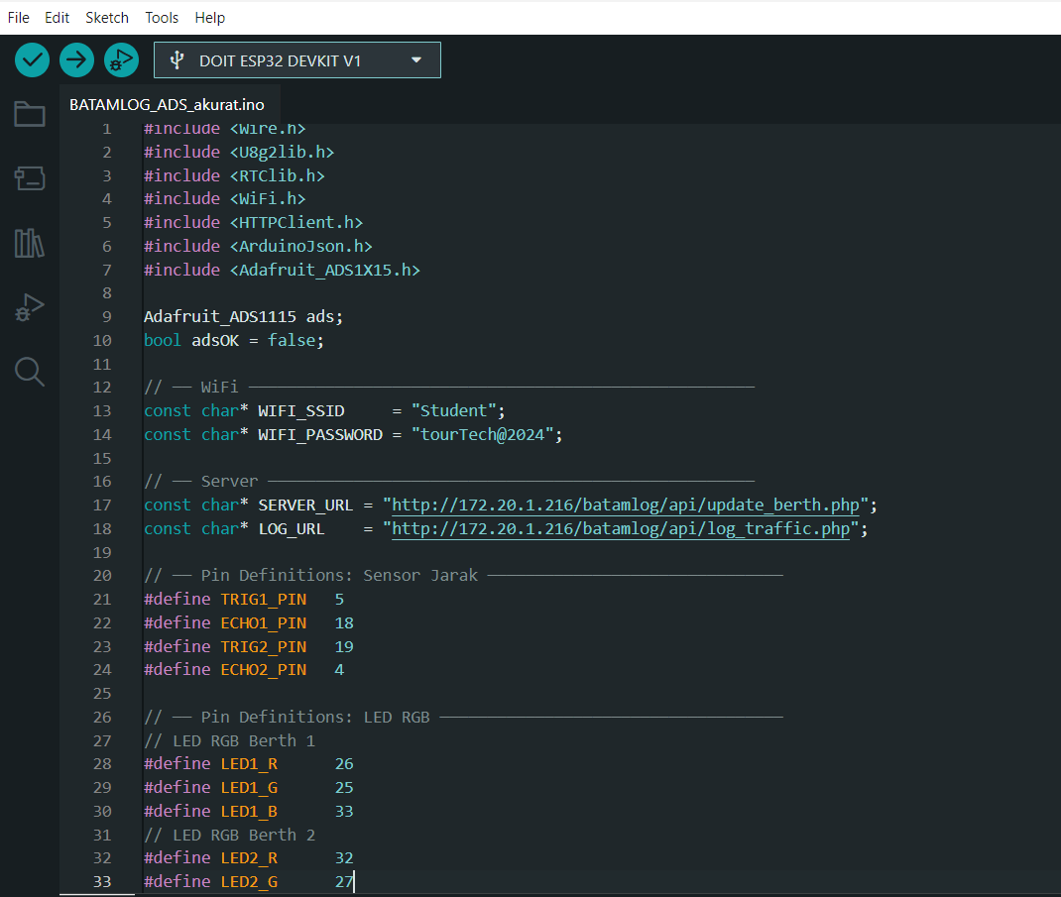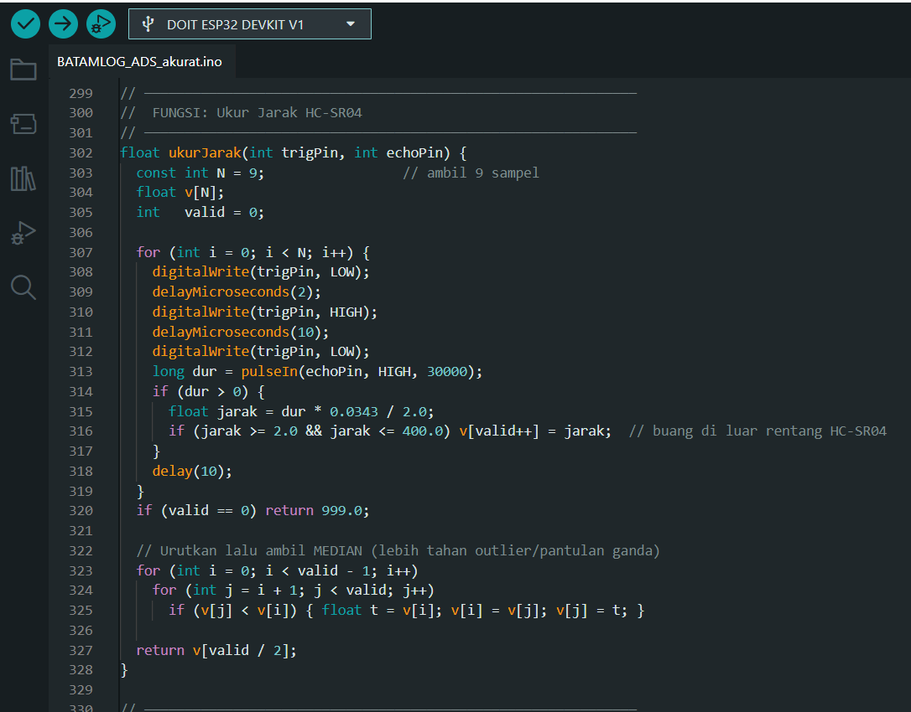

Sourcecode Arduino IDE
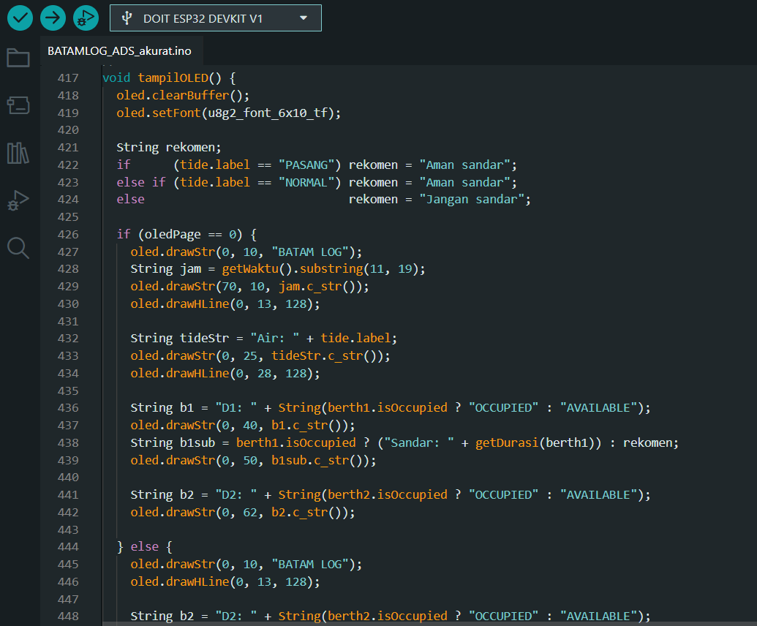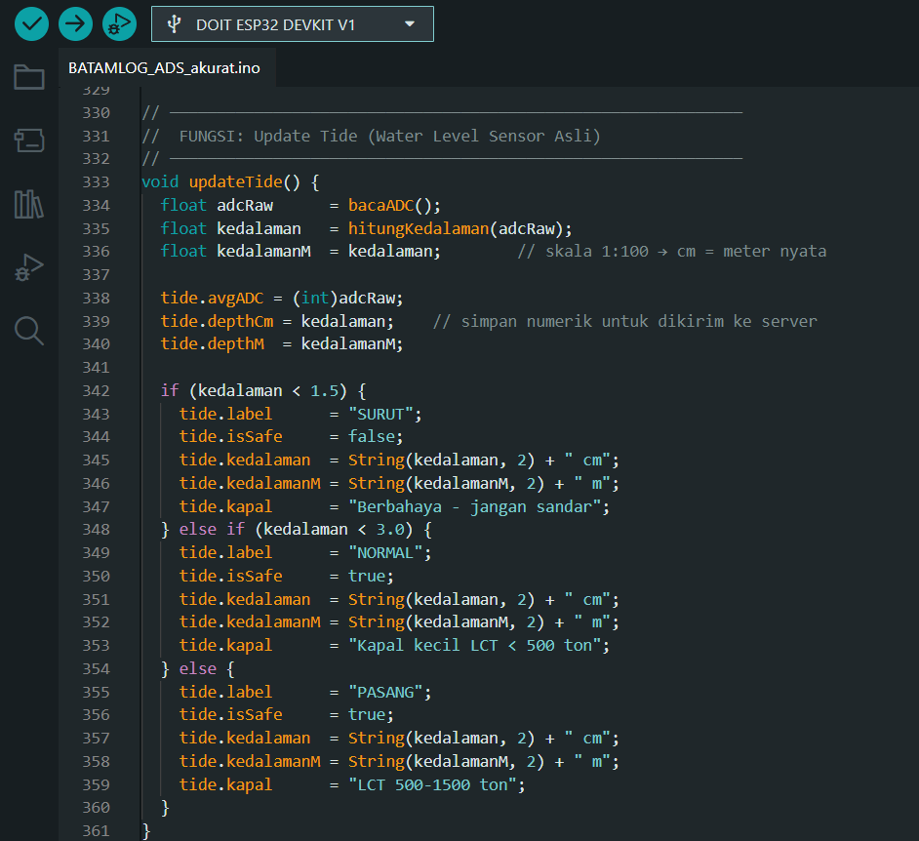

Sourcecode Arduino IDE
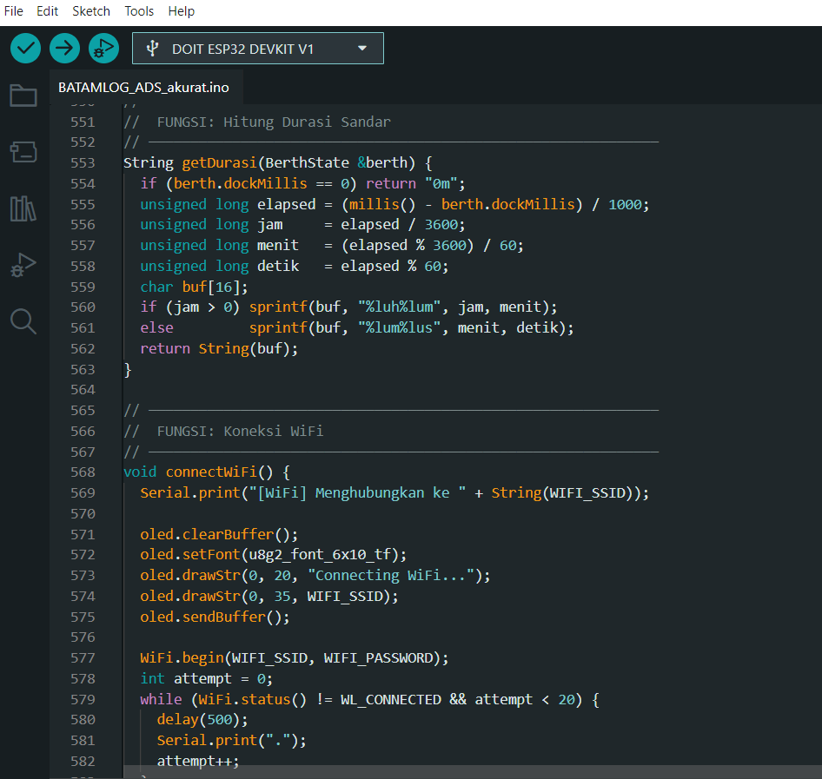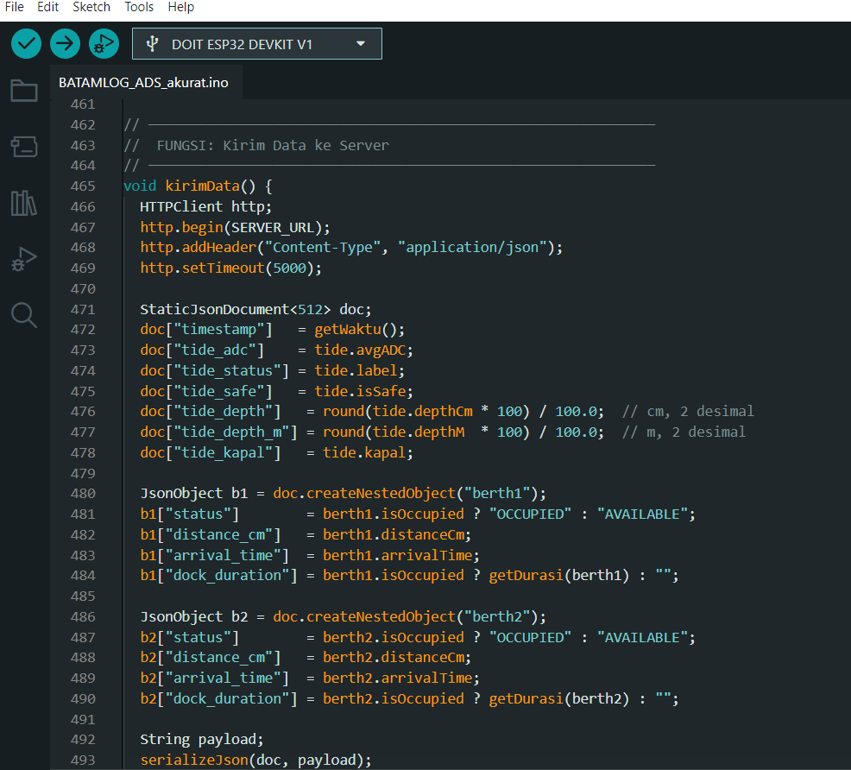

index.php
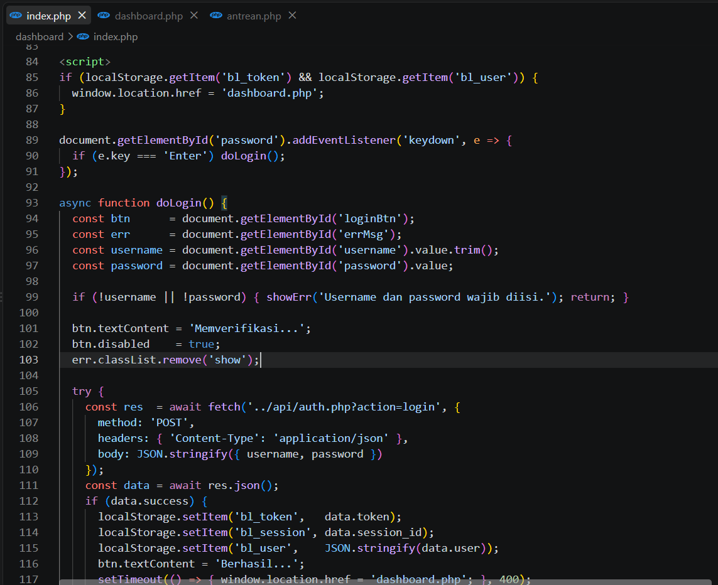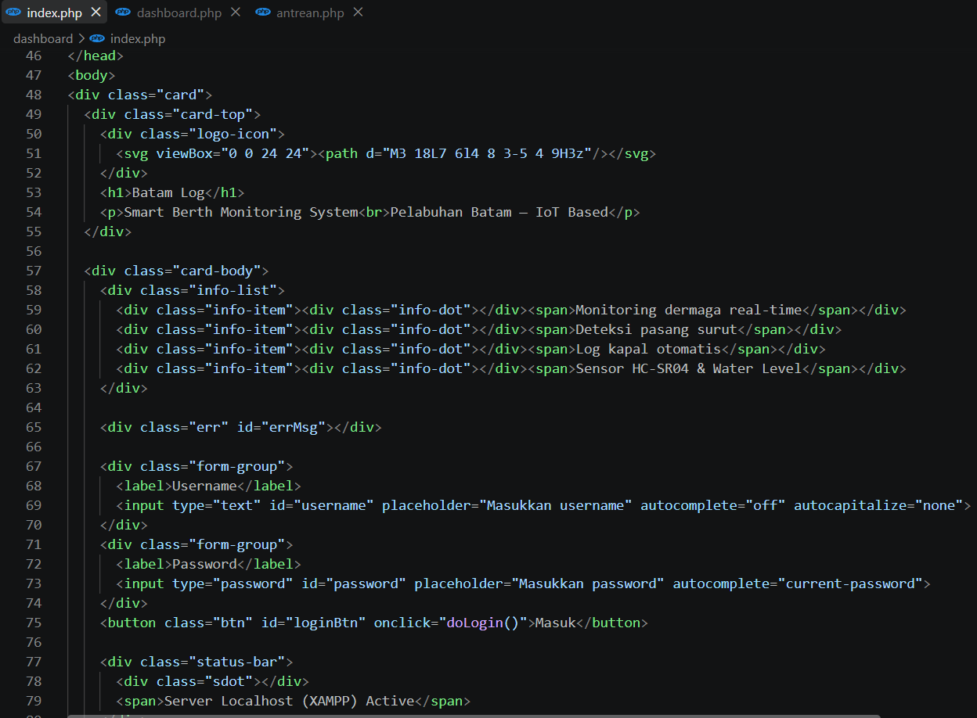

dashboard.php
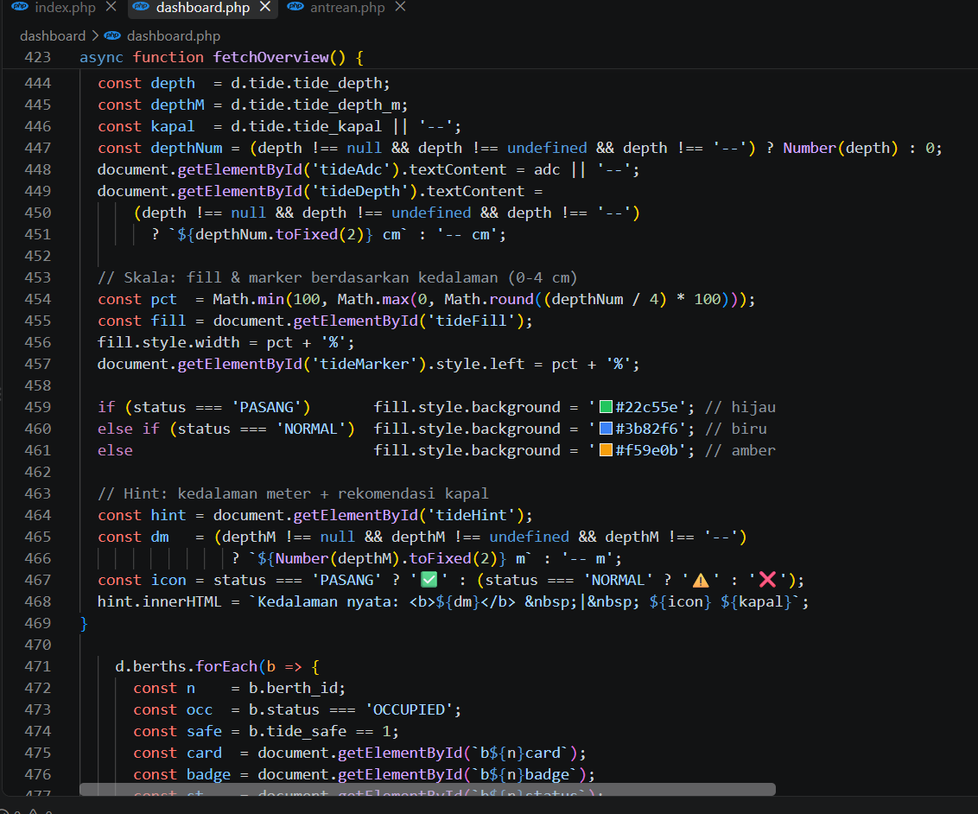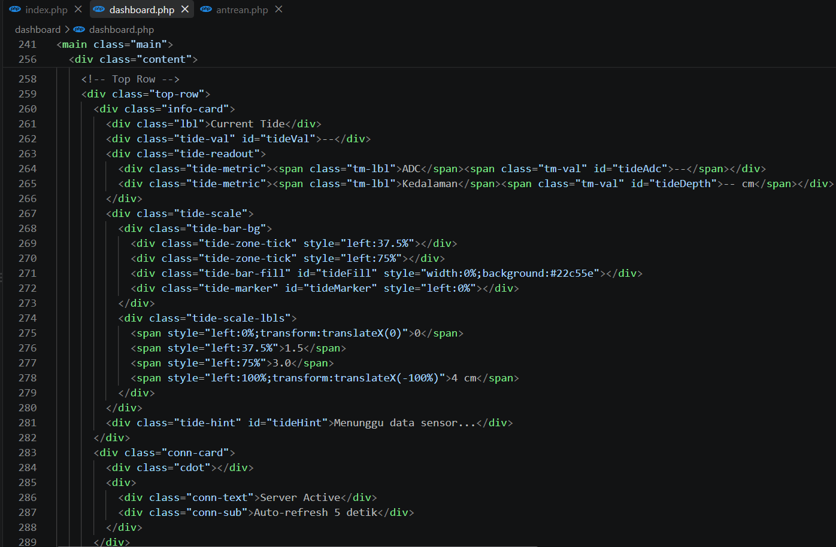

antrean.php
